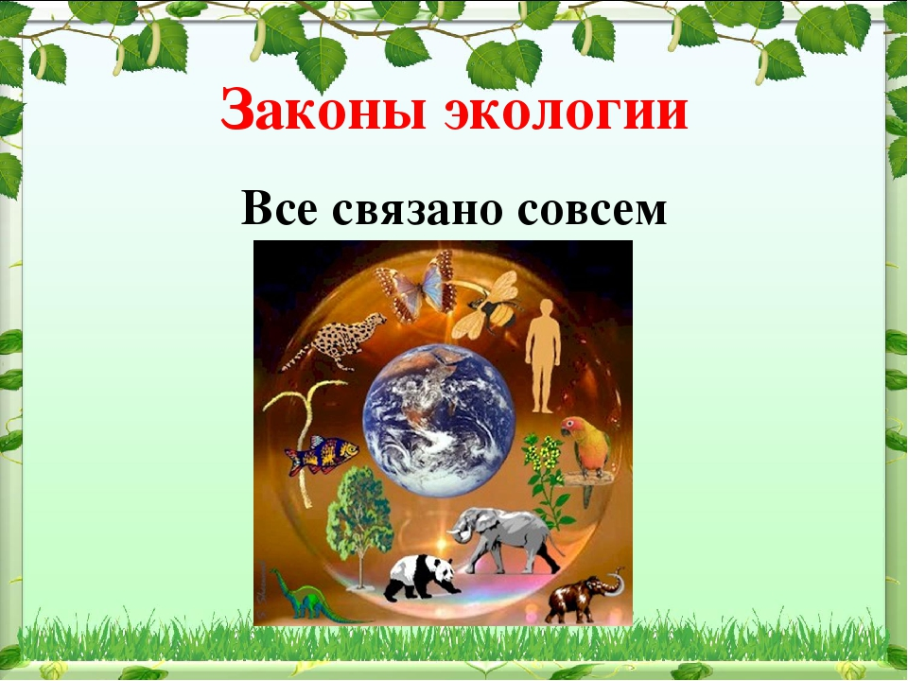

(пособие для внеурочной деятельности учащихся 4-5 классов)

Пояснительная записка.
Внеурочный курс «Все связано со всем» углубляет школьную программу по «Окружающему миру» и позволяет приобрести как дополнительные знания по экологии, так и формировать исследовательские компетенции, приобщать учащихся к познанию и сбережению природы. Курс предназначен для учащихся 4-5 классов, включает 25 тем, к каждой из которых даны задания творческого и исследовательского характера
Цель курса: способствовать формированию у учащихся ответственного, экологически грамотного поведения в природе и обществе.
Задачи курса:
- освоение учащимися начальных экологических понятий, способов и методов оценки экологического состояния окружающей среды и ее отдельных компонентов;
- выработка на этой основе экологически грамотного поведения учащихся;
- создание условий для творческой самореализации и саморазвития школьников.
Планируемые образовательные результаты.
развитие экологической культуры учащихся –личностного образования, становление которого предполагает:
- формирование системы базовых ценностей (жизнь, здоровье, человек, сохранение биологического разнообразия, культурного наследия и др.),
- осознание и усвоение экологических знаний на уровне фактов, понятий, идей экологии и экологического образования;
- умения оперировать этими знаниями для становления собственной картины мира, теоретического и практического освоения действительности;
- развитие экологического сознания (системы представлений о мире, для которого характерны ориентированность на экологическую целесообразность, отсутствие противопоставления человека и природы, восприятие природных объектов как
- развитие экологического мышления, предполагающего способность к установлению причинно-следственных связей, системному анализу действительности,;
- эмоциональное отношение к окружающему миру, восприятие и отношение к нему как значимому условию своего собственного развития, условию существования всего многообразия жизни и культуры на планете;
- выработанные умения и навыки экологически грамотного поведения в окружающей среде, с другими людьми, гармоничное взаимодействие и устойчивое развитие в системе « Природа - Общество».

1. Природа вокруг нас
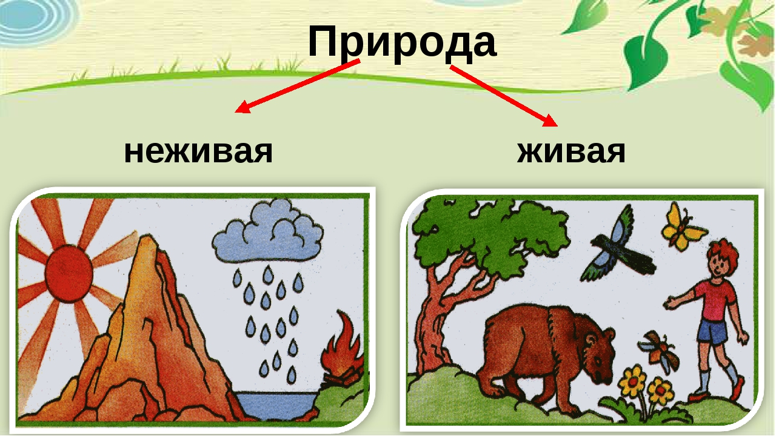
Задание 1 Рассмотрите морской пейзаж и ответьте:
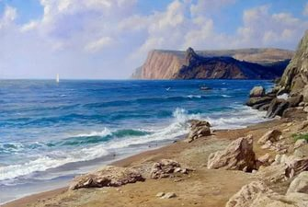
а)Живая или неживая природа изображена на картине, назовите элементы природы.
б) какие компоненты другого вида природы могут присутствовать в этом пейзаже, но нам не видны?

Задание 2 Рассмотрите пейзаж и ответьте:
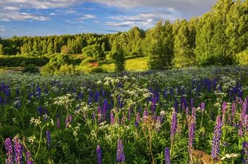
а)Живая или неживая природа изображена на картине, назовите элементы природы.
б) какие компоненты другого вида природы могут присутствовать в этом пейзаже, но нам не видны
в) кто может жить на представленной поляне.
Задание 3. Прочтите текст. Подчеркните красным элементы неживой природы, сини- элементы живой природы
а)Под напором порывистого ветра несколько тоненьких веток прибрежной лозы окунаются в воду. Ветер прекращается. И мороз тут же совершает своё волшебство: на веточках постепенно образуется прозрачная ледяная корка. Проходит некоторое время и теперь достаточно лишь легкого дуновения ветерка, чтобы ветви соприкоснулись друг с другом. И тогда раздается приятное «тинь-тинь, тинь-тинь...» Чистые, нежные звуки – самый настоящий хрустальный перезвон. Стою зачарованный и смотрю, как ветер-дирижер то резко, то плавно перебирает ветками-струнами, наигрывая мелодию зимы.
б)Листья в поле пожелтели,
И кружатся и летят;
Лишь в бору поникши ели
Зелень мрачную хранят.
Под нависшею скалою,
Уж не любит, меж цветов,
Пахарь отдыхать порою
От полуденных трудов.
Зверь, отважный, поневоле
Скрыться где-нибудь спешит.
Ночью месяц тускл, и поле
Сквозь туман лишь серебрит.( М.Ю. Лермонтов)
Задание 4. Составьте рассказ по картине. А. Васнецова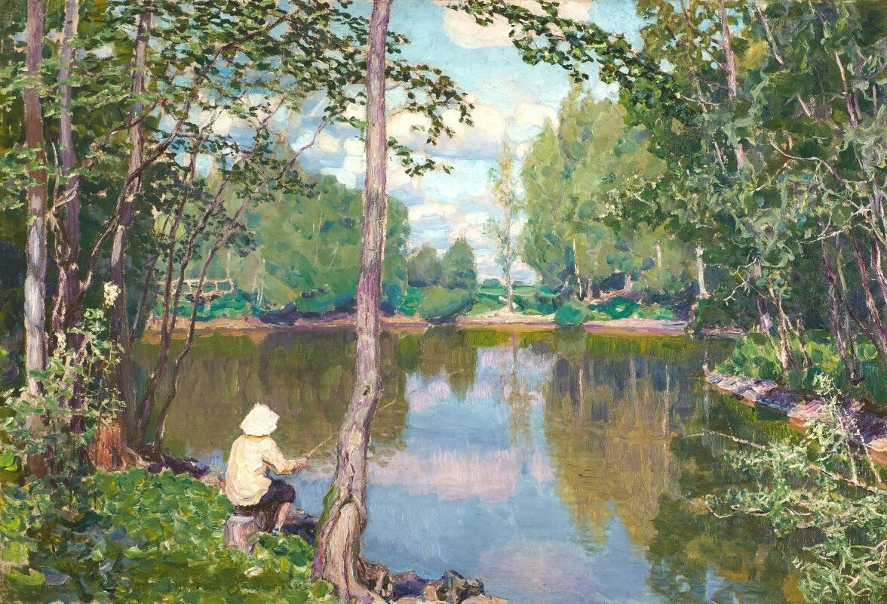
Задание 5.
Распределите загадки по группам: живая и неживая природа
1.Крыльев нет, но я летаю. Я незрим, неосязаем. Но, как только осерчаю, Берегись, я с ног сбиваю. (Ветер)
2.Высоченный великан Будто угодил в капкан, Никуда он не идет, На одной ноге растет. Как огромными руками, По ветру шуршит ветвями. (Дерево)
3.Очень добродушная, Я мягкая, послушная, Но когда я захочу, Даже камень источу.(Вода)
4 Висит в небе высоко, Светит ярко, далеко. Всех увидит, обогреет, Темноту везде рассеет, Прыгнет зайчиком в оконце. Догадались? Это … (солнце).
5.Он деревьев младший брат, Только ростом маловат, А еще стволов полно У молодчика того. (Кустарник)
6.Вырос мягкий стебелек, Он и ростом невысок, Достает до ног едва, Называется… (трава)
7. Раскаленная стрела Дуб свалила у села. (Молния)
8.Рукавичкой их ловлю И смотрю на них, смотрю… Как узорчатые льдинки, С неба падают… (снежинки)
9.Каждый цвет друг перед другом встал И ее одну разрисовали. Только-только дождик перестал, В небе мы красавицу узнали. Разноцветная она дуга. Называется дуга та… (радуга)
10Сами гнезда они вьют И заливисто поют. Могут быстро в небо взвиться. Кто же это? Это… (птицы)
Задание на дом :а) выучить стихотворение о природе;
Б) подготовить рассказ об одном художнике (Айвазовский И.К., Васнецов А.М., Куинджи А.И. Левитан И.И. и др.)
2.Что изучает экология
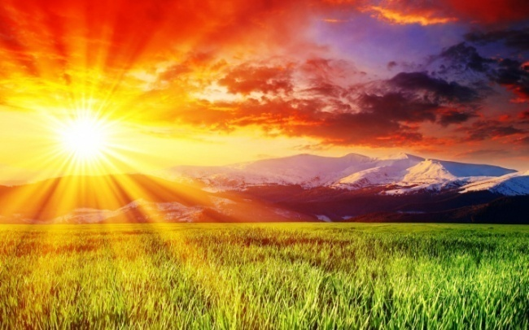
Мы живём на планете Земля, это есть наш общий дом. И надо учиться любить и беречь его. У нас над головой общая крыша – голубое небо. У нас под ногами общий пол – земная поверхность. У нас одна на всех лампа и печка – ласковое солнышко. У нас общий водопровод –дождевые и снежные тучи. Нам только кажется, что Земля огромная и необъятная, но если взглянуть на неё из космоса, то окажется, что она не такая уж и большая. Нашу планету можно облететь на космическом корабле всего за полтора часа. Всем нам очень важно знать и беречь нашу планету –дом, в котором мы живём. А поможет нам в этом наука экология.

В переводе с греческого слово«экология»означает «наука о доме» («oikos» – дом, «логос» – учение, наука). Наш дом – «ойкос» – это не только наша квартира, школа, район, город, но и вся планета. Термин «экология» в 1866 году предложил немецкий биолог Эрнст Геккель для обозначения науки, изучающей взаимоотношения живых организмов (животных, растений, грибов и бактерий) между собой и с окружающей их средой.
Задачи экологов –сохранять и восстанавливать равновесие в природе, не допускать внедрения опасных технологий, истребления животных, вырубки лесов. Следить за тем, чтобы производственные и бытовые отходы не попадали в воздух, в водоёмы ив почву, чтобы природные богатства использовались более рационально, а жизни людей ничто не угрожало.
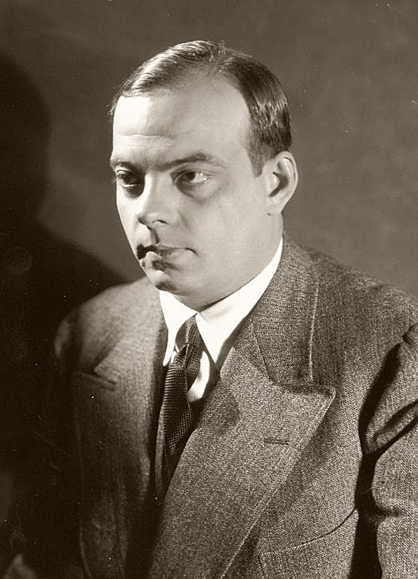
Экологи говорят, что нужно бережно относиться к окружающему миру, к Земле, потому, что это наш дом. Известно, что в Солнечной системе только на нашей планете возможна жизнь. Чтобы Земля не потеряла способности поддерживать жизнь, всем нам необходимо беречь природу. Замечательный французский писатель Антуан де Сент-Экзюпери сказал: «Все мы пассажиры одного корабля по имени «Земля», а значит, пересесть из него просто некуда». Вот почему все жители планеты должны спасать свой общий дом сообща.
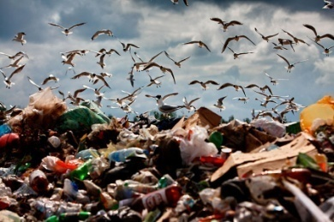
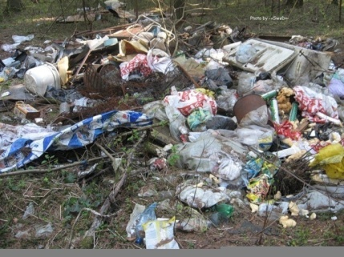
Но что такое дом? Это, прежде всего, место в котором мы живём, где живут растения, животные, грибы, а также всё, что окружает наше жилище: воздух, вода, земля. Чтобы нам было легко дышать в своей квартире, мы её часто убираем, чистим, выбрасываем мусор, то есть стараемся поддерживать порядок для своей же пользы. А теперь выйдем из своего жилища на улицу. Что порой там можно увидеть? Чёрные пакеты на кустах и деревьях, брошенный мусор: пустые банки, коробки, упаковки. Мусорные свалки образуют горы, по которым бегают кошки, собаки и крысы. В мусоре быстро размножаются тараканы, которые могут легко попасть к нам в квартиры и принести с собой грязь и возбудителей различных болезней. Иногда мусорные свалки возникают по берегам рек и озёр. Гниющие отходы разлагаются и попадают в воду, которую мы потом пьём и болеем. Получается, что за стенами собственных квартир и домов чистота нас не интересует. Мы выбрасываем мусор и не задумываемся, как он повлияет на воду, воздух, почву, на растения, которые растут вокруг нас, на животных, живущих рядом.
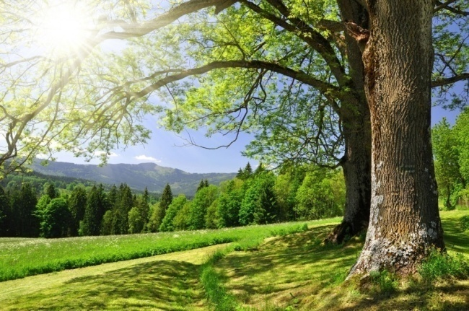
Каждый из нас должен понимать – чтобы дом существовал и всем жителям жилось в нём уютно, нужно думать не только о себе, но и о своих соседях по планете. Экология – это наука о законах дома. Постарайтесь понять и ощутить, что всё окружающее нас существует не только для человека. Человек –дитя природы и отношение его к природе должно быть уважительным и мудрым. Изучая экологию, мы будем знать, что нужно делать, что бы всем жилось хорошо – и деревьям, и травам, мелким и крупным животным, и человеку.
Задания:
Ответьте на вопросы 1. Как переводится с греческого языка слово «экология»?
2.Чем занимаются специалисты экологи?
Выполните задание. Найти в библиотеке или в интернете литературу о А.Сент-Экзюпери. Когда он жил? чем занимался? что написал?
3. Многообразие живой природы.
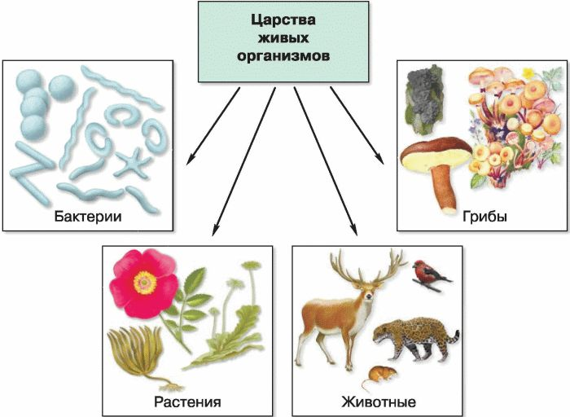
Повсюду человека окружают живые организмы: растения, животные, грибы и, конечно, невидимые невооружённым глазом, бактерии. Многие живые существа хорошо известны каждому из нас с самого раннего детства. Это животные: кошки, собаки, зайцы, медведи, лисицы, мыши, лягушки, бабочки, птицы и другие. Это растения: деревья, кустарники, травы, которые бывают разных размеров, имеют разные листья и образуют разные цветки и плоды. Это съедобные и ядовитые грибы, которые мы хорошо знаем и умеем собирать. О животных и растениях, которые не встречаются в нашей местности, мы узнаём из книг и фильмов о живой природе или во время путешествий.
Известно, что на Земле в настоящее время обитает свыше 2,5 млн видов живых организмов. Большинство из них живёт на суше и только 20% в водной среде. Живых существ можно встретить, и высоко в горах, и в глубинах океана, и в почве, и в лужах после дождя. Все они составляют органический мир нашей планеты или живую природу. Как же учёным разобраться в её многообразии и изучить такое количество видов организмов? А как ты разбираешься со своими вещами в шкафу: книги ставишь рядом с книгами, рубашки или платья вместе, ботинки, туфли отдельно. Так и природе. Все живые организмы разделены на группы: растения, животные, грибы и бактерии. По-научному эти группы называются царства. А как быть дальше? Ведь растений обнаружено около 350 тыс. видов, животных более 2 млн, грибов более 100 тыс., а число видов бактерий исчисляется десятками тысяч. Ответ на этот вопрос даёт наука систематика, которая занимается классификацией (распределением) организмов по группам на основе их сходства и родства.
Первые попытки классифицировать живые организмы осуществлялись уже в древности. Ещё Аристотель, живший в 384-322 г. до н.э. разделил живые существа на подвижных (животные) и неподвижных (растения), выделил зверей в отдельную группу и доказал, что киты и дельфины, хоть и похожи на рыб, но их близкими родственниками не являются. Аристотеля считают основателем науки биологии.
В XVIII веке жил шведский учёный Карл Линней (1707-1778). Он, опираясь на опыт предшественников и накопленные поколениями учёных и им самим сведения, заложил основы систематики. Его даже называют «отцом» систематики. К. Линней разделил всех известных к тому времени животных на 6 классов: звери, птицы, гады (пресмыкающиеся и земноводные), рыбы, насекомые и черви, а среди растенийвыделил24 класса. Большой заслугой учёного стало введение им в науку двойных названий для каждого вида живых организмов, своеобразных «имён и фамилий». Теперь научное название вида записывается двумя словами: первое – название рода (существительное), а второе – видовой эпитет (обычно прилагательное). Например, клевер луговой или клевер горный, медведь белый или медведь бурый. Название рода, таким образом – это «фамилия», а название вида – «имя».
Наверное, вам приходилось видеть много разных бабочек, красивых и не очень. Все эти насекомые относятся к одному отряду Чешуекрылые, в этом отряде есть много(128) семейств. В каждом семействе по несколько родов, а у каждого род включает несколько видов. Определим систематическое положение очень красивой бабочки рыжий павлиний глаз
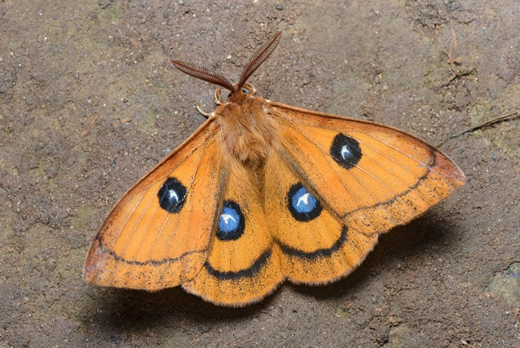
Царство Животные
Тип Членистоногие
Класс Насекомые
Отряд Чешуекрылые
Семейство Павлиноглазки
Род Павлиний глаз
Вид Рыжий павлиний глаз
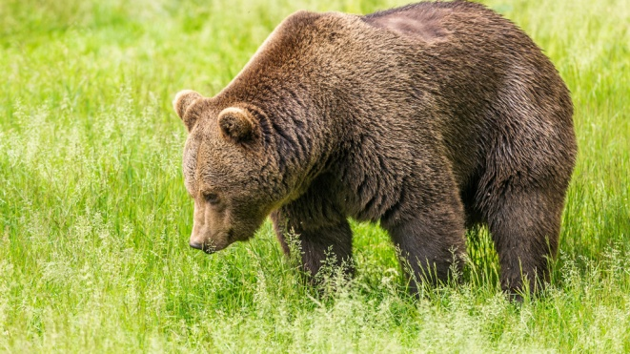
Систематическое положение медведя бурого будет выглядеть следующим образом.
Царство Животные
Тип Хордовые
Класс Млекопитающие
Отряд Хищные
СемействоМедвежьи
Род Медведь
Вид Медведь бурый
У растений классификация немного отличается от классификации животных. Например, для фиалки трёхцветной она будет такой.
Царство Растения
Отдел Покрытосеменные (Цветковые)
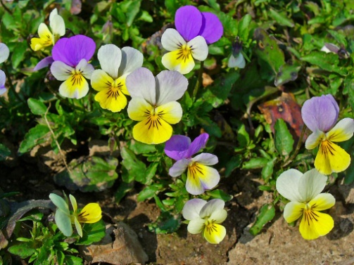
Класс Двудольные
Семейство Фиалковые
Род Фиалка
Вид Фиалка трёхцветная
Все перечисленные единицы (вид, род и т.д.) получили название систематическая категория или таксон.
Самый крупный таксон – царство. Наименьшая единица систематики – вид. Классификация осуществляется на основании сходства и родства организмов.
Задания.
Ответьте на вопросы.1. Сколько царств организмов живут на Земле?
2.Кто придумал двойные названия для организмов?
3. На основе чего осуществляется классификация организмов?
Выполните задание . Запиши известные тебе названия растений, животных, грибов
Растения-----------------------------------------------------------------------
животные______________________________________________
грибы_______________________________________________
Подумай! что у них общего, в чем различия
Найдите информацию о необычном живом организме, нарисуйте его, подготовьте выступление для класса

4 Бактерии
Мало кто из людей задумывается о том, что вокруг нас живут и постоянно размножаются миллионы бактерий . Какова же роль бактерий в жизни человека? Полезные и вредные бактерии поселяются как снаружи (на коже) так и внутри каждого человека с момента его рождения. Между всеми бактериями, присущими человеческому организму, идет постоянная борьба за питательные вещества, нужные им для размножения, при этом полезные бактерии способны уничтожать болезнетворные бактерии. Независимо от вида пищи употребляемой человеком (мясо, молоко, растения), внутри ротовой полости, на языке и зубах, образуется накопление бактерий, питающихся микрочастичками пищи. Люди уже сотни лет занимаются чисткой зубов и делают это не только с целью очищения зубов от застрявших кусочков пищи, но и для предотвращения появления плохого (гнилостного) запаха изо рта. На поверхности человеческой кожи бактерии начинают активно размножаться, когда люди потеют (летом или после занятий спортом) или же этот процесс возникает в местах повреждения кожи. Пот не имел бы запаха, если бы был просто водой, но через потовые железы выделяется жир, являющийся для бактерий пищей (на ткани он проявляется желтым цветом). А его резкий неприятный запах появляется после того, как бактерии начинают активно перерабатывать питательные вещества.).Условия, в которых происходит размножение бактерий разных видов, схожи между собой. Для этого им требуется тепло (от +15 С до +35 С), влажность и питательные вещества.. Некоторым бактериям даже не нужен кислород — анаэробные бактерии, развивающиеся внутри старых консервов, при попадании в организм провоцируют развитие ботулизма. Холод делает бактерии малоподвижными, солнечный свет (ультрафиолет) разрушает бактерии также как нагревание. Сухой теплый воздух высушивает бактерии, превращая их в споры, которые долгое время сохраняют способность к возобновлению своей деятельности при попадании в питательную среду.

Полезные бактерии в природе
В дикой природе бактерии перерабатывают отходы животных, они ускоряют процесс их разложения и образования веществ, насыщающих почву, передающую эти вещества растениям. Без вмешательства бактерий поверхность всей планеты была бы покрыта толстым слоем непереработанных отходов. Эту ситуацию легко увидеть на мусорных свалках, где накопилось много отходов искусственного происхождения, которые не являются пищей для бактерий. Вода из канализационных стоков больших городов проходит стадию очистки бактериями на очистительных станциях и подается в трубы водопровода. Без бактерий коровы. слоны и другие травоядные животные, так же как и люди, не смогли бы перерабатывать съеденные растения.
Бактерии полезные для человека
Кисломолочные бактерии, попадающие в желудок вместе с кисломолочной продукцией, способствуют перевариванию и усваиванию питательных веществ содержащихся в молоке. К новорожденным детям такие бактерии передаются с молоком матери в первый же день, без этих бактерий сразу появляется дисбактериоз, который возникает как при отравлении, так и при отсутствии полезных бактерий. У взрослых людей употребляющих свежее молоко часто возникает диарея (понос), а при употреблении кисломолочных продуктов такое встречается редко. Почему? Пастеризованное молоко не содержит в себе живых кисломолочных бактерий, Бактерии необходимы для заквашивания растительной пищи: только естественные процессы брожения бактерий позволяют без кипячения превратить свежую белокочанную капусту в квашеную, засолить на зиму огурцы или помидоры.

Бактерии, вредные для человека
Болезнетворные бактерии опасны для человеческого организма, так как они являются переносчиками многих инфекционных заболеваний. Такие бактерии передаются от человека к человеку через ручки входных дверей и перила лестниц, поверхность немытых фруктов и овощей, при кашле или чиханье.
Гнилостные бактерии, проникнув в кишечник вместе с какой-то пищей, в процессе размножения выделяют большое количество газа, вызывая сильное вздутие живота, колики, чувство тошноты. Появляется чувство сильного давления на все внутренние органы. А при труднопроходимости пищи (запор) из-за такого вздутия кишечника на его стенках могут появиться разрывы – такие случаи не редки для травоядных животных, съевших подгнившие фрукты.
Задания. Ответьте на вопросы.
  - Бактерии одно- или многоклеточные организмы?
  - Как называются бактерии, которым не нужен кислород?
  - Для чего нужны бактерии корове?
  - Куда деваются отходы животных?
  - Какова польза от бактерий человеку? В чем их вред?
  - Заполните таблицу:
Бактерии
Польза | Вред
5. Многообразие растений . Растения Дагестана
Если выйти в парк, или в лес, или просто на лужайку, то можно заметить многообразие растений. Есть среди них высокие и низкие, с листьями и хвоей, деревья и травы. Одни могут расти у воды, а другие прямо в воде. Если посмотреть на кору деревьев, то можно обнаружить, что на ней тоже что-то растёт. Вам уже известно, что на Земле произрастает более 500тыс. видов растений и что учёные их разделили на группы – отделы. В каждый отдел попали растения, которые очень похожи друг на друга, то есть имеют общие признаки. Это отделы: Водоросли, Мхи, Папоротники, Хвощи, Плауны, Голосеменные и Покрытосеменные(Цветковые)
Многообразие растений
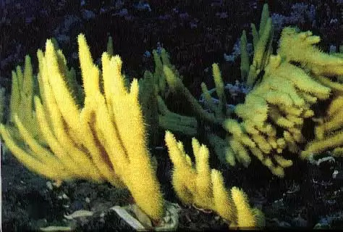
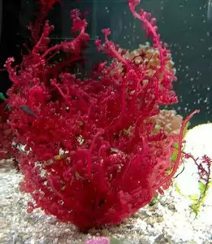
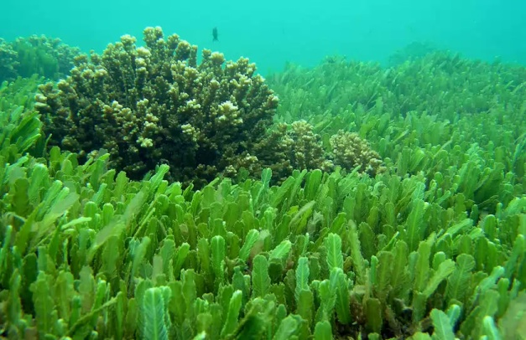
Раньше животных на Земле появились растения и теперь они окружают нас со всех сторон. Они такие разные – одни во много раз превышают человеческий рост, другие – совсем крохотные, одни имеют стебель и листья, у других, то стебля нет, то листьев, а иногда вообще трудно догадаться, что это растения. Земля наша большая и везде- на суше и на море, в озере и быстрой реке и даже в темной пещере можно встретить растения. Но, поскольку условия жизни разные, то и растения разные, хотя по количеству видов они сильно уступают животным. Животных насчитывают до 2млн видов, а растений- около 500 тысяч, то есть в…….раза(во сколько раз?) меньше. Начнем с водных растений, которые так и называются- водоросли.
Среди водорослей есть зеленые, бурые и красные. Все зависит от глубины, на которой они растут.
Водоросли есть одноклеточные, почти невидимые глазу, а есть, образующие заросли, в которых вполне может запутаться и человек небольшая лодка.
Но самое большое разнообразие среди цветковых растений, которых можно встретить в лесу и в пустыне, пресных и соленых водоемах, высоко в горах и пробивающих себе путь через городской асфальт.
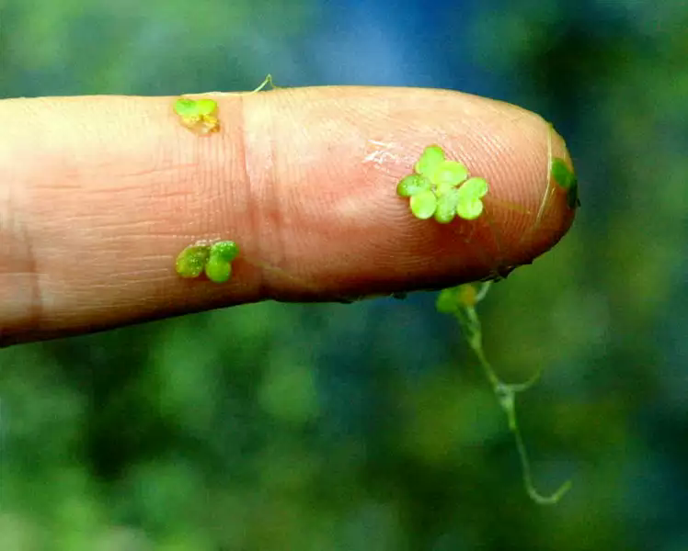
Самое маленькое растение, имеющее цветки- ряска.
Ряска это мелкое водное растение можно встретить повсюду. Она плавает в лужах, мелких прудах и канавах, во всех водоемах с теплой стоячей водой. Состоит из листовидных стеблей, скрепленных по несколько штук между собой, от которых отходит единственный короткий нитевидный корешок.
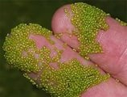
Другим «малышом» является вольфия бескорневая (название дано в честь немецкого ученого-ботаника Йохана Фридрижа Вольфа, жившего на рубеже XVIII и XIX веков). Отдельный экземпляр такого растения выглядит как зеленая пластинка, размер которой не превышает миллиметра. Листьев у них нет – есть только небольшое углубление, от которого каждый день отпочковывается новая вольфия, цветет же это растение крайне редко. Осенью, когда условия становятся неблагоприятными для растения, оно опускается на дно, чтобы вновь подняться в мае.
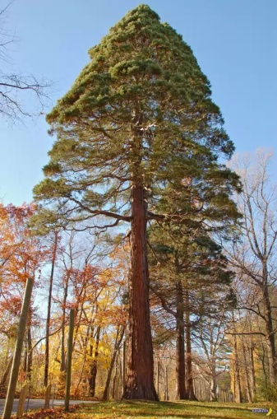
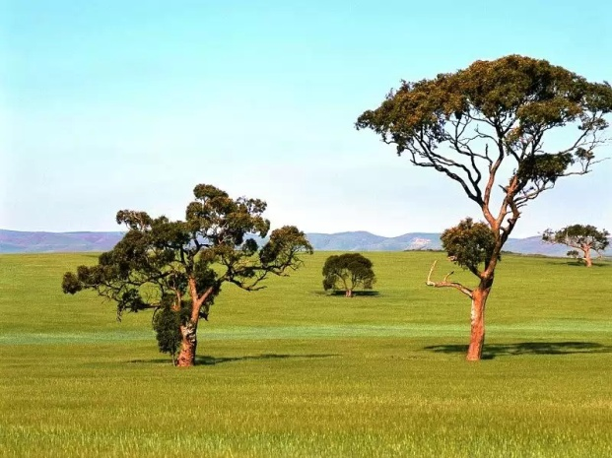
Cамым высоким живым деревом в книге Гиннесса с июля 2004 года числится калифорнийская секвойя ростом 112,7 метра, которая была обнаружена в августе 2000 года в Калифорнии. Секвойя- вечнозеленое, хвойное растение.
Вторым претендентом на звание самого высокого растения является австралийский эвкалипт. До недавнего времени они были самыми высокими – достигали 150 м. В наши дни существует только один крупный эвкалипт „Центурион” высотой в 101 м, с диаметром ствола 4 м. Находится этот гигант на австралийском острове Тасмания.
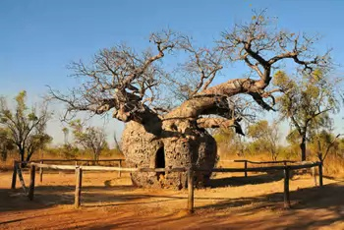
Самое толстое дерево в мире – африканский баобаб. Имея размер ствола в десяток метров, он вырастает в высоту всего до 20 метров. Эти деревья необычайно живучи, быстро восстанавливаются при повреждении коры и могут сотни лет расти с распавшейся полностью сердцевиной.
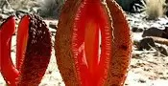
Растения, на растения непохожие.
. Гиднора- очень редкое растение, произрастает в тропических областях Африки, Аравии и Мадагаскара больше похоже на гриб до тех пор, пока его необычный цветок не раскроется. Цветок назван в честь гриба гиднор, что в переводе с греческого значит: гриб. Цветки гидноровых, одиночные, почти сидячие, не имеют лепестков. Гиднора ведёт подземный образ жизни, её корни и часть подземных стеблей, уходят глубоко в землю, образуя сеть вокруг другого растения и присасываясь к чужим корням. На Мадагаскаре цветки и корни гидноры местные жители используют в качестве пищи и для лечения сердечных болезней.
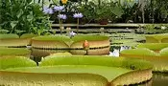
Виктория амазонская — это крупное травянистое тропическое растение семейства Кувшинковые, самая большая кувшинка в мире. Виктория амазонская распространена в Южной Америке. Листья кувшинки достигают 2,5 метров и могут выдержать вес до 50 килограмм . Его корневище глубоко утоплено в илистое дно. Верхняя поверхность- зеленая, с восковым слоем, который отталкивает лишнюю воду и имеет маленькие дырочки для удаления воды. Нижняя часть пурпурно-красного цвета с сеткой ребер, усеянных шипами, для защиты от травоядных рыб, между ребер скапливаются пузырьки воздуха, помогающие листу плавать. За один сезон каждый клубень может выпускать до 50 листьев, которые разрастаясь, закрывают большую поверхность водоема, закрывая солнечный свет и ограничивая тем самым рост других растений.
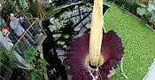
Цветки Виктории Амазонской находятся под водой и расцветают только один раз в год на 2-3 дня. Распускаются цветы только ночью, а с наступлением рассвета опускаются под воду. Во время цветения, размещённые над водой цветки, в раскрытом состоянии имеют диаметр 20-30 сантиметров. В первый день цвет лепестков белый, на второй розоватые, на третий они становятся фиолетовыми или темно-малиновыми.
Аморфофаллус титанический
Обнаружен в 1878 году на острове Суматра, имеет одно из крупнейших соцветий в мире. Надземная часть этого растения состоит из короткого и толстого стебля , в основании которого расположен одиночный крупный лист, выше — более мелкие. Лист длиной до 3 метров, и до 1 метра в диаметре. Длина черешка 2-5 метра, толщина 10 см. Подземная часть растения — гигантский клубень массой до 50 килограмм. Аромат цветка напоминает смесь запахов тухлых яиц и тухлой рыбы, а по внешнему виду цветок напоминает разлагающийся кусок мяса. Именно этот запах и привлекает в дикой природе к растению насекомых-опылителей. Продолжительность жизни этого растения составляет 40 лет, однако цветет оно за это время всего лишь три или четыре раза.
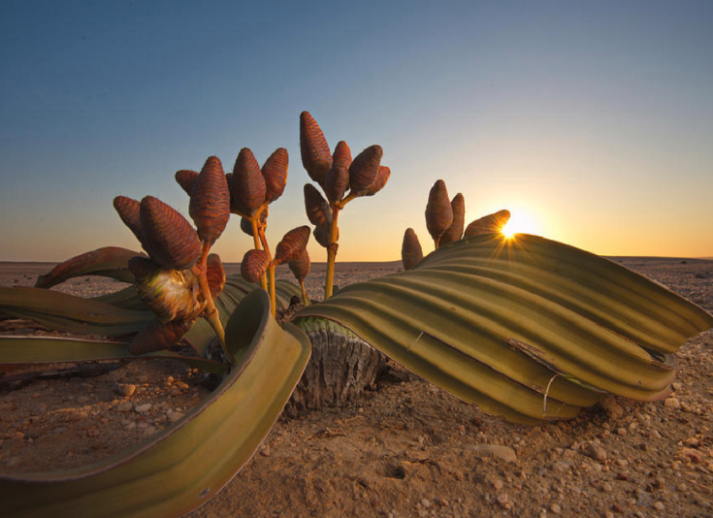
Вельвичия удивительная — реликтовое растение, растёт на юге Анголы и в Намибии вдоль берегов рек, так как основным источником влаги для нее являются туманы. Вельвичия не похожа ни на траву, ни на куст, ни на дерево. У Вельвичии всего два листа, которые растут на протяжении всей ее жизни, прибавляя по 8-15 сантиметров в год. В литературе описан гигант с длиной листьев более 6 метров и шириной около 2. Хотя Вельвичия считается деревом, но годовых колец, как на стволах деревьев, у нее нет. Ученые определили возраст самых больших Вельвичий радиоуглеродным методом – оказалось, что некоторым экземплярам около 2000 лет! Вельвичия предпочитает одинокое существование, то есть группой она не растёт. Цветки у Вельвичии похожи на маленькие шишечки, причем в каждой женской шишке только по одному семени, и каждое семя снабжено широкими крылышками. Вельвичия находится под охраной намибийского закона об охране природы. Сбор ее семян запрещен без специального разрешения.
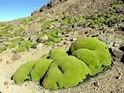
На высокогорьях встречаются необычные жизненные формы растений. Суровые условия жизни -обнажённые скалы, каменистые россыпи, очень короткий период вегетации сформировали особый облик высокогорных растений. Они низкорослые, образуют подушки, розетки, при основании окутаны остатками отмерших листьев.
Особенности растительного мира Дагестана
Так как Дагестан имеет разнообразный ландшафт и климат, то в нем произрастает разнообразная растительность : около 5 тыс. видов. Среди них есть эндемики-растения, произрастающие только в определенном месте, реликты-растения, сохранившиеся с с прошлых геологических эпох . Все они занесены в Красную книгу, так как полежат особой заботе и охране
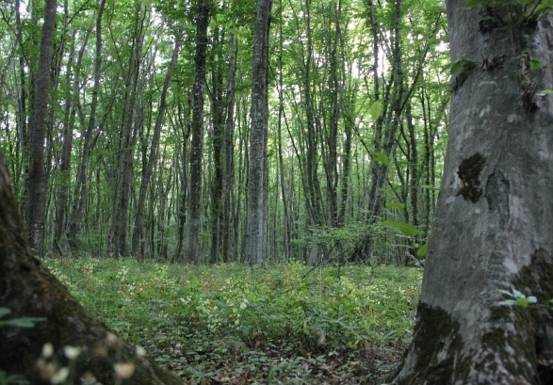
Северные равнины Дагестана — это просторы пахотных земель. Вся эта территория распахана и отдана под нужды сельского хозяйства. Поэтому здесь преобладают культурные насаждения: пшеница, рис, ячмень, дыни и арбузы. В садах растут груши, черешня, персики, абрикосы, сливы, несколько видов орехов. В предгорном районе начинается полоса лугов и лесов. На склонах Андийского хребта и Салатау можно встретить березняки, заросли дубов, грабов. С юга произрастают буково-грабовые леса. Чуть выше в горах появляются березы. Субальпийские луга Дагестана начинаются в горах, приблизительно с высоты 1800 м. Это просторы пышной растительности и высокого разнотравья: манжетки, клевер, астрагал, розовые рододендроны, синие генцианы, голубые скабиозы — буквально ковром выстилают склоны гор.
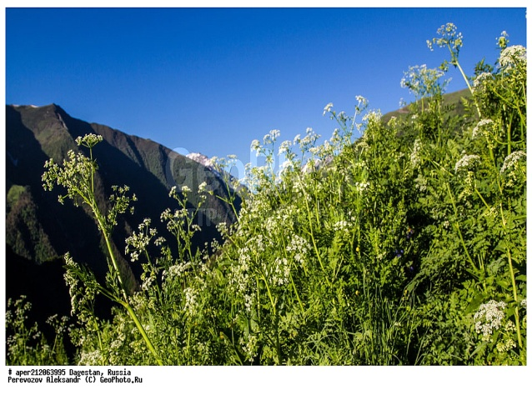
Задания. Ответьте на вопросы1. Во сколько раз видов растений меньше, чем видов животных?
2. Что общего у ряски и у вольфии бескорневой?
3. На сколько секвойя гигантская выше потолков классной комнаты?
4. Где живет Гиднора?
5 Какие условия сформировали особый облик высокогорных растений-подушек?
6. Запишите названия растений, произрастающих в Дагестане
Задание на дом. Обследуйте растения возле школы или дома , какая форма кроны у деревьев? Почему?

6.В мире растений (урок-игра)
Красота родной земли, живая поэма природы… Знаем ли мы с вами, ребята, нежный и многокрасочный мир растений, окружающий нас? Наверное, нет. Яркой весной и в разгаре лета, задумчивой осенью и снежной зимой – всегда люди тянутся к природе, а особенно в лес. Он манит нас своей зеленью и прохладой, буйным разнотравьем и щебетом птиц. Однако мы плохо знаем то, что окружает нас в лесу то, что мило и дорого нашему сердцу с детства. А ведь каждый цветочек, каждая травинка- это живая поэма природы! Вот сегодня на уроке мы познакомимся с обыкновенными на первый взгляд растениями, живущими рядом с нами, но имеющими очень большое значение. Но урок у нас будет не совсем обычный, потому что мы совершим путешествие в сказочный лес, встретимся с загадочными жителями леса - лесовичками, а еще к нам в гости спешит Робинзон. Не удивляйтесь, ребята, ведь наш урок- это игра, в которой каждому из нас отведена своя роль. И я тоже принимаю правила игры, а роль моя - врач-фитотерапевт, доктор, который в качестве лекарств пользуется только травами.
( Стук в дверь)Кто-то стучит! Да это же и есть Робинзон.
Ребята, а кто это такой?

Ученица:25 апреля 1719 года в Англии вышла книга, которой сужено было пережить века и стать одной из популярных и читаемых. Это книга Даниэля Дефо «Робинзон Крузо». Герой её стал любимым для многих поколений ребят. Для нас он мужественный, изобретательный человек, нашедший в себе силы не пасть духом в трудных обстоятельствах .Но! Впрочем, давайте послушаем самого Робинзона.
Появляется Робинзон. Здравствуйте, ребята! Вот уже 300 лет живу на свете! Кто бы мог подумать, что судьба сыграет со мной такую шутку! Выбросив меня на берег, и едва не лишив жизни, она впоследствии сделала меня долгожителем! Видно не суждено мне было погибнуть в морской пучине! 28 лет пробыл я на острове почти в полном одиночестве. Но выжил и победил! А вот сегодня, я вижу, судьба сыграла со мной еще более злую шутку! И теперь забросила в лес.
Учитель:Тебе нравится у нас, Робинзон?
Робинзон: Нравится! Конечно, здесь красиво, ничего не скажешь! Вот только оставаться один на один с дикой природой мне совсем не хочется! Особенно если не знаешь растений.
Из двери появляются лесовички (Звучит музыка) Учитель: А вот и хозяева лесной обители- маленькие лесовички.
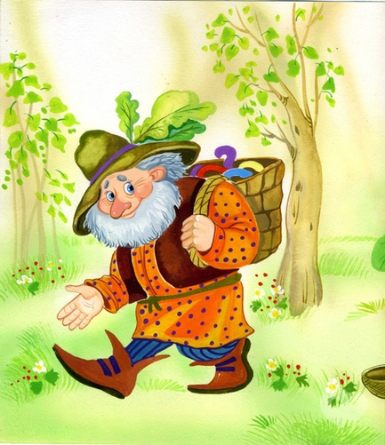
1-й лесовичок: Останься с нами, Робинзон!
Робинзон:Нет! Ухожу на необитаемый остров к своим бананам и апельсинам!
лесовичок: Хочешь, мы расскажем тебе, что такое лес?
Когда ты входишь лес, душистый и прохладный,
Средь пятен солнечных и строгой тишины,
Встречает грудь твоя так радостно, так жадно
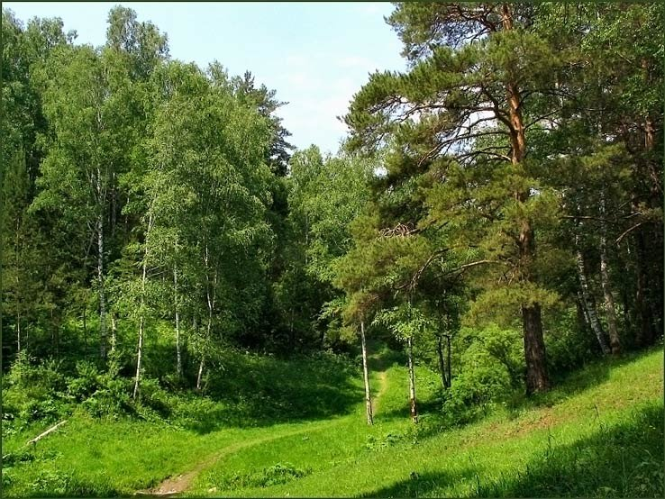
Дыханье влажных трав и аромат сосны.
Нога твоя сползет по россыпи иголок,
Или шуршит травой, роняя капли рос,
А сумрачный навес широколапых елок сплелся с листвой ольхи и молодых берез. То духотой пахнет, то прошлогодней прелью, то запахом грибным у срубленного пня,
Зальется пеночка короткой, четкой трелью и ветер прошумит в сухой истоме дня.
2ой лесовичок:
Привет тебе, приют свободы и покоя
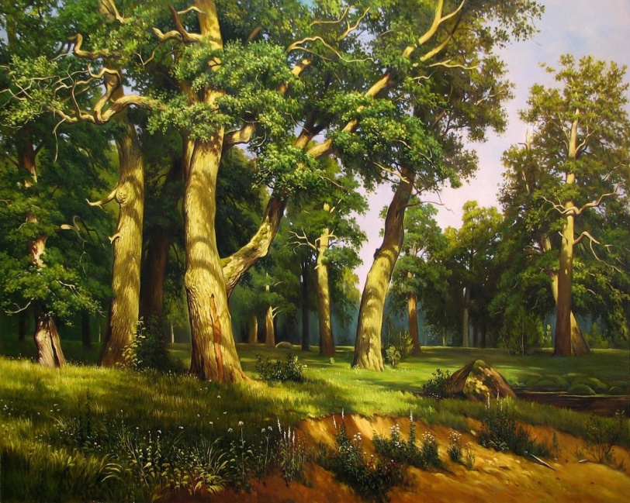
Родной земли моей неприхотливый лес
Ты полон свежести, и все в тебе живое,
И столько у тебя загадок и чудес!
:Ты испокон веков сдружился с человеком, берет он для себя от щедрости твоей, грибы и ягоды по солнечным просекам и пищу, и жилье, и мачты кораблей!
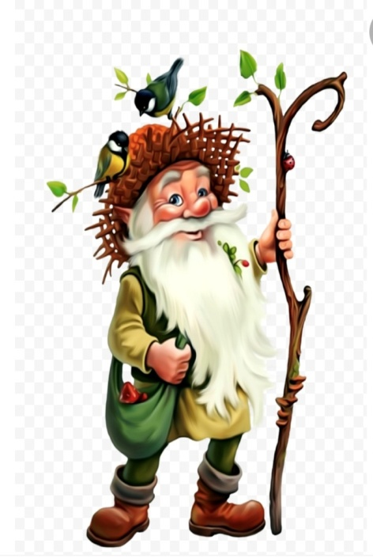
3-й лесовичок:
Здесь в зарослях лесных, где все для сердца мило
Где чистым воздухом так сладостно дышать,
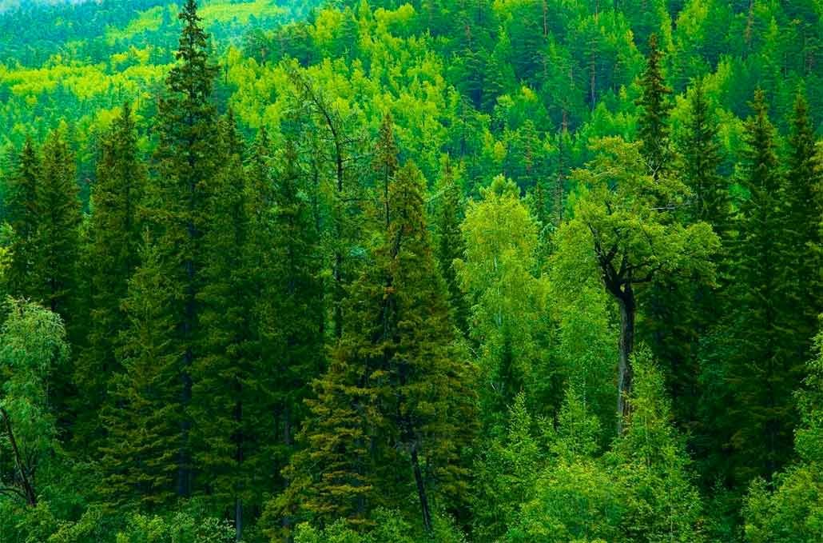
Есть в травах и цветах пленительная сила,
Для всех, умеющих их тайны разгадать!
1-й лесовичок: Ну, теперь ты понял, что такое лес и для чего он нужен? Останешься с нами и будешь лесным Робинзоном.
Робинзон: (уходит к двери)Нет! Нет! Хочу на необитаемый остров.
(Лесовички совещаются):
1-й лесовичок:Ну, раз так, откроем тебе большую-большую тайну леса (хором) лесную кладовую.
2-й лесовичок: Лесная кладовая – это кладовая здоровья!
3-й лесовичок:Тот, кто постигнет тайну лесной кладовой, навсегда полюбит лес, его обитателей, станет его частичкой, будет всегда здоровым, крепким, бодрым!
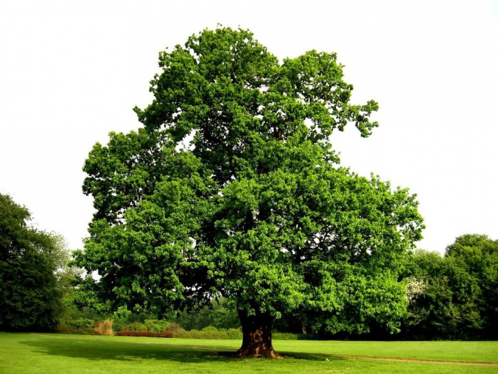
Робинзон: Ну, давайте, валяйте свою кладовую! (Звучит музыка. Выходит дуб).
Учитель: Природа одарила это дерево такой жизненной силой, что он способен противостоять почти всем невзгодам времени. 1000-1500 лет и даже больше отведено жить ему. Дуб – это символ непокорности, воли и могущества. У многих народов дуб считается самым старым деревом на земле. Дубовая ветвь означала могущество, и венком из дубовых листьев награждали за воинские победы.«Дубы, не тронутые веками, одного возраста со Вселенной, они поражают своей почти бессмертной судьбой, как величайшее чудо мира» - писал об этом дереве Плиний, древнегреческий философ.
Дуб:Много и красиво сказал обо мне человек. Спасибо ему за это. Я ведь очень полезен и служу человеку верой и правдой много лет. Скажи, Робинзон, что ты знаешь обо мне?
Робинзон: Ни-че-го!
Дуб:А вы, ребята, что скажете? Ребята:
1. Мебель, прочная древесина.
2. Листья используют для засолки огурцов.
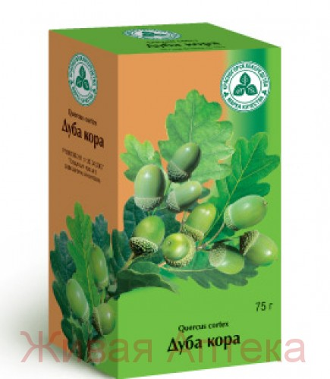
3. Плющ свисает с плеч ветвистых, словно старая броня. Дуб – тебе, наверно, триста? Как давно ты ждёшь меня?
Столько лет уже стоящий здесь, не пропустив ни дна, Прошлый ты и настоящий, Будущий после меня.
4. Лекарство.
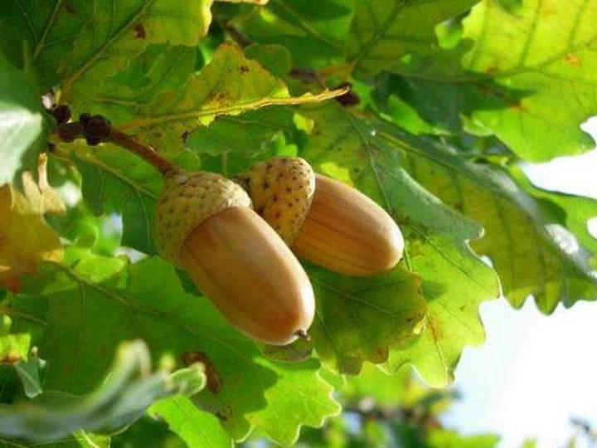
Дуб :Правильно! В медицине используют дубовую кору. Собирают её ранней весной, пока не распустились листья с молодых деревьев. Собранную кору сушат и хранят до 5 лет. Дубовая кора – это хорошее противовоспалительное средство.
1-й лесовичок: А отгадайте загадку. В этот гладкий коробок бронзового цвета, спрятан маленький дубок будущего лета. (Жёлудь).
2-й лесовичок:
А ты знаешь, Робинзон, что из желудей дуба получают муку. Вот как это делается. Жёлудь разрезают, очищают от кожуры и вымачивают двое суток в воде. Затем перекладывают в кастрюлю, заливают водой и доводят до кипения. После этого воду сливают, жёлуди высушивают до похрустывания. Остаётся хорошо растолочь в ступке и размолоть. При крупном помоле получается крупа, а из неё будет вкусная дубовая каша. Не пробовали? обязательно попробуйте, очень вкусно.
3-й лесовичок:
А я больше люблю дубовые лепёшки, они получаются при мелком помоле желудей. А ещё, если их смазать вареньем или повидлом, то получится очень вкусное блюдо.
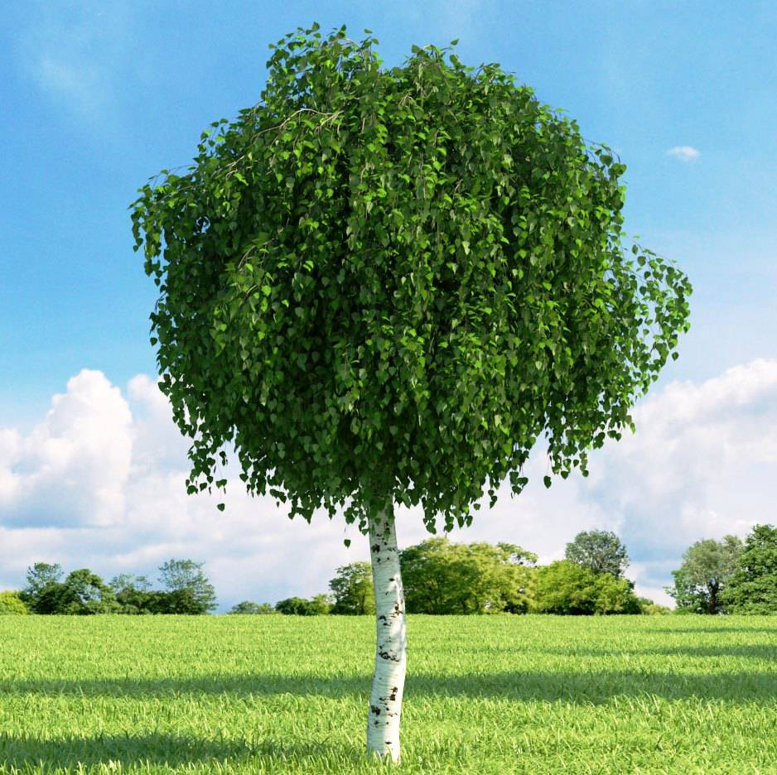
Робинзон: Вот это да! А что там ещё в вашей лесной кладовой?
4-й лесовичок:
Белоствольная наша красавица, Берёза, выйди, покажись добру молодцу Робинзону.
Звучит музыка, выходит Берёза.
Учитель:
Март. Утро года. После долгого зимнего сна просыпается живая природа. Пригрело солнышко и в деревьях запульсировали живительные соки. Одной из первых откликается на ласку весны белоствольная берёза..
Берёза прекрасна в любое время года. Но самая-самая она весной, когда только развиваются её нежные, жёлто-зелёные листья, а воздух наполняют пьянящие берёзовые запахи.
На фоне музыки Лесовичок рассказывает легенду о берёзе.
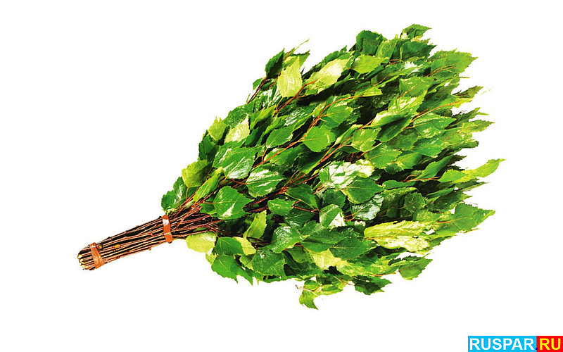
Берёза:А ещё я очень полезна. Вспомните берёзовые веники для бани. И не случайно веники делают из берёзовых листьев, ведь они целебны и улучшают общее состояние организма человека. Вот тебе, Робинзон, на память веник для бани.
Робинзон:А как ним пользоваться?
Берёза:А вот так (хлопает Робинзона).
Учитель:С берёз ранней весной собирают почки, набухшие, но не распустившиеся. Собирают вместе с ветвями и сушат при температуре 25-30о С.
Берёза: Из моей древесины получают густую тёмную жидкость – дёготь, одна ложка которого портит бочку мёда, но врачует раны язвы, ожоги и кожные заболевания. Мои листья способны за 2-3 часа убить все болезнетворные микробы.
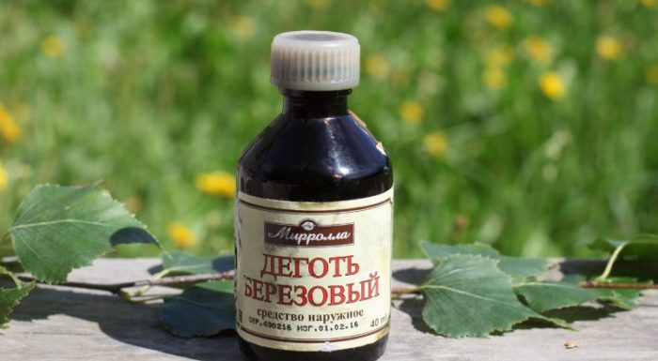
2-й лесовичок :Настои и отвары, которые мы готовим из берёзовых почек, применяются как дезинфицирующее и мочегонное средство, при болезнях органов дыхания, при мелких ранениях и травмах.
Берёза: Ребята, а кто любит берёзовый сок?
Прекрасный и полезный напиток, обладающий общеукрепляющим действием!
Робинзон :Вот это да! Это действительно какое-то чудо, а не лес!
(Прыгает от радости и разбивает ногу. Сидит плачет. Выходит подорожник).
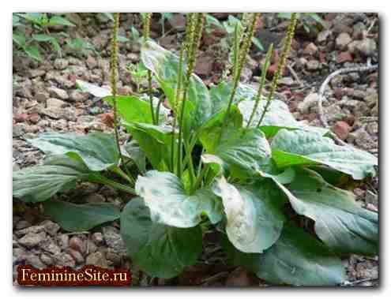
Подорожник: Успокойся, Робинзон, я помогу тебе! Сорви мой листочек и приложи к ноге, оберни им больное место и ты почувствуешь, как боль станет постепенно утихать. Листочек прият но холодит, и скоро ты перестанешь хромать. Запомни, помог тебе подорожник. Я очень нужное растение, если кто-то поцарапал руку, кто-то получил ожог, кого-то укусила оса, пчела или шмель - всегда обращайтесь за помощью ко мне. Иногда я даже спасал людей от укусов змей. Мои листочки вытянут яд, успокоят боль.
Учитель: Подорожник называется так потому, что растёт около дорог, а ещё оттого, что умеет подорожувати – путешествовать по свету. Его семена легко прилипают к обуви и путешествуют по стёжкам-дорожкам вместе с человеком. Даже в Америку он допутешествовал. И вырос там. Индейцы, коренные жители, ненавидели европейских завоевателей, которые несли смерть и горе, возненавидели, и подорожник и назвали его «след белого человека».
3-й лесовичок :А вот на Дальнем Востоке и в Китае местные жители очень любят подорожник, т.к. из его семян варят вкусную подорожниковую кашу. Не пробовал, Робинзон?
Робинзон:Нет.
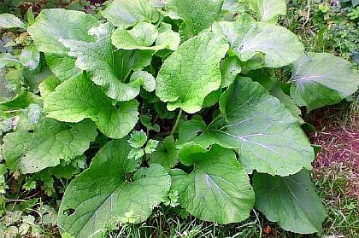
Подорожник: А в конце нашей встречи я расскажу вам легенду. Это было очень давно, когда люди не знали ещё науки медицины. Жил в одной маленькой стране добрый молодец. Он очень любил людей, много делал им добра, исцелял раны, защищал слабых. Когда на страну нападали враги, он изгонял их .Однажды, в тёплое летнее утро юноша пошёл в поле собирать цветы для лечения больных. Вокруг цвели цветы, пели птицы, порхали бабочки. И вдруг из засады на юношу напали враги. Они схватили его, били, терзали, топтали ногами и при этом зло кричали: «Сейчас ты умрешь и превратишься в растение. Ты будешь расти у дорог, тебя будут топтать, рвать». Кровь юноши, падая на землю, превращалась в растения. В листьях его текли целебные соки.
Вот такова судьба подорожника.
Выходит Лопух:Все о них, да о них! А знаете кто я?
Все (хором):Кто?
Лопух:Я - Лопух!
Ученик 1:Чего вы смеётесь? Лопух- это доверчивый и простодушный человек.
Ученик 2:«Пристал, как репей»- это тоже о лопухе.
Робинзон: Слышал, слышал! Это же сорное, никому не нужное растение!
Учитель: Действительно, выйдешь летом на улицу, а он тут как тут, у крыльца, у дороги, в канаве. Всюду. Так и просится: «Приглядись ко мне повнимательнее, уж не так я и плох». И на самом деле лопух очень полезен.
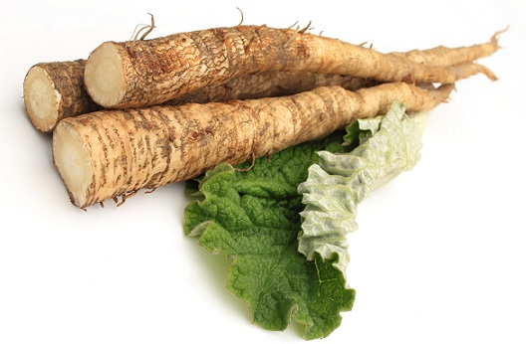
Лопух: Чтобы оценить меня, надо докопаться до корней. Иногда мои корни достигают толщины крупной моркови. Его можно есть сырым, жареным, печь, варить. Его можно класть в суп вместо картофеля и петрушки. В нем содержится 12% белка и 45% сахара. Поэтому из моих корней можно получить сладкое повидло.
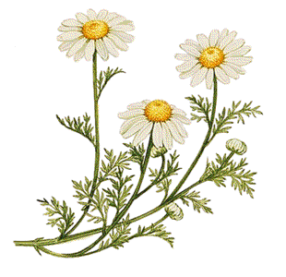
4-й лесовичок: А еще из семян лопуха, если настоять на оливковом масле, можно получить репейное масло, которое используют для укрепления волос.
Выходит Ромашка. Ромашка: А знаете ли вы, что я, Ромашка, иностранка?
Все (хором) удивляются. Не может быть.
Ромашка:Да- да! 150 лет назад, в Европе м еня никто не знал. Родом я из Америки. Попав в Европу, за несколько десятков лет я запрудила все пустыри и овраги от Атлантического до Тихого океана .Зато сейчас меня знают все! Мамы ваши, когда купали вас – малышей, и тебя Робинзон, сыпали в воду мои веснушечные цветы. И не только для запаха, а чтобы росли вы здоровыми, бодрыми, румяными. Недаром меня назвали ещё и румянка.
Учитель:И не только этим полезна ромашка. Цветы ее собирают, высушивают и используют настой как потогонное и обезболивающее средство, используют как лекарство для полоскания ванн, примочек.
1-й лесовичок:А кто не знает, что ромашка предскажет судьбу? Погадать тебе, Робинзон?
(Гадает, любит – не любит).
Робинзон:Вот это да!
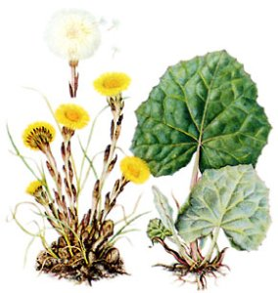
Учитель:Только под первыми весенними лучами солнца растает снег, а уже тянутся из под земли к свету упругие стебельки маленького растеньица с интересным названием мать-и-мачеха. Вот оно какое!
(Выходит мать-и-мачеха).
3-й лесовичок: Такое поэтическое название неслучайно. Люди дали это название растению из-за листьев. Сверху они ярко-зелёные, блестящие, но холодный этот блеск – чужой взгляд мачехи на детей, а снизу листья покрыты нежным белым пухом: достаточно дотронуться – и услышишь нежное тепло, которым веет от родной мамы.
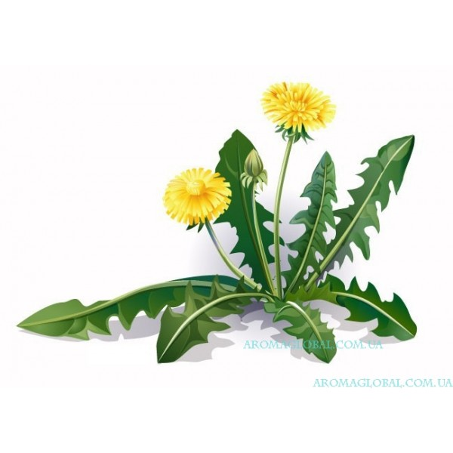
Мать-и-мачеха: Я действительно такая, какой меня представил лесовичок. Но кроме всего, я ещё и лекарственная. Листья мои используют как средство для отхождения мокроты из лёгких при кашле, а так же как потогонный чай. А ещё я – это зелёные часы и растение – барометр. Соцветия мои закрываются ровно в 5 часов вечера, а так же при наступлении пасмурной погоды или перед дождём.
Учитель: Ребята и дорогой Робинзон! Многие из вас были весной в деревне или за городом и видели как по лугам, в садах и по обочинам дорог весело зазеленели компании одуванчиков.
Первый весенний венок вы сплетёте из этих цветов. Жёлтый одуванчик – это маленькое луговое солнышко. Уйдёт большое солнце за тучи и луговое солнышко тоже спрячется – с головой укроется зелёным платочком.
4-й лесовичок:Вот какие стихи есть о нём:
Уронило солнце лучик золотой, вырос одуванчик, первый молодой.
У него чудесный золотистый цвет.Он большого солнца маленький портрет.
Робинзон: Чем-чем, а одуванчиком вы меня никогда не удивите. Уж больно просто это растение.
Лесовички (хором):Удивим! Ещё как!
1-й лесовичок: Сегодня на завтрак у меня был салат из листьев одуванчика. Вот как я его приготовил: собрал листья одуванчика. Горечь легко удалил, ошпарив листья кипятком, добавил листьев лука, крапивы, и заправил солью, уксусом и подсолнечным маслом.В некоторых странах одуванчики выращивают даже на огородах, и заготавливают впрок как капусту путём квашения.
2-й лесовичок:А я сегодня на завтрак пил одуванчиковый кофе. Для того, чтобы его приготовить корни, осенью хорошо очищают и сушат. Затем поджаривают и перемалывают их и получают кофе.
Одуванчик: Вы знаете, а ведь мы растём в Московском Ботаническом саду в отделе лекарственных растений. Посетители этого сада с удивлением смотрят на грядки с важно сидящими одуванчиками:- Может быть, их оставили по недосмотру?
- Нет, нас посадили специально, ведь мы лекарственные. Мы, одуванчики, содержим витамин С, который укрепляет зубы и витамин А, улучшающий зрение. В старину нас называли «эликсир жизни», т.к. его рекомендуют употреблять для улучшения пищеварения и при болезнях печени. Спиртовая настойка – это хорошее средство при лечении ангины, а масляная настойка помогает при ожогах. Вот какой я необходимый!
Учитель: Ребята! Много на свете есть полезных и нужных растений, много уроков подряд могли бы мы говорить о лесной кладовой. Но я думаю, что и вы, ребята, и ты, Робинзон, убедились в том, что каждое растение – это настоящее чудо природы. И чем больше мы будем знать о них, тем богаче, интереснее, здоровее будет жизнь. Давайте не забывать, что мы люди – дети, а природа – это наша добрая и любящая мать.Так давайте же оберегать, любить и ценить её как благодарные дети.
Робинзон:Решено! Остаюсь на постоянное место жительства в вашем лесу, вступаю в союз лесовичков.
Лесовички: И, пройдя краткий курс обучения лесных наук о растениях, получаешь звание Лесной Робинзон!
(Одевают ленту под торжественную музыку и аплодисменты).
7.Разнообразие животных . Животный мир Дагестана
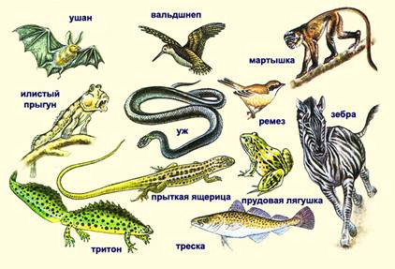
Разнообразие животных
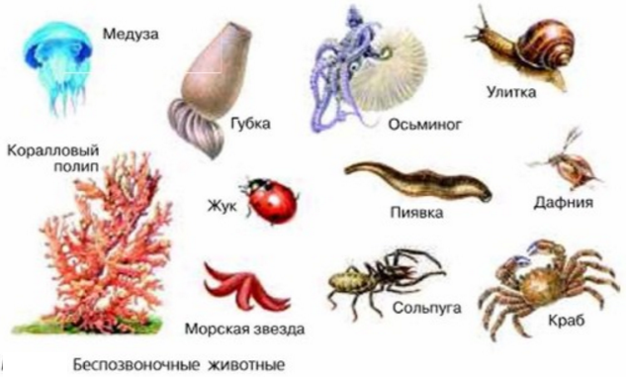
Вы уже знаете, что царство Животные на Земле насчитывает более 2 млн видов. Вам также известно, что в царстве животных выделяют типы, типы объединяют класс ы, классы – отряды и так далее. И вы можете сказать, что с реди животных есть звери (волки, лисы, слоны, жирафы), птицы, змеи, ящерицы, лягушки и рыбы. Всё это верно, но будет вам известно, что все, перечисленные организмы, относятся только к одному типу – типу Хордовые, который объединяет животных, имеющих позвоночник. Однако в природе есть ещё животные, которые его не имеют. Они образуют группу беспозвоночных.. Подумайте и приведите примеры беспозвоночных животных. Правильно, это бабочки, жуки, пауки, раки, которые входят в тип Членистоногие. А есть ещё разнообразные черви, медузы, губки, моллюски и др.
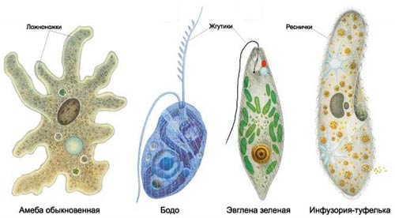
Все вышеперечисленные животные – многоклеточные, состоящие из миллиардов клеток. Клетка – это «стройматериал» кирпич), из которого состоит любой живой организм. В природе, однако, есть невидимые глазу животные, тело которых состоит всего из одной клетки.
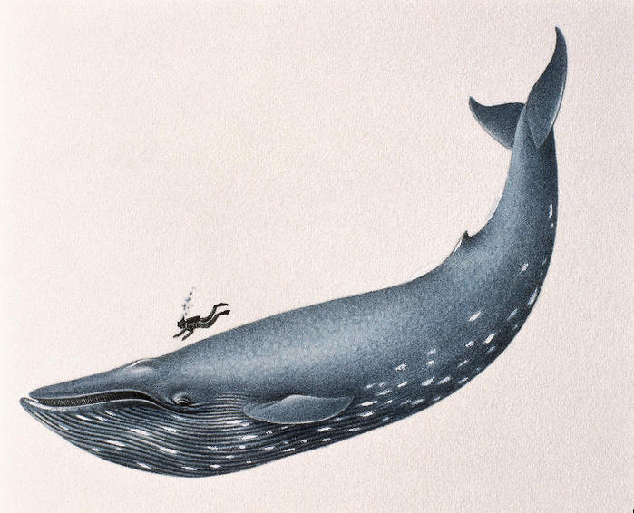
Одноклеточные или Простейшие, также, как и их родственники по царству, питаются, дышат, размножаются, прячутся от непогоды. Живут они, как правило, в во де или поселяются в других организмах. Питаются бактериями, одноклеточными растениями, мелкими частичками пищи и другими простейшими. Среди одноклеточных есть: амёбы, которые не имеют постоянной формы тела и передвигаются с помощью ложноножек; инфузории – простейшие, покрытые ресничками, согласованное биение которых позволяет этим животным двигаться в нужном направлении и эвглены– простейшие со жгутиками Есть очень симпатичные одноклеточные со жгутиком и ещё с «воротничком», которых некоторые учёные считают пра-пра-пра- прародителями всех многоклеточных организмов. Среди одноклеточных есть и очень неприятные особы, которые вызывают у позвоночных животных и человека разные болезни, например, дизентерию и малярию. Некоторые простейшие организмы живут в желудках жвачных животных и помогают им перерабатывать большое количество съедаемой травы. Такое содружество называется симбиозом, оно приносит выгоду, и простейшим, и коровам.
Есть среди животных свои «гиганты» и «карлики». Самое большое животное на планете – голубой или синий кит . Он имеет длину 33 м и весит от 150 до 170 т (измерьте длину классного помещения и определите, поместится ли в нём такой кит). В день синий кит должен съедать не менее 1 т планктона.
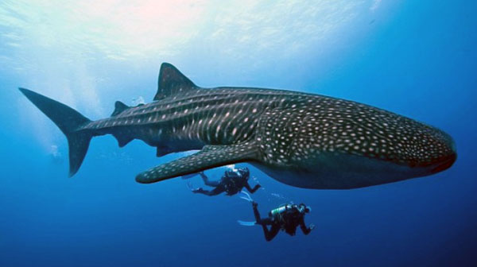
Самой большой среди рыб является китовая акула .Длина её тела более 15 м, а весит она почти 12 т. Водятся китовые акулы в Атлантическом, Тихом и Индийском океанах. Для человека эти рыбы безопасны, несмотря на то, что имеют 15 тыс. зубов (а у тебя сколько?). Они питаются мелкой рыбой и планктоном.
Самой большой птицей является африканский страус .Его рост может достигать около 3 м (как потолки в классной комнате), а вес 175кг.
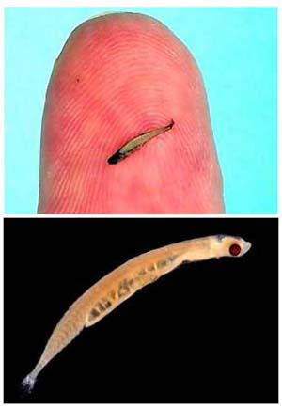
Самыми длинными животными в мире являются плоские черви – паразиты, обитающие в кишечнике кашалотов. Их длина достигает 40 м.
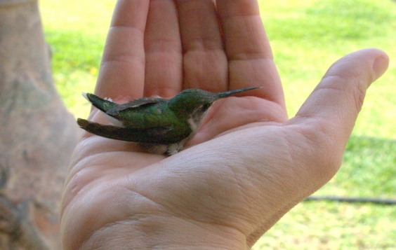
А теперь про «карликов». Самыми маленькими рыбами считаются бычки 2-х видов: пандака и мистихтис . Длина тела этих рыбок всего 7-8мм.
Самой маленькой птицей в мире является колибри-пчёлка, длина её тела около 6 см, а вес 1,6г., но летает эта птичка со скоростью до 80 км/ч., (как легковая машина).
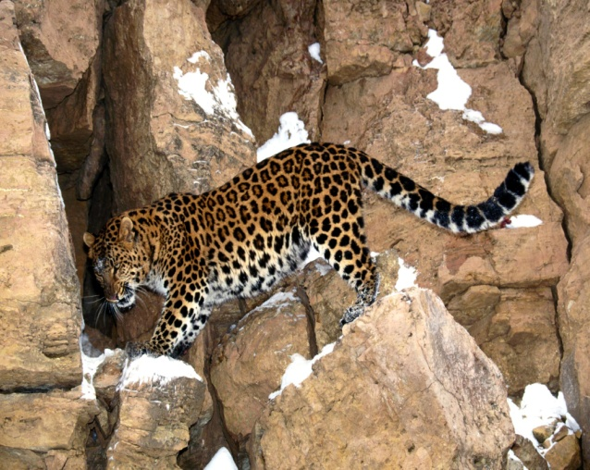
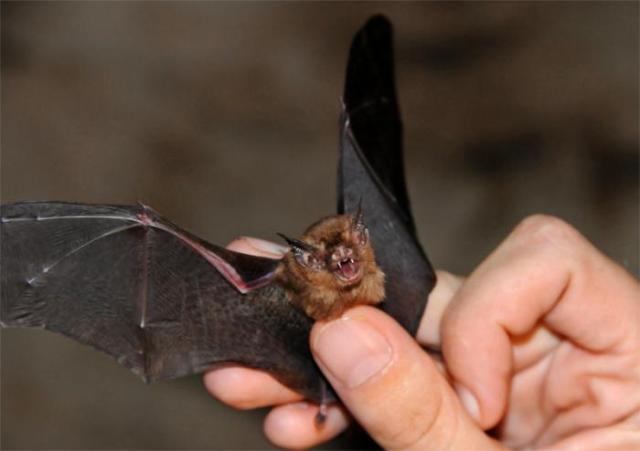
Есть «карлики» и среди млекопитающих (животные, которые кормят детёнышей молоком). Это свиноносая летучая мышь – длиной тела которой всего около 3 см, вес 2 г и землеройка бурозубка-крошка – длиной менее 5 см и весом около 2,5г.
.Животный мир Дагестана также разнообразен как и растительный. .Дикие животные облюбовали для себя леса и горные районы. Именно здесь можно встретить дагестанских эндемиков: бородатых козлов, кавказских оленей, дагестанских туров и кавказских барсов. Обитают в лесах и предгорьях темно-бурые медведи.
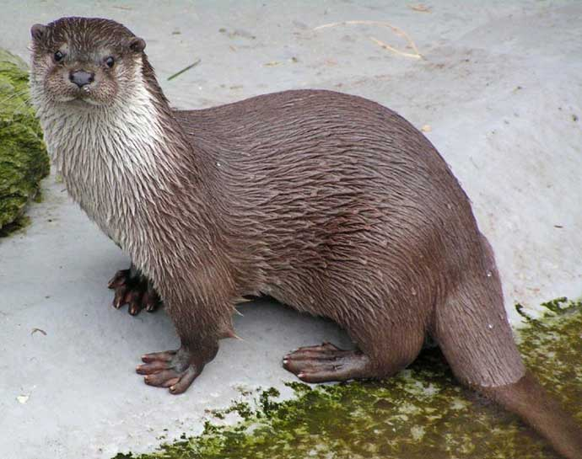
В долинах реках обитают кавказские выдры, встречаются гигантские слепыши. А высоко в горах еще бродят несколько особей леопардов.
Богато представлена в республике и птицы.: над горами парят орлы, сапсаны, кречеты, коршуны, белоголовые сипы, грифы. На склонах гор гнездятся каменные куропатки, улары, кавказские тетерева. На реках встречаются водоплавающие: вальдшнепы, чайки, утки, кряквы.
В лесах, предгорьях и в долинах рек водятся ящерицы и змеи. Особо опасной и ядовитой считается гюрза. В горных реках и в Каспийском море ловят форель, осетров, белуг.
Дагестан уверенно входит в число лидеров по количеству и разнообразию представленных в регионе животных. Из млекопитающих биологи насчитали здесь 89 видов, пресмыкающихся — 49 видов, а птиц — свыше 300 видов. Много местных животных занесены в Красную книгу: бурозубка Радде, малый крот, степные хорьки, горностаи, кавказские барсы, серны и лесные кошки.

Задания.
Ответьте на вопросы1.К какому типу относятся(волки, лисы, слоны, жирафы), птицы, змеи, ящерицы, лягушки и рыбы.
2.Как называется тип, к которому относятся бабочки, жуки, пауки, раки
3.Выбери из текста названия животных и распредели их по группам:1позвоночные, беспозвоночные
4.Многоклеточные, одноклеточные

5. Вставьте пропущенные слова в предложения.
Всех животных делят на ________________и___________________________.
Организм одноклеточных состоит из__________ клетки, в организме многоклеточных животных __________клеток.
Среди многоклеточных животных есть____________________и ______________.
(одноклеточных, много, беспозвоночных, многоклеточных, одной)
6. Установите соответствие между организмом и особенностями его строения. Ответы впишите в приведённую ниже таблицу.
ЖИВОТНЫЕ ОСОБЕННОСТИ СТРОЕНИЯ
А) амёба обыкновенная 1) многоклеточный
Б) белая акула 2) одноклеточный
В) эвглена зелёная
Г) инфузория-туфелька
Д) синий кит
Е) бычок (рыба)
А | Б | В | Г | Д | Е

7. Прочитайте текст и решите задачи.
Самой большой среди рыб является китовая акула. Длина её тела более 15 м, а весит она почти 12 т. Самыми маленькими рыбами считаются бычки 2-х видов: пандана и мистихтис. Длина тела этих рыбок всего 7-8мм. Есть «карлики» и среди млекопитающих (животных, которые кормят детёнышей молоком). Например, длина тела свиноносой летучей мыши около 3 см, вес всего 2 г, а землеройка бурозубка-крошка весит 2,5 г, и вырастает максимально до 5 см.

Задача 1. Подсчитайте, во сколько раз длина тела землеройки меньше длины тела китовой акулы.
Решение:
______________________________________________________________________________________________________________________________________________________________________________________________________Ответ: длина тела землеройки меньше длины тела китовой акулы в _____ раз (а).
Задача 2. Подсчитайте, во сколько раз китовая акула больше самой маленькой рыбки.
Решение:
______________________________________________________________________________________________________________________________________________________________________________________________________Ответ:китовая акула больше самой маленькой рыбки в _____ раз (а).

Задание на дом
1.Обратите внимание на животных, обитающих в вашем городе (селе). Узнайте их названия, распределите по группам и запишите в соответствующие графы таблицы.
Группа животных | Представители группы
Беспозвоночные | ________________________________  ________________________________  ________________________________  ________________________________
Позвоночные | ________________________________  ________________________________  ________________________________  ________________________________

2. Подготовить рассказ о каком-либо животном. С рисунком

8.Урок- игра Знаешь ли ты животных
1. Конкурс коротких рассказов и рисунков о животных
Составь небольшой рассказ о любом животном
____________________________________________________________________________________________________________________________________________________________________________________________________________________________________________________________________________________________________________________________________________________________________________________________________________________________________________________________________________________________________________________________________________________________________________________________________________________________________________________________________________________
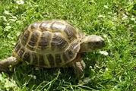
2. Загадки. Соедините стрелками загадки с рисунками, отображающих ответ .Подпишите ответы.
1. В песке мелькает, хвостиком виляет.
Хвост потеряет-другой вырастает.
_________________________________
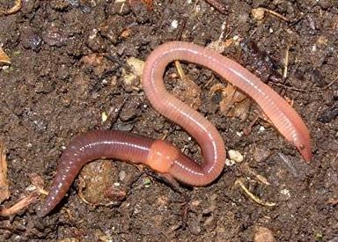
2. На одной ноге стоит, в воду пристально глядит,
Тычет клювом наугад, ищет в речке лягушат.
______________________________________
3.Вот так чудо! Сверху блюдо, снизу-блюдо,
ходит чудо по дороге, голова торчит да ноги.
_______________________________________________
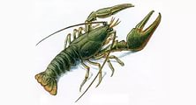
4. Днем сидит он как слепой, а лишь-вечер, на разбой.
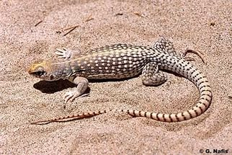
________________________________________

5. У меня такой обычай, соблюдай его везде. Перед тем, как съесть добычу, полощу ее в воде.
___________________________________________
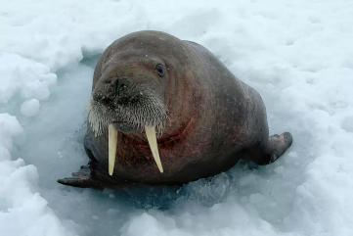
6. Я устраиваюсь ловко: у меня с собой-кладовка.
Где кладовка? За щекой! Вот хитрющий я какой.
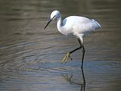
_______________________________________
7. Есть немало рогачей в зоопарке и в лесу.
У всех рога на голове, у одного лишь- на носу.
____________________________________________
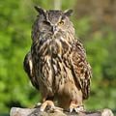8 Под водой живет народ, ходит задом наперед.
___________________________________________
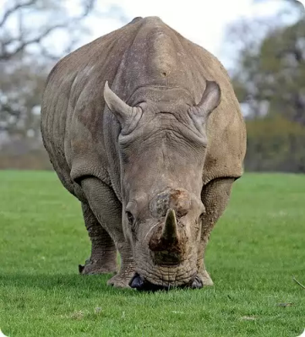
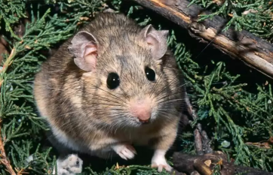
9. Шерсти я имею мало, но среди полярных льдов
Жир меня ,как одеяло, бережет от холодов.
____________________________
10.Не найдешь у нас пилы, не рубили мы стволы,
Не стучали топором, а под елью вырос дом
_______________________________________________________
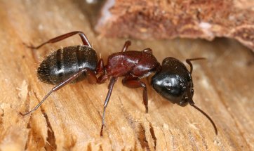
11. Его мы изредка встречаем на дороге.
Без палки ходит он, безглазый и безногий,
Боится не собак, не кошек, ни коров, а кур и петухов .
__________________________________________________________
3. Из предложенного списка выберите соответствующие названия типа или класса животных и подпишите рисунки.
Список: млекопитающие, пресмыкающиеся, насекомые, моллюски, земноводные, рыбы, ракообразные, птицы, паукообразные.

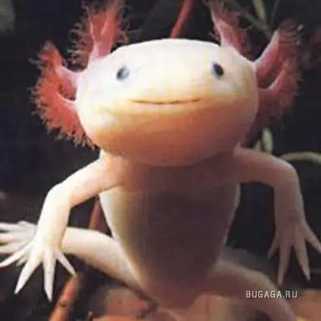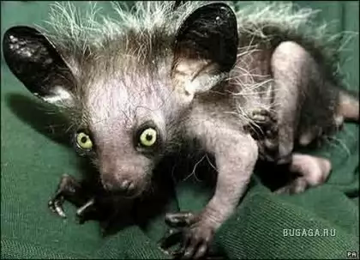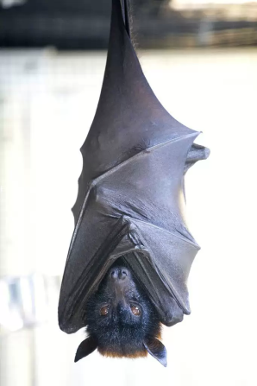
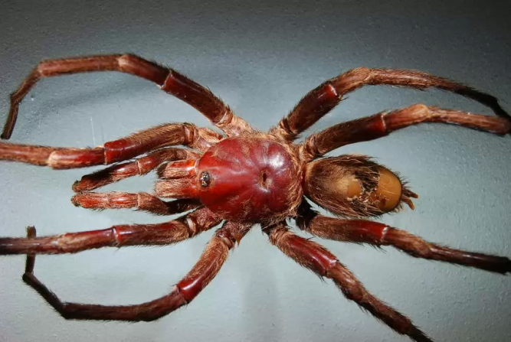
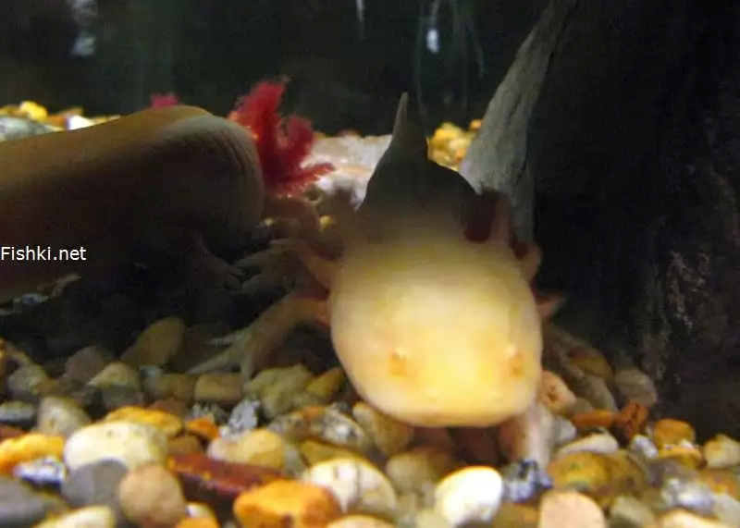
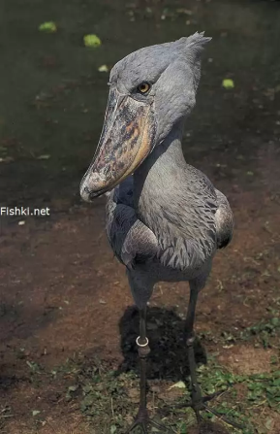
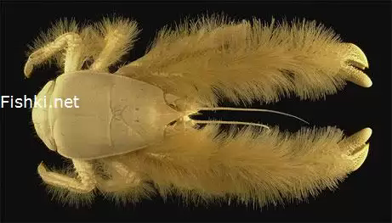
__________________________________________________________________

9.Грибы –самостоятельное царство живой природы
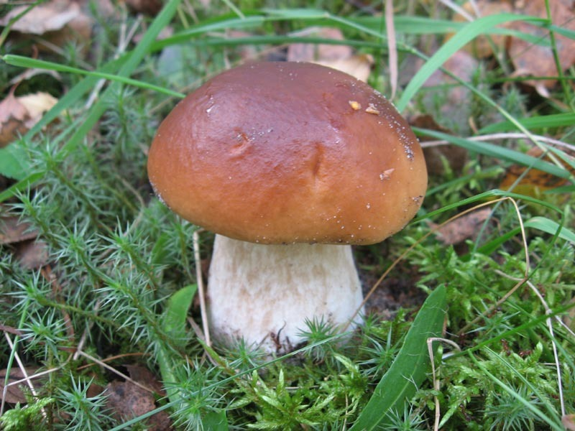
Для того чтобы организм можно было отнести к растениям, он должен быть зелёным (содержать хлорофилл) и в нём должен происходить фотосинтез. Вы видели зелёные грибы? Нет. Значит грибы – это не растения. Для того чтобы организм можно было отнести к животным, он должен иметь приспособления для ловли и поедания добычи. Этого у грибов нет. Значит, грибы – это не животные..Грибы выделяют в отдельное царство, потому что они имеют признаки, и растений, и животных, и, всё-таки, не на кого не похожи.
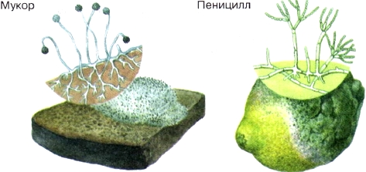
Когда мы говорим «гриб», то представляем себе шляпку на ножке. На самом деле грибы бывают разные. .Шляпку и ножку имеют только шляпочные грибы, а одноклеточные плесневые грибы образуют плесень на продуктах и выглядят по-другому . Большинство видов плесневых грибов, поселяясь на продуктах (хлебе, овощах, фруктах), приносят вред. Однако из плесневого гриба пеницилла получают антибактериальное вещество – антибиотик, которое применяют при простудных или гнойных заболеваниях. Дрожжи, используемые при хлебопечении, тоже грибы . Когда их добавляют в тесто, они быстро размножаются, питаясь сахаром, превращают сахар в углекислый газ, который выделяясь, делает хлеб пористым. Что же у них общего? Все грибы питаются готовыми веществами, как и животные, но поглощают их путём всасывания. Их клетки покрыты плотной клеточной стенкой, что характерно для растений, но она состоит из того же вещества, что и покровы членистоногих. Как растения, грибы не способны к активным движениям и растут на одном месте.
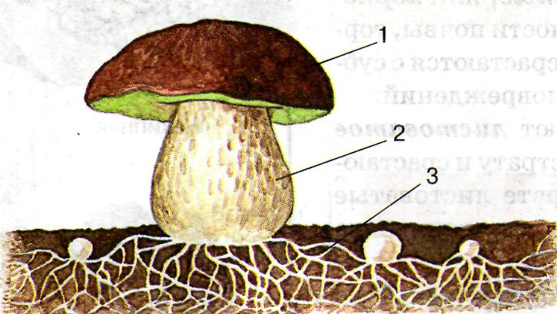
Шляпочные грибы растут в лесу, как на опавшей листве, так и на деревьях . Сам гриб – это множество длинных вытянутых клеток, переплетённых между собой, как паутина, и спрятанных в Земле. Называется это образование грибница или мицелий. А то, что люди кладут в корзинку, называют плодовым телом, на котором развиваются споры (вспомни, зачем нужны споры растениям?). Размножаются грибы спорами, или кусочками мицелия. Шляпки у грибов могут быть разной формы и окраски. У молодых они выпуклые, так грибу легче пробиться из-под земли. Когда он вырастает, форма шляпки может измениться: выпрямиться, или стать похожей на зонтик или воронку.
В грибах много белка (как в куриных яйцах), их употребляют в пищу вместо мяса, и даже выращивают специально. В них найдены также различные витамины и минеральные соли, что делает грибы полезным продуктом.
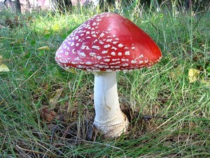
Чтобы идти в лес за грибами, надо хорошо в них разбираться, так как среди них есть ядовитые, способные вызвать отравление и даже смерть. К ним относятся, в первую очередь, всем известные мухоморы и поганки . Съедобные грибы – боровики (белые), подберёзовики, лисички– варят, жарят и консервируют.
Некоторые грибы, поселяются на деревянных постройках, разрушают их и приводят в полную негодность.
Грибы – самостоятельное царство живых организмов. Они обладают признаками, и животных, и растений. Тело грибов называется грибницей или мицелием.В шляпках шляпочных грибов образуются споры, с помощью которых грибы размножаются.
Задания. Ответьте на вопросы.1.Почему грибы выделяют в отдельное царство?
2.Как называют тело грибов?
3. Что образуется в шляпках грибов?
4. Как размножаются грибы?
Выполните задание Выберите из текста названия грибов и запишите:
съедобные_____________________________________________
Ядовитые__________________________________________--
5. Выполните лабораторную работу «Особенности строения шляпочного гриба».
Цель работы: ______________________________________________________
____________________________________________________________________________________________________________________________________
Оборудование: _____________________________________________________
__________________________________________________________________
Ход работы:
Действия | Результаты
Рассмотрите рисунок строения грибницы шляпочного гриба. Подпишите части гриба, используя готовые названия (шляпка, ножка, подземная грибница)

Рассмотрите коллекцию плодовых тел грибов и ответьте на вопросы: почему надземную часть грибницы шляпочного гриба называют плодовым телом? Какую роль выполняет подземная грибница?

Вывод: ____________________________________________________________
__________________________________________________________________

6. Рассмотрите рисунки, подпишите названия грибов и укажите, какие из них являются съедобными, а какие ядовитыми.

_____________ _______________ ________________ ________________
_____________ _______________ ________________ ________________

7. Составьте памятку «Как правильно собирать грибы».
_____________________________________________________________________________________________________________________________________________________________________________________________________________________________________________________________________________________________________________________________________________________________________________________________________________________________________________________________________________________
8. Подумайте и ответьте на вопросы.
Почему грибы часто растут рядом с деревьями? _______________________
______________________________________________________________________________________________________________________________________________________________________________________________________
Какое влияние на деревья оказывают грибы, поселяющиеся на их стволах?
_____________________________________________________________________________________________________________________________________________________________________________________________________

Задание на дом
Прочитайте текст и проведите исследование.
Особое место в живой природе занимают лишайники– группа симбиотических организмов, насчитывающая более 20 тыс. видов. Их организм представляет собой слоевище, образованное грибницей и клетками зелёных водорослей .Водоросли в процессе фотосинтеза создают органическое вещество, которым питается грибницы. Грибница, в свою очередь, не только снабжает водоросли водой и минеральными солями, но и защищает их от высыхания. Такое взаимное существование грибов и водорослей помогает выживать лишайникам в суровых условиях. Они могут существовать на голых камнях и коре деревьев, поселяться на обледеневших северных скалах, бедных тундровых почвах и на раскалённых песках.Только там, где воздух загрязнён, лишайники не растут или угнетены, поэтому их считают индикаторами чистой среды.

Обследуйте участок в парке или в сквере на наличие лишайников, сделайте вывод о чистоте воздуха этой территории.
________________________________________________________________________________________________________________________________
10.Среды обитания организмов. Абиотические факторы среды
Среды обитания организмов
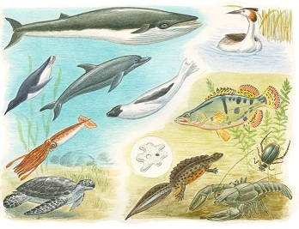
Земля – планета, на которой есть материки и океаны, реки и озёра, леса и пустыни. Повсеместно на ней встречаются растения, животные, грибы и бактерии. Некоторые из них живут на суше, другие – в воде, третьи – в почве, а четвёртые выбирают себе для жизни другие живые организмы. Часть природы, в которой живёт организм, называется средой обитания, а условия, которые оказывают на него влияние, называют факторами среды. Различают четыре среды обитания организмов: водную, наземно-воздушную, почвенную и организменную.
Если посмотреть на рыбу, обитающую в воде, и на ящерицу, живущую в песках, то без труда можно заметить, что эти животные сильно отличаются друг от друга. Чем? У рыбы обтекаемая форма тела, без выдающихся за пределы туловища конечностей, а само тело покрыто чешуёй и слизью. У ящерицы – две пары конечностей, а тело её покрывает плотная роговая чешуя. Также заметно, что у ящерицы глаза защищены от пересыхания подвижными веками. У лягушек, живущих возле воды, кожа тонкая и влажная, а у белых медведей, живущих во льдах, на коже есть мех с густым подшёрстком. Все эти особенности позволяют каждому животному выживать в определённых условиях.
По внешнему виду животного или растения можно, с определённой долей вероятности, определить в какой среде оно обитает. Рыбы и киты живут в воде, и, несмотря на то, что не являются родственниками, очень похожи друг на друга . У них обтекаемая форма тела и конечности, обеспечивающие им возможность плавать (плавники и ласты). Млекопитающее крот и насекомое медведка обитают в почве, и то, и другое животное имеет копательные конечности . Большинство птиц, зверей, рептилий, насекомых и другие обитателей наземно-воздушной среды отличаются развитием органов чувств (особенно зрения) и конечностей, позволяющих быстро перемещаться в пространстве.
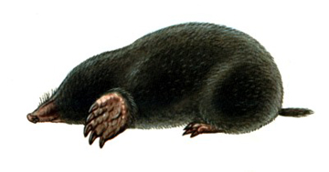
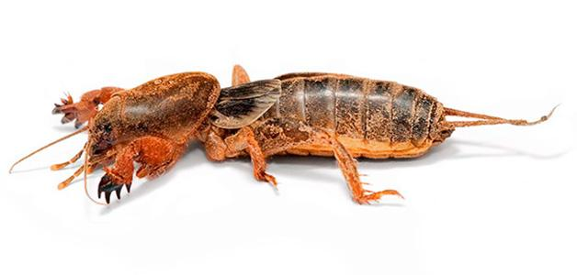
В каждой среде обитания на живые организмы влияют факторы: температура, свет, влажность, содержание кислорода, давление, солёность и др. В наземно-воздушной среде большое значение имеет свет. Он влияет на процесс фотосинтеза у растений, он позволяет животным видеть всё вокруг и вовремя замечать опасность, он определяет суточную и сезонную активность живых организмов. Важна также для обитателей этой среды температура, потому что она может значительно колебаться. Есть организмы, которые зимой выживают при -40ºС, а летом при +40ºС. К ним относятся многие животные и растения умеренных широт: зайцы, волки, лисицы, ели, сосны и др. Живые существа жарких широт (экватор и тропики) приспособлены к высоким температурам, а организмы полярных широт и высокогорных районов – к низким. Для обитателей наземно-воздушной среды, кроме показателей температуры и света, большое значение имеют показатели влажности. Без воды жизнь невозможна, поэтому живые существа, обитающие в условиях её недостатка, приспособлены к её эффективному добыванию и экономному расходованию.
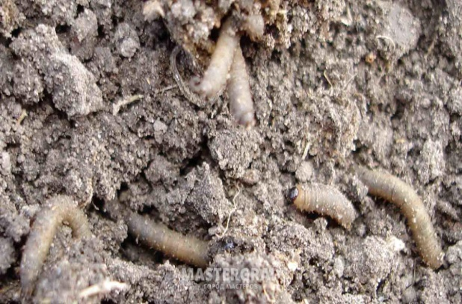
В водной среде свет проникает только на небольшую глубину, поэтому многие организмы приспособлены к существованию в полной темноте. Им также приходится жить в условиях высокого давления, поскольку на них постоянно давит толща воды. Для водных обитателей также важна солёность. Пресноводные виды не могут жить в морях и океанах, а морские – в пресной воде. Колебания температуры в водной среде незначительны.
Почвенная среда отличается высокой плотностью. Через почву трудно пробиваться, и растениям, и животным. Свет в почву практически не проникает, колебания температуры в ней незначительны, а вот химический состав для её обитателей имеет большое значение.
Организменная среда обитания обеспечивает паразитов теплом, защитой и пищей. Однако им приходится жить в условиях недостатка кислорода и противодействовать агрессивным веществам (желудочный и кишечный сок) организма хозяина.
Каждый живой организм, обитающий в той или иной среде, приспосабливается к влиянию её факторов и это отражается на его строении и особенностях жизнедеятельности

Факторы среды обитания
Факторы среды разделяют на три группы: абиотические (факторы неживой природы), биотические (факторы живой природы) и антропогенные (деятельность человека).
Абиотические факторы– это свет, температура, влажность, давление, концентрация солей в воде и т.д. Эти факторы имеют разное значение для организмов различных сред обитания. Такой фактор, как например, солёность имеет большое значение для обитателей водной и организменной среды и совсем незначительное для организмов, населяющих наземно-воздушную среду. Свет определяет образ жизни и обеспечивает выживание большинства организмов на поверхности земли, а вот на почвенных и глубоководных существ, а тем более на внутренних паразитов, он не влияет. Абиотические факторы оказывают существенное влияние на жизнь каждого организма.
Задания

1. Сформулируйте понятии:Среда обитания –

2. Заполните кластер «Среды обитания живых организмов».
Среды обитания живых организмов

3. Заполните таблицу «Характеристика сред обитания».
Среда обитания | Характерные условия среды | Примеры обитателей среды
Наземно-воздушная
Водная
Почвенная
Живой организм (организменная)

4.Перечислите приспособления рыбы, которые позволяют ей жить в воде.
______________________________________________________________________________________________________________________________________________________________________________

5.Перечислите приспособления белого медведя к жизни в суровых условиях Крайнего Севера
______________________________________________________________________________________________________________________________________________________________________________
6.Соедините прямыми линиями изображения животных и места их обитания.
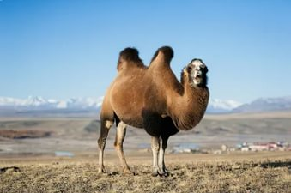
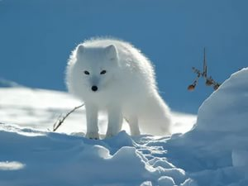
Песец Верблюд Акула
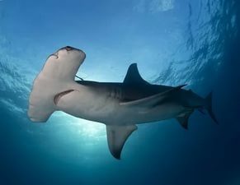

Крайний Север
Пустыни
Моря и океаны

Задание на дом. Заполните таблицу «Приспособления змей, обитающих в пустынях, к действию факторов среды».
Фактор | Приспособления

________________________________________________________________________________________________________________________________________________________________________________________________________________________________________________________________________

11. Для чего живым организмам свет
Растения и свет
Один из важнейших абиотических факторов среды – свет, который исходит от Солнца и освещает Землю в течение многих миллиардов лет. Под его влиянием сформировалась вся современная растительность, так как свет – главное условие фотосинтеза. Фотосинтез– это процесс образования органических веществ из углекислого газа и воды под влиянием солнечного света в зелёных растениях.
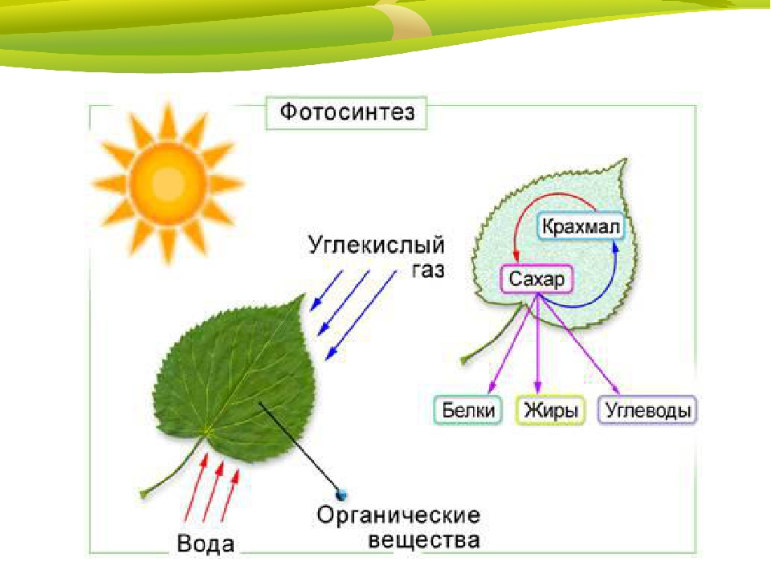
Благодаря фотосинтезу растения увеличиваются в размерах, плодоносят и дают урожай. Попробуйте заранее замоченные и набухшие семена фасоли поместить в стакан с почвой или опилками и поставить его в тёмное место, поливать, но не допускать к свету. Проростки будут бледные и очень длинные. Такие же бледные и длинные ростки даёт проросший в темноте картофель. Семена же фасоли, выросшие на свету, образуют проростки ярко-зелёного цвета. Это говорит о том, что свет необходим растению для образования зелёного пигмента – хлорофилла, который улавливает свет и обеспечивает протекание в листьях фотосинтеза.
Вследствие вращения Земли и наклона её оси, поверхность нашей планеты освещается неравномерно. Есть территории, получающие большое количество света (экваториальные и тропические широты), а есть участки, которые бывают освещены только часть года (полярные широты). В умеренных широтах длина светового дня изменяется по сезонам. Растения разных регионов планеты приспосабливаются к смене дня и ночи, недостатку или избытку освещённости.
Свет оказывает влияние на начало цветения растений. На юге весной и летом дни короче, чем на севере, и это сказывается на растениях, так как им для цветения надо набрать определённое количество светлых часов. Например, астры и георгины зацветают на юге позже, чем на севере, и поэтому их называют растениями длинного дня. Для них длина светового дня должна быть не менее 12 ч. Хлопчатник, соя для цветения требуют более короткого светового дня Они – растения короткого дня. Есть нейтральные растения, которым безразлична длина светового дня – это томат, одуванчик, тростник и др.
Проделайте ещё один опыт. Вырастите фасоль в темноте и в обычных условиях, а затем замерьте длину всего стебля, междоузлий и листьев. Окажется, что бледные стебли, междоузлия и листья фасоли в 1,5-2 раза длиннее, чем у фасоли, выращенной в обычных условиях. Следовательно, растение может расти в темноте, но всегда тянется в поисках света, который придаёт растению определённую форму. Обратите внимание на деревья, растущие в затенённых местах. Они часто имеют изогнутую форму стебля, верхушка которого устремлена к свету. Там же, где освещение равномерное, стебель растёт прямо

Животные и свет
Для чего животным глаза? Ответ очевиден – чтобы видеть. А что видят животные? Других животных – своих и чужих, пищу. Всё это важно видеть для того, чтобы не остаться голодными, самим не стать жертвой и вовремя уйти от врага.
Впервые светочувствительные клетки появились у свободноживущих червей. Простые глаза есть у паукообразных, сложные – у головоногих моллюсков (кальмаров, осьминогов, каракатиц) и у всех позвоночных. Чем активней образ жизни животного, тем лучше развиты его глаза . Самые зоркие глаза у хищных птиц, например, орлов, которым надо с высоты разглядеть свою добычу.
Интенсивность освещения непостоянна в разное время года. Весной и летом – дни длинные, особенно в северных территориях. Зимой – более длинные ночи. Животные на это реагируют. Ранней осенью многие звери готовятся к зимней спячке и нагуливают жир, а глубокой осенью ложатся в норы и засыпают до весны.
А как вы думаете, откуда птицы знают, когда им надо собираться в стаи и улетать на зиму в тёплые края? Что является для них сигналом? Установлено, что сигналом к началу собирания птиц в стаи является уменьшение длины светового дня. Это называется сезонные биологические ритмы. Человек и многие животные спят ночью , а активны днем. Так за тысячелетия сложились суточные биологические ритмы.
Задания. Ответьте на вопросы1. Может ли растение обойтись без света?
2. Почему орел имеет зоркое зрение?, а у крота –нет глаз?
3. Какой абиотический фактор повлиял на формирование суточного и сезонного ритма у животных?
Найди в библиотеке книги о животных. Выпиши названия животных, ведущих дневной и ночной образ жизни.
. Заложите опыт «Влияние света на процесс прорастания и рост растений фасоли».
Инструкция:
- отберите качественные семена фасоли и разделите на две части (по 4-5 шт.);
- возьмите две плоские тарелки, уложите на дно каждой из них слой хлопчатобумажной ткани и выложите сверху отобранные семена;
- налейте в обе тарелки с семенами немного воды комнатной температуры (не допускайте полного погружения семян);
- поместите одну тарелку с семенами на подоконник, а вторую – в шкаф, с плотно закрывающимися дверцами;
- наблюдайте за процессом прорастания семян и ростом молодых растений
12. Урок –исследование. Влияние света на процесс прорастания и рост растений фасоли».
1. Оформите результаты домашнего опыта «Влияние света на прорастание и рост растений фасоли».
Цель работы: ______________________________________________________
__________________________________________________________
Оборудование: _____________________________________________________
Результаты
Условия | Количество проросших семян | Окраска растений | Средняя длина стебля | Количество листьев | Средняя длина листьев
На свету
В темноте

Вывод: ____________________________________________________________
__________________________________________________________________

2. Установите соответствие между особенностями и группой растений для которой они характерны. Ответы впишите в приведённую ниже таблицу.
ОСОБЕННОСТИ ГРУППЫ РАСТЕНИЙ
А) листья тёмно-зелёного цвета 1) светолюбивые
Б) листья светло-зелёного цвета 2) тенелюбивые
В) развитая кутикула (плёнка, покрывающая листья)
Г) крупные листья
Д) опушённые листья
А | Б | В | Г | Д
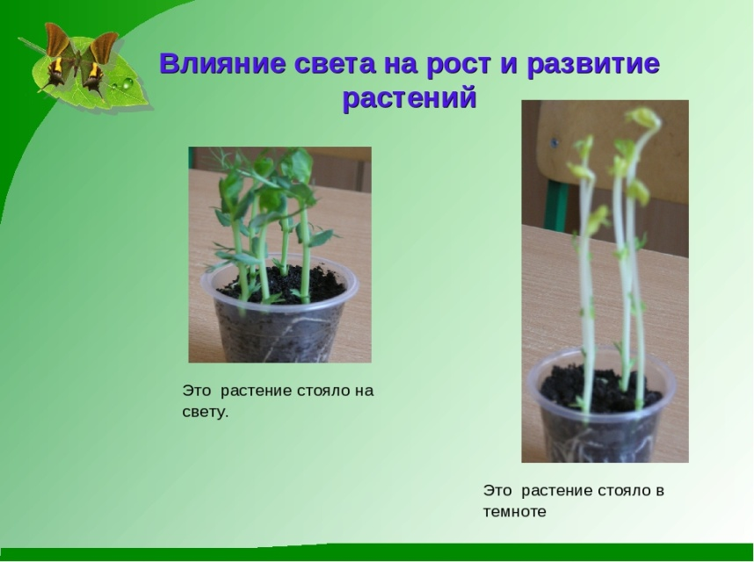
3. Выпишите номера верных утверждений ___________________________.
1. Свет является главным условием для прорастания семян.
2. Свет растениям нужен для питания.
3. Фотосинтез протекает в клетках грибов.
4. Свет растениям нужен для дыхания.
5. Свет относится к абиотическим факторам среды.
6. Растение растёт ночью, а формообразование происходит днём.

Задание на дом
Зарисовать по 3листа светолюбивых и теневыносливых растения и подписать их названия.

13. Зачем живым организмам тепло
Растения и тепло
Источник тепла на Земле – Солнце. Вращаясь вокруг своей оси, Земля поворачивается к Солнцу разными сторонами из-за чего происходит смена дня и ночи. Днём поверхность нагревается, а ночью остывает. Ось, вокруг которой вращается наша планета, наклонена под углом 23,5º. Поэтому, в зависимости от времени года, одно из полушарий, Северное или Южное, получает больше солнечного света и тепла. Когда на календаре лето, у нас в Северном полушарии становится тепло, потому что в это время оно обращено к Солнцу, а Южное полушарие будет обращено к светилу и получит больше тепла, когда на календаре будет зима. Таким образом, в умеренных широтах Северного и Южного полушария происходит смена времён года.
Все знают, что зимой холодно, и никто в это время не сажает растения. Для прорастания семян необходимо тепло. В этом просто убедиться. Замочите семена пшеницы в двух блюдцах, одно оставьте в тёплой комнате, а другое поместите в морозильную камеру холодильника. Затем проростки, выращенные в тёплой комнате, поставьте в морозильник на 1-2 дня и посмотрите, что с ними станет. Проростки погибнут. У них разрушатся клетки; они станут влажными на ощупь, так как из клеток вытечет клеточный сок; побледнеют и пожелтеют, так как зелёный хлорофилл тоже разрушится. Таким образом, мы установим, что низкие температуры отрицательно влияют на растения – семена не прорастают, а проростки и взрослые растения погибают. Высокие температуры также отрицательно влияют на растения. как и низкие. Для того, чтобы в этом убедиться нагрейте воду и положите туда семена и проростки. Подержите их в сильно горячей воде 5-10 мин. Проростки погибнут, они сразу потеряют свой цвет и форму. Семена не смогут прорасти. Высокая температура, как и низкая, разрушает клетки растений.
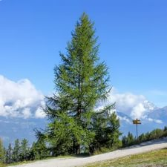
На Земле есть холодные и жаркие места. Например, в нашей стране в населённом пункте Оймякон температура воздуха зимой опускается до -70^{о}С, а в пустыне Сахара (Африка) песок прогревается до + 70-80^{о}С. Удивительно, но существуют растения, способные переносить такие низкие и такие высокие температуры. Например, даурская лиственница, растущая в Сибири, переживает зиму в состоянии глубокого покоя, во время которого у растения закрываются устьица, и оно перестает испарять влагу, следовательно, вода из почвы перестаёт поступать и фотосинтез прекращается. Растение верблюжья колючка, растущая в пустыне, имеет длинные корни (до 25 м), при помощи которых добывает воду, испаряя которую, охлаждается.
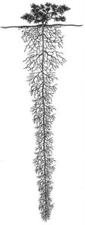
Конечно, вам известно, что первые листья у растений появляются весной, а урожай собирают осенью, к зиме растения сбрасывают листья и переходят в состояние покоя. Период активного роста растения называется вегетационным, он всегда приходится на тёплое время года. Но, так как на Земле несколько климатических поясов, то и вегетационный период в их пределах различен по продолжительности. Самый короткий – в арктическом (антарктическом) поясе, всего 1,5-2 месяца. В умеренном поясе – 5-6 месяцев, а в тропическом– круглый год. Поэтому районы тропиков и субтропиков имеют самую пышную и разнообразную растительность. Однако важно знать, что и в пределах одного климатического пояса температурные условия могут различаться. Это зависит от рельефа, солнечного или тенистого склона, окраски почвы (тёмные нагреваются сильнее) и т.п.
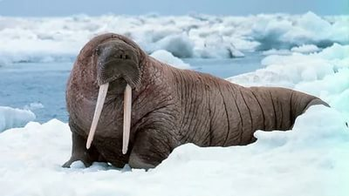
Несмотря на разницу температур, и в жарких пустынях, и за полярным кругом живут животные. Вспомните, какие животные обитают во льдах? Конечно, это белые медведи, моржи, пингвины, тюлени .Этих животных отличают большие размеры тела, мелкие уши (у зверей) и короткие хвосты, все они имеют толстый слой жира. Это помогает выдерживать низкие температуры. Чтобы убедиться в том, что крупные размеры тела являются приспособлением для выживания в холодном климате, следует провести небольшой опыт Нагрейте две кастрюли воды –большую и маленькую – и оставьте остывать. Вы заметите, что большая кастрюля остывает гораздо медленнее. Теплоотдача от большого объёма происходит медленнее, чем от маленького. Так и у животных. В результате обмена веществ у них выделяется тепло, которое расходуется на работу внутренних органов, поддерживает постоянную температуру тела и рассеивается в окружающее пространство. У крупных животных рассеивание происходит гораздо медленнее, чем у мелких, да и жир действует как изоляция и не пропускает тепло из организма наружу.
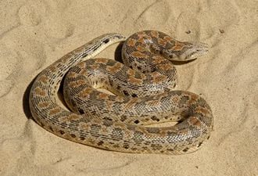

Теперь вспомните, каких животных чаще всего можно встретить в пустыне? Конечно, ящериц и змей. Они обычно небольших размеров и покрыты плотной кожей с чешуйками, что препятствует потере влаги. Небольшие размеры позволяют рептилиям быстро передвигаться в сыпучих песках. Пресмыкающиеся холоднокровные животные, соответственно их активность связана с температурой воздуха. Когда тепло – они активны, охотятся на насекомых, а если очень жарко или холодно – впадают в оцепенение В оцепенение при повышении или понижении температуры впадают также лягушки, рыбы и насекомые. При этом у них замедляется обмен веществ, и низкие или высокие температуры не могут им навредить. Оптимальной температурой для жизнедеятельности животных является +25-45^{о}С. Более высокая температура приводит к разрушению белка, из которого состоят тела организмов. Вы видели, что происходит с белком куриного яйца, когда оно попадает на сковородку?
Различают животных: с постоянной температурой тела (теплокровные), с непостоянной температурой тела (холоднокровные).У теплокровных – млекопитающих и птиц, температура тела поддерживается теплом, выделяемым при интенсивном обмене веществ, который усиливается после приёма пищи и при активном движении. У холоднокровных – рептилий, амфибий, рыб – температура тела зависит от температуры окружающей среды.
- Где на Земле всегда холодно, а где-тепло? От чего это зависит
- Будет ли отличаться растительный мир в тундре и тропиках
- Что такое оптимальная температура для жизни?
- Кто относится к теплокровным, а кто к холоднокровным животным?
- Как лягушки и ящерицы переживаю высокие и низкие температуры?
Задание. Заложить опыт. Влияние температуры на рост растений.
Инструкция:
- отберите качественные семена фасоли и разделите на две части (по 4-5 шт.);
- возьмите три плоские тарелки, уложите на дно каждой из них слой хлопчатобумажной ткани и выложите сверху отобранные семена;
- налейте в обе тарелки с семенами немного воды комнатной температуры (не допускайте полного погружения семян);
- поместите одну тарелку с семенами в теплое место, , а вторую холодильник, третью- в морозильник.- наблюдайте за процессом прорастания семян и ростом молодых растений.
14. Урок –исследование. Влияние температуры на рост растений
1. Оформите результаты домашнего опыта «Влияние температуры на прорастание и рост растений фасоли».
Цель работы: ______________________________________________________
__________________________________________________________
Оборудование: _____________________________________________________
__________________________________________________________________
Результаты
Условия | Количество проросших семян | Окраска растений | Средняя длина стебля | Количество листьев | Средняя длина листьев
В теплом месте
В холодильнике
В морозильнике

Вывод: ____________________________________________________________
__________________________________________________________________
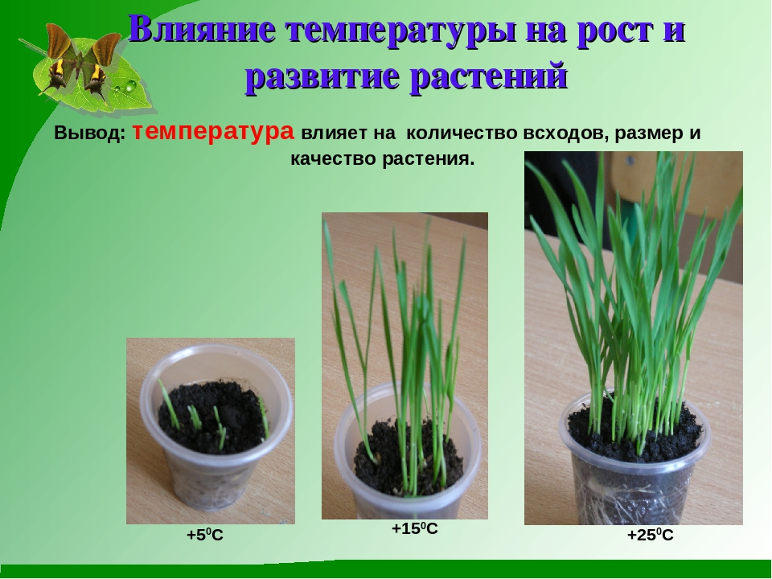

2. Проанализируйте данные, приведенные в таблице и ответьте на вопросы:
- какое растение прорастает при минимальной температуре?
- какое растение наиболее теплолюбиво?
- можно ли дыню выращивать на севере?
-какие растения наиболее холодоустойчивы?
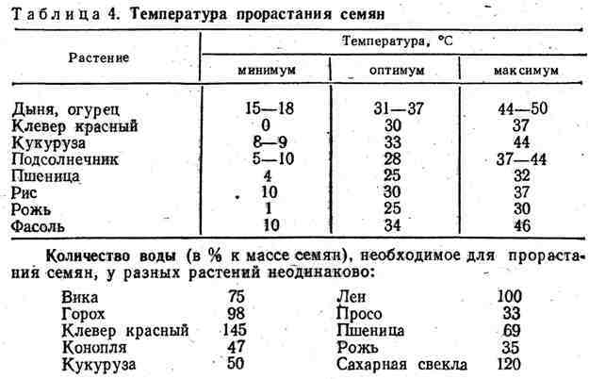
-
3 3.Выпишите номера верных утверждений.
1.Тепло является главным условием для прорастания семян.
2.При низких температурах скорость всех процессов в организме увеличивается.
3. Фотосинтез протекает в клетках грибов.
4. Тепло растениям нужно для дыхания.
5. Тепло относится к абиотическим факторам среды.
4. Установите соответствие между культурными растениями и группами растений по отношению к температуре. Ответы впишите в приведённую ниже таблицу.
КУЛЬТУРНЫЕ РАСТЕНИЯ ГРУППЫ РАСТЕНИЙ
А)дыня 1) теплолюбивые
Б) клевер 2) холодостойкие
В) пшеница
Г) рожь

Д) кукуруза
А | Б | В | Г | Д

5. Рассмотрите рисунки.
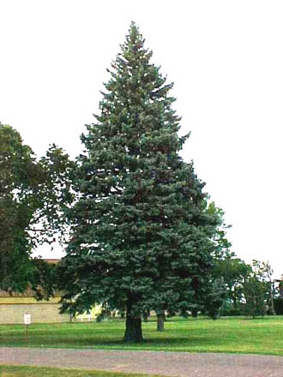
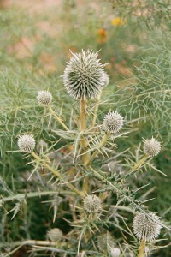
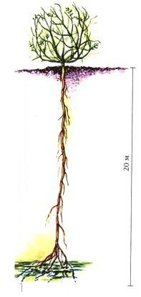

ель обыкновенная верблюжья колючка
Ответьте на вопросы.
1.Какие приспособления ели позволяют ей выдерживать отрицательные температуры? ______________________________________________________
__________________________________________________________________
2.Какие приспособления верблюжьей колючки позволяют ей выживать в условиях высоких температур? ______________________________________
.3.Как белые медведи, тюлени защищены от влияния низких температур?
4.Как животные пустынь защищены от действия высоких температур
5Пустынная игуана на протяжении суток может изменять окраску тела: с утра она окрашена в более тёмные тона, а днём светлеет. В чём биологический смысл этого явления? _________________________________
____________________________________________________________________________________________________________________________________
6.Почему ящерицы и черепахи зарывают яйца в песок, а не откладывают на его поверхность? ___________________________________________________
____________________________________________________________________________________________________________________________________
7..Почему количество пуховых перьев у птиц во время осенней линьки увеличивается? _____________________________________________________
__________________________________________________________________

Задание на дом
Проведите наблюдения.
1. Приготовьте яичницу. Проследите, какие изменения происходят с белком куриного яйца под действием высокой температуры.
2. Обследуйте сырые места около школы или дома и поймайте несколько мокриц. Поместите их в широкую банку. Понаблюдайте с какой скоростью двигаются эти животные при комнатной температуре. Поставьте банку в холодильник на 1-2 ч. Понаблюдайте, как изменилась скорость движения животных. Затем поместите банку в тёплое место и через некоторое время снова оцените скорость движения мокриц. Объясните увиденное. Выпустите животных. Расскажите о наблюдениях в классе.

15. Для чего живым организмам вода
Существует такая легенда, что когда-то давным-давно в раскалённой от зноя пустыне от жажды и жары умирал юноша. Мимо него проходил караван, но никто не обращал внимания на умирающего. И только последний путник сошёл с верблюда и дал юноше напиться, а потом сказал: «Ты слишком молод, чтобы умирать, а я слишком стар, чтобы делать добрые дела. Бери моего верблюда и отправляйся в путь, но помни: отныне твоя жизнь принадлежит свершению добрых дел». Юноша сел на верблюда и отправился в путь, а старец остался умирать в пустыне. Через несколько недель караван возвращался тем же путём назад и … о, чудо! На том месте, где остался умирать старец, расцвёл сад. В нём пели птицы, журчали ручьи, благоухали цветы, и только саван старца напоминал о том, что здесь когда-то была пустыня. Суть этой легенды заключается в том, что там, где совершается добро, рождается вода. Вода – это жизнь.
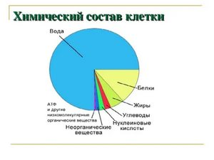
Любой живой организм состоит из клеток, а клетки состоят из органических и неорганических веществ. Органические вещества – это белки, жиры и углеводы, а неорганические – вода и минеральные соли. Несмотря на огромное значение всех веществ, больше всего в любом живом организме воды. В 100 г листьев растений содержится 80-90 % воды и чуть меньше – 70-80 %–в корнях. В теле животного также обычно содержится много воды: в мышцах – 70%, в головном мозге – 70-80%, вода есть даже в костях и зубах.
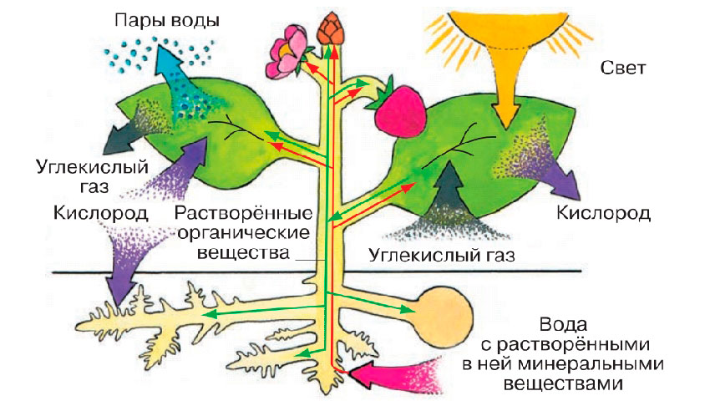
Растения и животные существуют только благодаря обмену веществ, а обмен веществ – это цепь различных реакций, которые могут протекать только в водной среде. Вода главный растворитель веществ и без неё обмен веществ невозможен. Чтобы убедиться в том, что вода хороший растворитель веществ достаточно вспомнить, как быстро растворяются в ней сахар и соль.
Вода необходима растениям. Она доставляет (транспортирует) из почвы необходимые растениям вещества (например, соли азота, фосфора и калия). Корни растений всасывают воду из почвы с большой силой. Эта сила настолько велика, что, например, в крапиве её было бы достаточно, чтобы поднять воду на высоту больше 4 м, а в виноградной лозе– на высоту 13 м. Вода также регулирует температуру растений. Из корней она поднимается в стебель и листья и, испаряясь с их поверхности, предохраняет растение от перегрева в летний зной. Испарение действует как насос, подающий воду на последний этаж. Оно тем интенсивней, чем выше температура воздуха, то есть в жаркие дни.
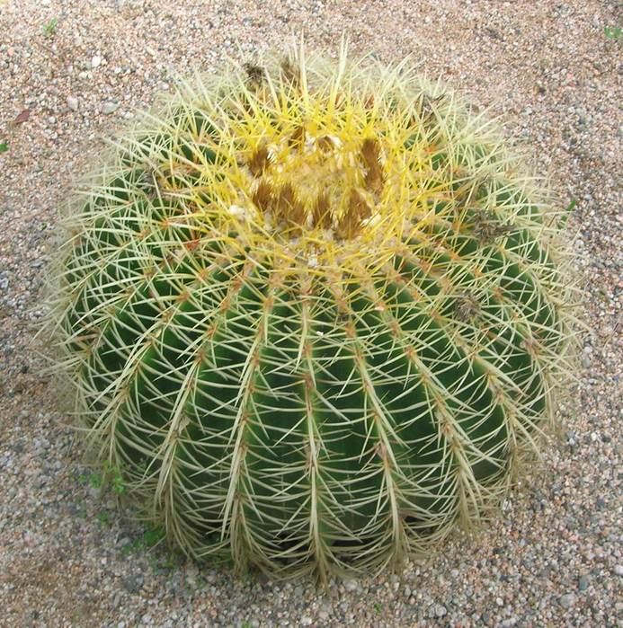
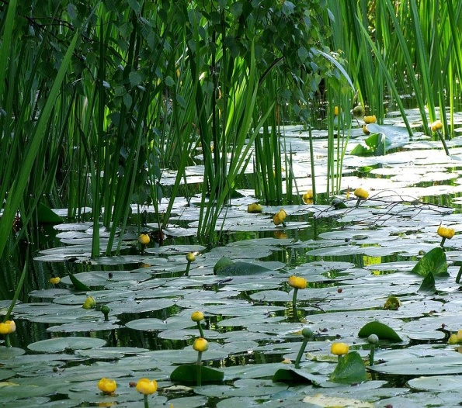
Начиная с момента прорастания семени, растение постоянно должно получать влагу. Потребность в воде у различных растений не одинакова. Например, для одного подсолнечника за всё время его роста нужно около 40 л воды, а люцерна, создавая 1 г сухого вещества, «выпивает» около 500 г воды. По отношению к воде растения бывают: водные–растения, целиком или почти целиком погружённые в воду ; влаголюбивые– наземно-водные растения, частично погружённые в воду, растущие по берегам водоёмов, на мелководьях и на болотах ; наземные, живущие в условиях средней влажности воздуха и часто на влажных почвах засухоустойчивые– растения, которые могут переносить непродолжительную и не очень сильную засуху ; суккуленты, растения способные накапливать воду в тканях своего тела .
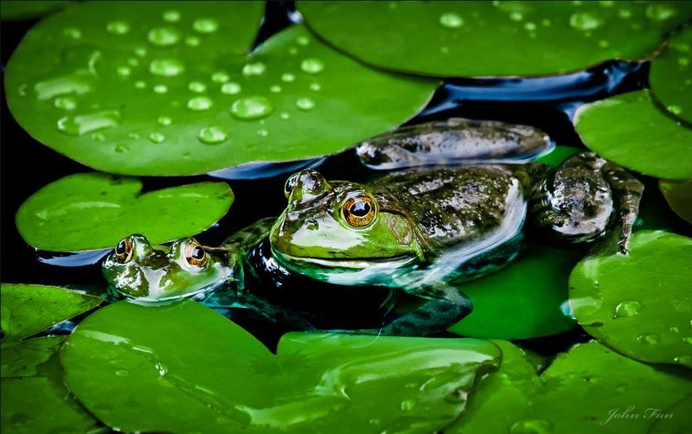
Ни одно животное не может существовать в абсолютно сухом пространстве и не может оставаться живым, лишившись воды. Каждый может потерять только вполне определённую часть содержащейся в нём жидкости. Некоторые животные довольствуются очень малым количеством воды и могут выдерживать значительные её потери. Например, известный нам житель пустыни – верб люд может долго не есть и не пить, используя запасы жира в горбах. Взрослый верблюд весом в 630 кг может потерять до 30% своего веса и не погибнуть. Правда потом он сразу выпивает от 90 до 135 л воды. Другие животные полностью зависят от наличия воды и без неё быстро погибают. Это рыбы и земноводные, а также многие беспозвоночные и их личинки. В большой зависимости от воды находятся также водные млеко питающие (киты, моржи, тюлени), а также водоплавающие птицы .
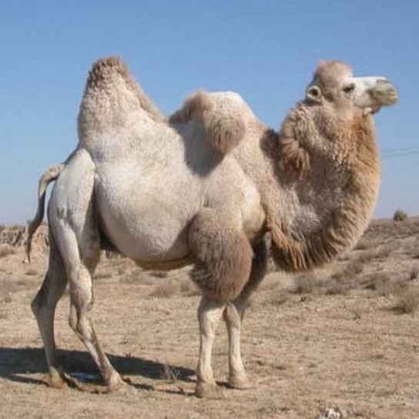
Вода в организме животных является главной частью их внутренней среды. Из всех жидкостей организма наиболее важны кровь и лимфа, которые движутся по сосудам и транспортируют вещества. Кровь доставляет к органам питательные вещества и кислород. Кровь и лимфа забирают от органов углекислый газ и продукты распада и уносят к органам, через которые они удаляются из организма. Вода также помогает многим животным сохранять постоянную температуру тела. Вспомните, что с вами происходит в жаркий день? Правильно, вы потеете и пьёте воду. И чем больше пьёте, тем больше потеете. Выделение пота позволяет защитить организм от перегрева. Испаряясь, вода забирает с собой тепло и тело охлаждается.
Растениям и животным вода нужна для растворения питательных веществ, их транспортировки, прохождения реакций обмена и охлаждения организма. Для некоторых растений и животных вода – среда обитания, без которой они погибают.
Задания. Ответьте на вопросы1.Какую роль выполняет вода в растениях и животных?
2. Что является внутренней средой животного организма?
3. Запас какого вещества помогает верблюду обходиться без воды при переходе пустыни?
4.Какой процесс предохраняет организмы от перегрева?
. Подумайте и ответьте на вопросы.
5.В листьях растений содержится 70-80% воды, а в семенах — 10-16%.В мышцах животных воды содержится 70%, в мозге — 70%, а в зубах — 10-12%. С чем связано различное количество воды в органах растений и животных: _____________________________________________________
________________________________________________________________________________________________________________________________
6.Почему без еды человек может прожить до 30 дней, а без воды только 2-3 дня?__________________________________________________________
______________________________________________________________

Задание на дом:

Заложить опыт: 1.передвижение воды в растении
.а) Срезать небольшую ветку какого-либо кустарника и поставить ее в стакан с подкрашенной водой, другую ветку поставить в стакан с обычной водой.
б) На ветку с листьями надеть целофановый мешочек и поместить ее в стакан с водой
2. Свойства воды. Накануне урока в 2 стакана налить до половины воды , в один добавить столовую ложку соли и оба стакана поставить в морозильник .
16. Урок –исследование. Изучаем свойства воды.
Опыт1 . Вода- растворитель. Все ли вещества растворяются в воде
В 4 стакана с водой добавить: соль, сахар, масло, глину, размешать, отметить, в каких стаканах вещества растворились, в каких-нет. Профильтровать полученные смеси через бумажный или ватный фильтр. Обсудить, почему частицы глины и масла не проходят через фильтр
( вещества, растворимые в воде называются гидрофильные, не растворимые -гидрофобные( (гидро-вода, фил-люблю, фобос- страх)

Опыт 2. Влияние соли на замерзание воды. Сравнить стаканы с водой и без соли и с солью, побывавшие в морозильнике.
Опыт 3. Движение воды по стеблю. Сделать срезы на ветках из стаканов с бесцветной и окрашенной водой.
Опыт 4 Испарение воды через листья. Наблюдать капельки воды в целлофановом мешочке у ветки

Задание1: заполните таблицу:
вещества | растворимость | Свойства (гидрофильное гидрофобное вещество)
соль
масло
глина
сахар

Задание 2.. Два осла шли по дороге с кладью. Один был навьючен солью, а другой — ватой. Первый осел едва передвигал ноги, так тяжела была его ноша. Второй осел шел весело и легко. Вскоре животным пришлось переходить речку. Осел, навьюченный солью, зашел в воду и стал купаться: он то ложился в воду, то снова становился на ноги. Когда осел вышел из воды, ноша его стала гораздо легче. Другой осел, глядя на первого, тоже стал купаться. Но чем дольше он купался, тем тяжелее становилась его поклажа. Почему же ноша первого осла после купания стала легче, а второго — тяжелее?
Задание 3 Какой вывод можно сделать о размере частиц прошедших и не прошедших через фильтр.

Задание 4 Отметить, в каком стакане вода не замерзла. Сделать вывод о значении соленой воды для жизни организмов в море зимой. Где быстрее замерзнет вода зимой, в пресном озере или в морской воде?
Задание 5.Какое значение для растения имеет испарение воды? Происходит ли испарение воды у человека?

17.Сбережение воды
Для чего вода человеку
Главный потребитель воды на Земле — это человек. Еще первобытные люди для того, чтобы выжить, поселялись возле воды, так как не было водопровода, доставляющего воду в любой уголок планеты.
Тело человека состоит из органических и неорганических веществ. Основное неорганическое вещество-вода.. В теле 4кг новорожденного —около 3кг воды,(75%), в теле пожилого человека весом в 70кг— более 35кг.(50%)Так, когда у нас исчезает хотя бы 2% воды из организма, начинается мучительная жажда. При потере более 12% воды человеку уже не восстановиться без помощи врачей. А потеряв 20% воды из организма, человек умирает.
. По статистике человек за месяц в норме потребляет 60 литров воды (2 литра в день).
Вода необходима для жизни потому, что:
участвует в обмене веществ и химических реакциях; способствует превращению пищи в энергию и нормальному пищеварению; помогает организму в качественном усвоении питательных веществ;
выводит излишки солей, шлаки и токсины;
увлажняет вдыхаемый кислород;
регулирует температуру тела и кровяное давление; обеспечивает упругость кожи; препятствует возникновению камней в почках; является своего рода «смазкой» для суставов и амортизатором для спинного мозга; оберегает жизненно важные органы.
По некоторым подсчетам за 60 лет жизни человек в среднем выпивает около 50 тонн воды, что соизмеримо практически с целой цистерной. Интересно знать, что обычная пища наполовину состоит из воды: в мясе ее – до 67%, в кашах – 80%, овощи и фрукты содержат до 90%, хлеб – около 50%. Дефицит воды в организме является причиной возникновения многих заболеваний: избыточного веса, повышенного артериального давления, эмоциональных проблем (депрессии в том числе), а ее отсутствие приводит к нарушению выполнения всех функций организма, подрывая здоровье и делая уязвимым для болезней.
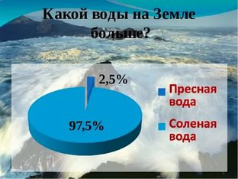
.Человек повсеместно использует воду для своих нужд: для питания, в сельском хозяйстве, для различного производства, для выработки электроэнергии, Огромное количество воды уходит на нужды городов и промышленности, которые не только потребляют, но и загрязняют воду, сбрасывая в водоемы ежедневно около 2 млн тонн отходов. То же самое касается сельского хозяйства, у которого миллионы тонн продуктов жизнедеятельности и удобрений стекают в водоемы с ферм и полей. В Европе из 55 рек только 5 считаются чистыми, в то время как в Азии все реки чрезвычайно засорены отходами сельскохозяйственного производства и металлами. В Китае недостаток воды испытывают 550 городов из 600; из-за сильного загрязнения в водоемах не выживает рыба, а некоторые реки, впадающие в океан, просто до него не дотекают.
Более 70% нашей планеты покрыто водой. Но только 3% всей воды можно отнести к питьевой. Вода в результате деятельности человека все больше загрязняется. .Загрязнением воды называют процесс насыщения водоемов вредными веществами, отходами производства и бытовыми отходами, в результате которого вода теряет большую часть своих функций и становится непригодной для дальнейшего потребления.
Основные источники загрязнения:
- Нефтеперерабатывающие предприятия
- Тяжелые металлы
- Радиоактивные элементы
- Ядохимикаты
- Стоки городских канализаций и животноводческих ферм.
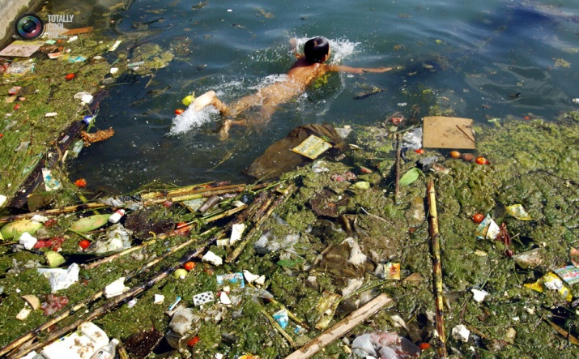
Ученые давно бьют тревогу, что мировой океан ежегодно получает свыше 13 млн. тонн отходов нефтепродуктов. При этом Тихий океан получает до 9 млн.тонн, а Атлантика — более 30 млн.тонн.
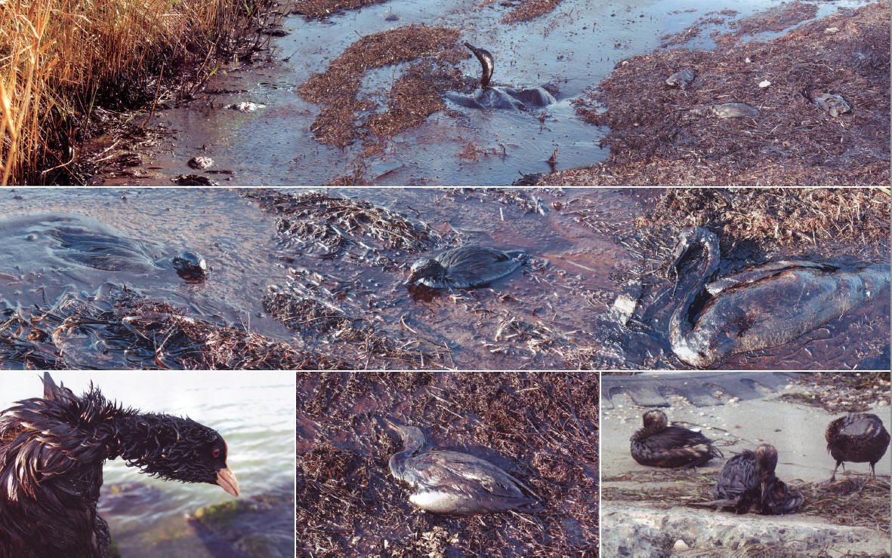
По данным Всемирной Организации Здравоохранения на нашей планете уже не осталось источников, в которых присутствовала бы чистая природная вода. Есть лишь водоемы, загрязненные менее остальных. И это грозит катастрофой нашей цивилизации, так как без воды человечество просто не выживет. А заменить ее нечем.
На территории Дагестана имеются практически все виды поверхностных вод . Это море, реки, озёра, водохранилища, болота, ледники. Есть и подземные воды-пресные, минеральные, термальные источник Запасы воды имеются в ледниках Дагестана, которых описано 126 средних и крупных и 37 малых.. Ледники являются накопителями влаги, которую они отдают рекам в летнее время.
В Дагестане строят очистительные сооружения, через которые пропускают сточные воды, но их недостаточно, и они попадают в реки, а оттуда- в море. Грязные воды отравляют рыбу и другие организмы. Водоросли разрастаются и не пропускают воздух в водоем, бактерии размножаются и такая вода становится опасной и для людей. В Дагестане распространены такие заболевания как туберкулез и вирусный гепатит (заболевание печени). Возникла проблема по вине самих людей. И если не принимать меры, то подумай, что с водой будет дальше. Что будут пить люди через 10-20 лет? Останется ли рыба в реках, озерах и Каспийском море?
Задания
- На Земле живет 7,5 млрд человек, в Дагестане-3млн. Сколько за день выпивается воды в Дагестане, на всей Земле, если одному человеку требуется в день 2л.
- Корове на 1 кг молока нужно 3-4 литра воды . Это составляет от 100 до 150 л в день. За год средний удой молока в Дагестане составляет 1200 л на одну корову. Сколько воды потребуется одной корове в год? Стаду из 50 коров ?
- Для выращивания картофеля расходуется 369000 литров воды на поле в 1гектар. . Сколько воды потребуется для полива поля в 20 гектаров
Задание на дом.
- Обследуй участок водоема, возле которого ты живешь. Посмотри, что люди делают возле него. Какие отходы попадают в него.
- Отбери пробу воды в маленький пузырек и попроси учителя рассмотреть каплю воды под микроскопом.
- Составь правила поведения возле воды.
- Измерь, какое количество воды расходуется мытье одной тарелки в день, за неделю, за год?
18.Праздник День воды
22 марта во многих странах мира ежегодно отмечается Всемирный день воды Этот день был установлен по решению Генеральной Ассамблеи Организации Объединенных Наций 22 декабря 1992 года, которая состоялась 3-14 июня 1992 года в Рио-де-Жанейро (Бразилия)
В России этот день впервые отмечался в 1995 году под девизом "Вода – это жизнь".
Россия одна из наиболее обеспеченных водными ресурсами стран мира,. На территории России насчитывается около 2,7 миллиона рек и ручьев, более 2,7 миллиона озер и других объектов водного фонда. - Большую часть воды составляют моря и океаны - это солёная вода. Если представить, что вся вода нашей планеты умещается в трёхлитровой банке, то пресная занимает всего лишь полстакана. Отобрав пипеткой три капли из этого стакана, вы получите воду из рек и озёр. (Сопровождаем демонстрацией..) По некоторым источникам на Земле 49 морей. По другим источникам – 70, а по третьим источникам – 100. Точный ответ на этот вопрос не может дать никто. Потому что все учёные понимают термин «море» по – своему. В сказках, песнях что ни море — то обязательно «сине море». На самом деле такого названия не существует. Зато есть Черное, Белое, Красное, Коралловое... Но вода во всех них действительно синяя.
Красное море иногда действительно бывает красным — когда на его поверхности всплывают буровато-красные водоросли.
Желтое море и вправду желтое, но не повсюду, а лишь там, где в него впадает широкая река Хуанхэ — Желтая река. Хуанхэ выносит в море столько мути, что море на десятки километров становится мутновато-желтым. А там, далеко-далеко, в открытом Желтом море, все равно вода синяя.
Белое море северное, студеное, и зимой белым-бело от заметенных снегами льдов.
Что касается Черного моря, то зимой, когда начинают дуть холодные ветры, станут разгуливать по широкому морскому простору свинцово-серые волны — оно насупится, потемнеет. За это его и прозвали Черное, что значит «суровое», «грозное».
Коралловое море так названо потому, что в нем тысячи коралловых островов.
Охотское — это море назвали по имени реки Охота, которая в него впадает.
Мраморное — это море назвали так за то, что на нем есть остров, где с древних времен добывали мрамор и на кораблях везли в разные города по этому морю
Целый ряд регионов испытывает дефицит в воде,
Наибольшие суммарные водные ресурсы имеют Красноярский край, Республика Саха (Якутия), Тюменская область, Ямало-Ненецкий автономный округ; наименьшие –Калмыкия и Ингушетия, Белгородская, Курганская и Курская области.
Водное изобилие накладывает на государство особую ответственность за сохранение этого важнейшего природного ресурса. Основными проблемами в области использования водных ресурсов в нашей стране являются:
- расточительное водопользование
-загрязнение водоемов стоками неочищенных вод от предприятий, городов, поселков.
По данным ООН, грамотное использование воды поможет в борьбе с наводнениями, засухой, увеличит доступ к воде для большего числа людей, снизит уровень загрязнения воды, сократит объемы парниковых газов, а также поможет бороться с изменением климата.
В настоящее время более двух миллиардов людей не имеют доступа к безопасной воде, и их домашние хозяйства, школы, предприятия, фермерские хозяйства и фабрики ведут борьбу за выживание и процветание.
Беженцы, коренные народы, люди с ограниченными возможностями и многие другие часто сталкиваются с нарушением прав при попытке получить доступ к необходимой им безопасной воде и возможность ее использования.
По оценкам ООН, около 159 миллионов людей осуществляют сбор воды для питья из поверхностных источников, например прудов и ручьев. В четверти начальных школ по всему миру отсутствует система водопроводов и учащиеся потребляют воду из незащищенных источников или не имеют возможности утолить жажду .Более 700 детей в возрасте младше пяти лет ежедневно погибают от диареи, которая связана с потреблением небезопасной воды и плохими санитарными условиями.
Во Всемирный день водных ресурсов ООН призывает направить помощь тем, кто в ней нуждается больше всего.
Дагестан занимает первое место среди регионов федерального округа по протяжённости речной сети. В Дагестане -6255 рек ,большая часть которых относится к малым рекам и ручьям. Каспийского моря достигают лишь 20 рек, остальные разбираются на орошение или теряются в песках Прикаспийской низменности. Главные реки – Терек, Кума, Сулак и Самур.
Большинство крупных озёр Дагестана – солёные, почти все пресноводные озёра находятся в горах, их размеры небольшие.
Есть искусственные водоёмы- водохранилища и пруды, Чиркейское водохранилище на р. Сулак, Ирганайское водохранилище на р. Аварское Койсу, составляющей р. Сулак, и другие. Значение дагестанских ледников для водохозяйственной деятельности огромно. Есть еще ледники -накопители влаги, которую они отдают рекам в течении года и, главным образом, летом. Именно в летнее время основу рек составляют талые воды летних ливней, сезонных снегов, ледников, и вечных снегов.
Задания.
- Прочтите стихотворения, сформулируйте главную мысль, о чем хотел сказать автор.
Берегите воду  Анна Игнатова  Жить без воды невозможно,  Будьте с водой осторожны:  Не лейте напрасно чистую воду.  Вода - это лучшая часть у природы:  Реки, пруды, моря и озёра,  Ручьи, океаны и айсбергов горы…  Без чистой воды не сготовишь еды…  Всё живое на Свете,  На нашей планете,  В основном состоит из воды.  Если кончится вдруг вода,  То исчезнем и мы навсегда. | Пейте воду по утрам  Игорь Тютюкин  Чтоб не бегать к докторам,  Не глотать таблетки,  Пейте воду по утрам.  Увлажняйте клетки.  Утром чистая вода  Дух приободряет.  И все шлаки, без труда,  Мягко растворяет.  Чтоб души чудесный храм  Насыщался светом,  Пейте воду по утрам.  Радуясь при этом.

- Рассмотрите картины
Джордж Филипп Рейнагл, английский художник
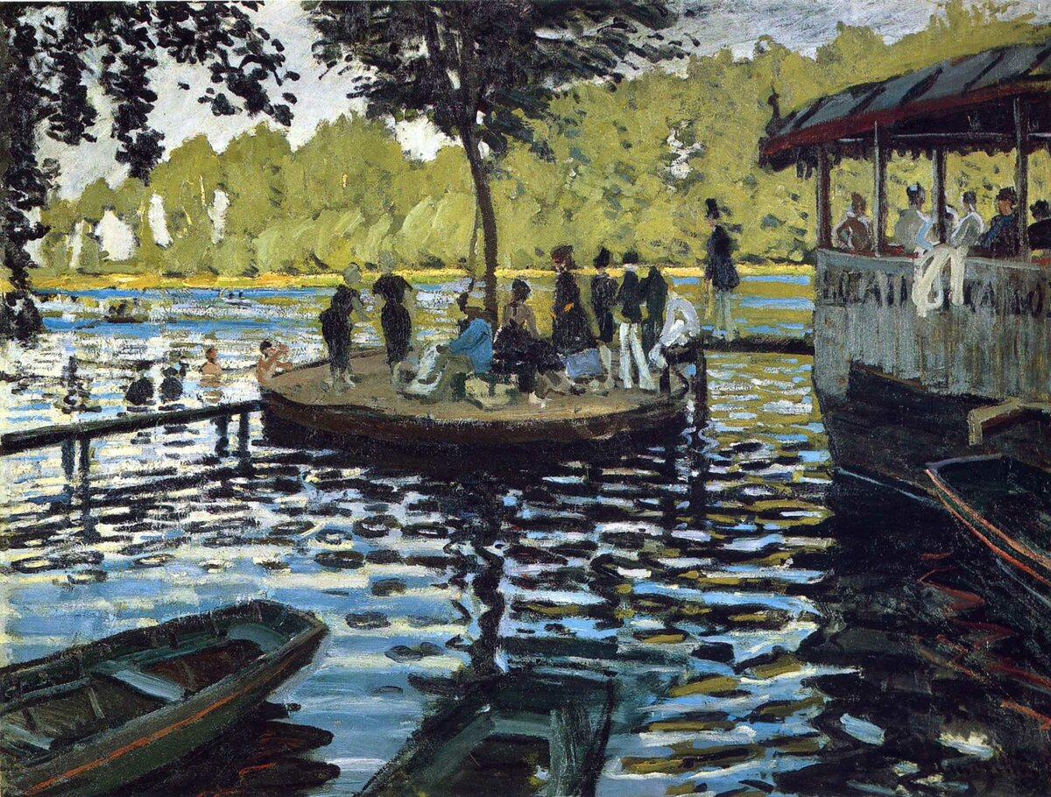
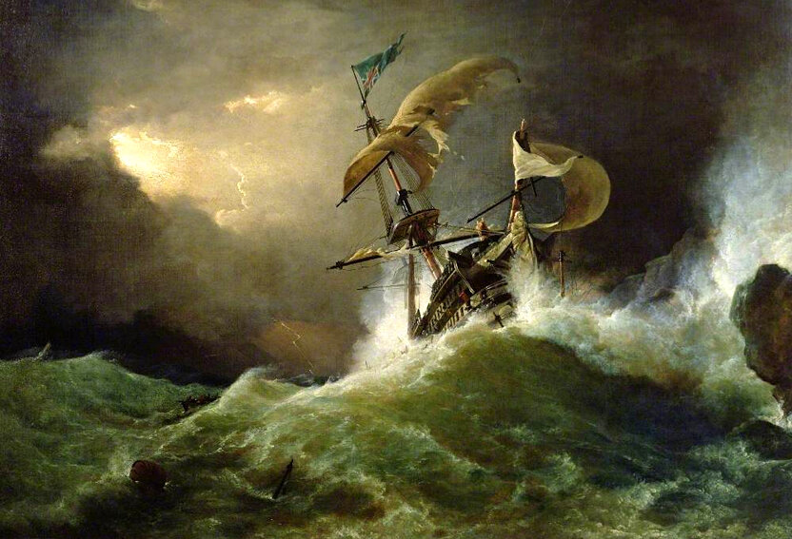

Клод Моне французский художник,
На какой картине вода- мощная стихия, а на какой- тихая гавань? Придумайте названия к картинам
3. Отгадайте загадки
1.Мы говорим: она течёт;
Мы говорим: она играет;
Она бежит всегда вперёд,
Но никуда не убегает.
В морях и реках обитает,
А часто по небу летает.
А как наскучит ей летать,
На землю падает опять.
2.Нахмурится, насупится,
В слезы ударится —
Ничего не останется. (Туча)
3.Молоко над речкой плыло,
Ничего не видно было.
Растворилось молоко —
Стало видно далеко. (Туман)
4.Вечером родится, ночь живет, утром умирает. (Роса.)
С неба пришел, в землю ушел. (Дождь)
5Зимой в поле лежал,
.Весной в речку побежал. (Снег)
6.Покружилась звездочка
В воздухе немножко,
Села и растаяла
На моей ладошке. (Снежинка)
7.Зимой он был крышей для речки, пруда.
Весной не осталось от крыши следа. (Лед)
8.Белая морковка зимой растет. (Сосулька)
9.Посыпался горох на тысячу дорог,
Никто его не соберет. (Град)
10.И не снег, и не лед, а серебром деревья уберет. (Иней
Задание на дом. 1. Найти 5 пословиц и поговорок о воде
- Нарисовать плакат « Вода-это жизнь»

19.Воздух в жизни растений и животных
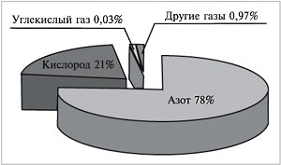
Воздух, окружающий нас, состоит из смеси газов. Больше всего в нём содержится азота– 78% и кислорода– 21%, а остальное приходится на углекислый газ (0,03%) и различные примеси. Слово «азот» означает«не поддерживающий жизнь»,но этот химический элемент входит в состав очень важных для организмов соединений – белков и нуклеиновых кислот. Непосредственно из воздуха большинство организмов его усваивать не могут. В растворимые и доступные для растений и животных соединения его переводят почвенные бактерии, а также клубеньковые бактерии, обитающие на корнях некоторых растений, особенно бобовых – фасоли, гороха, клевера, люпина .Растворённые в воде соединения азота через корни поступают в растения, а животные получают их, поедая растительную пищу. Претерпев изменения в желудочно-кишечном тракте и поступив в кровь, в клетках животного организма образуются белки и нуклеиновые кислоты, характерные для данного организма.
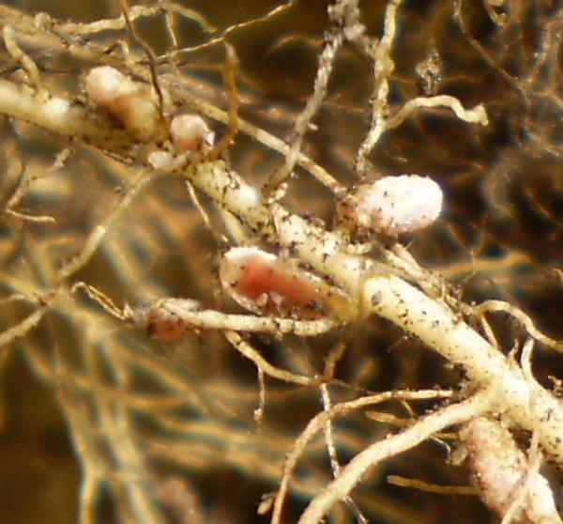
За миллионы лет благодаря фотосинтезу атмосфера нашей планеты обогатилась кислородом. В настоящее время без кислорода не может существовать большинство живых организмов. Этот химический элемент принимает участие в разложении органических веществ, которые есть в организмах растений и животных. При разложении веществ выделяется, заключённая в них энергия и тратится на все процессы жизнедеятельности (дыхание, питание, движение, размножение, поддержание температуры тела и т.д.). Многие животные дышат при помощи органов –трахей (насекомые), жабр (раки, рыбы) и лёгких (наземные позвоночные), а некоторые всей поверхностью тела (кишечнополостные, черви). А дышат ли растения? Чтобы ответить на этот вопрос, проделайте опыт. Замочите семена пшеницы и оставьте в закрытой банке на 3-4 дня, а затем внесите в банку горящую лучинку. Она потухнет, так как семена в результате дыхания поглотили весь кислород и выделили углекислый газ, который не поддерживает горение. Приложив к банке ладони, можно почувствовать, что она теплая. Это значит, что при дыхании семян, кроме углекислого газа, выделилось тепло (энергия). А чем дышат растения? На поверхности листьев, среди клеток кожицы, есть особые структуры –устьица, своеобразные ворота внутрь листа, которые могут закрываться и открываться . Через открытые устьица кислород поступает в растение. У наземных растений наибольшее количество устьиц располагается на нижней стороне листьев, а у водных – на верхней. Как вы думаете почему?
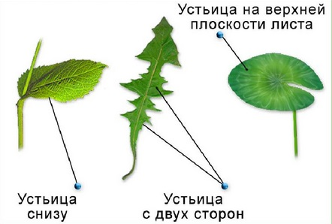
Углекислого газа в атмосфере немного, но и без него жизнь на планете была бы невозможна. Вы помните, что растения именно из углекислого газа и воды на свету образуют органические вещества, которые являются пищей для животных и человека. Углерод, входящий в состав углекислого газа является важным химическим элементом, который необходим для образования всех белков, жиров и углеводов.
Углекислый газ также необходим человеку и некоторым животным для стимуляции дыхания. Мы, не задумываясь, делаем вдох тогда, когда в крови накапливается много углекислого газа, и он влияет на дыхательный центр, который находится в головном мозге.
Все основные компоненты воздуха необходимы, и растениям, и животным. Азот, кислород и углерод нужны для построения молекул органических веществ, из которых состоят тела живых организмов. Кислород также участвует в процессе окисления органических веществ, в результате чего выделяется энергия. Углекислый газ необходим растениям для процесса фотосинтеза, а животным – для стимуляции дыхания.
Задания: Ответьте на вопросы
1.Какого газа больше всего в воздухе? какого меньше?
2.Какие организмы помогают растениям усваивать азот?
3.В какие органические вещества входит азот?
4.В каком процессе вместе с водой участвует углекислый газ?
5.Рассмотрите круговую диаграмму «Состав воздуха» и сделайте вывод.

Вывод: ___________________________________________________________
____________________________________________________________________________________________________________________________________

6. Прочитайте текст и ответьте на вопросы.
Углекислый газ входит в состав белков, углеводов и является основой питания для всех живых организмов. Из воздуха он усваивается растениями. Растения из углекислого газа и воды на свету создают органическое вещество, которое служит пищей для животных, грибов и бактерий. В атмосферу углекислый газ возвращается в процессе дыхания и разложения организмов.
Как углекислый газ из воздуха попадает в тела живых организмов?
____________________________________________________________________________________________________________________________________
Как пополняется запас углекислого газа в атмосфере?
____________________________________________________________________________________________________________________________________

7. Прочитайте текст.
Азот входит в состав белков живых организмов и является жизненно важным элементом. Некоторые бактерии способны усваивать атмосферный азот. В процессе своей жизнедеятельности они переводят его в доступную для растений форму. В организм животных азот попадает вместе с растительной пищей.
Выпишите номера верных утверждений ___________________________.
1. Азот необходим живым организмам для питания.
2. Животные не способны усваивать атмосферный азот.
3. Азот входит в состав белков живых организмов.
4. Азот выделяется в атмосферу в процессе дыхания.
5. Атмосферный азот способны усваивать некоторые виды бактерий.

8. Подумайте и ответьте на вопрос.
Какое влияние оказывает деятельность человека на газовый состав атмосферы? Приведите примеры.
________________________________________________________________________________________________________________________________________________________________________________________________________________________________________________________________________
Задание на дом
1. Проведите опыты, доказывающие наличие углекислого газа в выдыхаемом воздухе.
Налейте в стеклянный сосуд немного известковой воды и опустите туда трубочку для сока. В течение нескольких минут выдыхайте воздух через трубочку, опущенную в известковую воду. Объясните результат опыта и расскажите о нём в классе.

20 .Сбережение воздуха
Воздух является необходимым фактором для жизни человека.
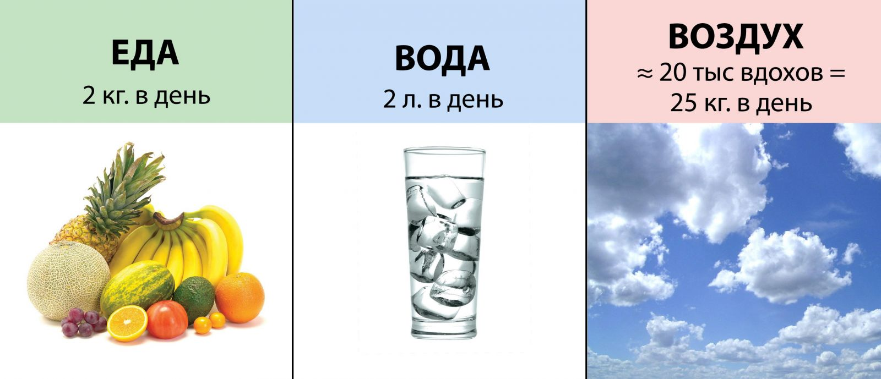

Содержащийся в воздухе кислород требуется для дыхания живых организмов, в том числе и человека. Он разносится кровью по телу, насыщая каждый орган и каждую клетку организма.
В чем состоит сущность процесса дыхания?. Кислород воздуха требуется для многочисленных химических реакций, которые непрерывно протекают во всех клетках, тканях и органах живых организмов. В процессе этих реакций при участии кислорода медленно «сгорают» с образованием углекислого газа и воды те вещества, которые поступили с пищей. При этом освобождается заключенная в них энергия. За счет этой энергии организм и существует, используя ее на все функции —образование новых веществ, необходимых для роста организма, сокращение мышц, работу всех органов и др. Процесс дыхания очень похож на процесс горения
Сравните:
процессы | дыхание | горение
сходство | 1.«сгорают»органические вещества  2. конечные вещества-углекислый газ и вода  3. проходят при участии кислорода  4. выделяется энергия
отличия | 1.Процесс проходит ступенчато, при участии особых веществ-ферментов.  2.Часть энергии выделяется в виде тепла, часть запасается в виде особых веществ, чтобы использовать в нужный момент | 1. Процесс проходит очень быстро.  2. Энергия выделяется в виде тепла и света, но не запасается

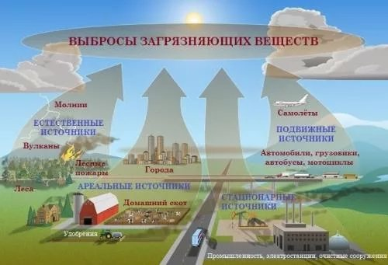
В мире существует огромное количество веществ, загрязняющих атмосферу. Эти вещества вырабатываются как человеком, так и самой природой. К природным загрязнителям моно отнести поступление в атмосферу газов от извержении вулканов, дыма от природных пожаров, пыли от природных пыльных бурь. Эти выбросы рассеиваются в атмосфере, оседают или выпадают на поверхность Земли с осадками. За них принимаются почвенные микроорганизмы, и в конце концов перерабатывают их в углекислый газ, и соединения почвы, то есть в «обычные» компоненты воздуха и почвы. Поэтому атмосферный воздух имеет в среднем постоянный состав: 78% азота, 21% кислорода, 0,03% углекислого газа. Помогают сохранять средний состав атмосферы растения. С появлением человека на Земле сначала постепенно, затем бурно и в настоящее время угрожающе начался процесс изменения газового состава воздуха и разрушения природной устойчивости атмосферы. Около 10 000 лет назад люди научились пользоваться огнем. К природным источникам загрязнения прибавились продукты сгорания различного вида топлива. Вначале это были древесина и другие виды растительного материала.В настоящее время больше всего вреда атмосфере приносит искусственно произведенное топливо — продукты переработки нефти (бензин, керосин, соляровое масло, мазут) и синтетическое топливо. Сгорая, они образуют оксиды азота и серы, угарный газ, тяжелые металлы и другие ядовитые вещества неприродного происхождения (загрязнители). Деятельность человека способствует выбросу золы, сажи, пыли. Также в атмосферу попадают минеральные кислоты, органические растворители Источниками, загрязнения атмосферы являются: тепловые электростанции и теплоцентрали, автотранспорт, цветная и черная металлургия, химической производство и другие. Загрязненный воздух способствует развитию дыхательных расстройств и заболеваний системы дыхания; повышению заболеваемости раком ;повышению риска смерти, от сердечно-легочной недостаточности.
Сейчас в каждой развитой стране существует служба контроля за состоянием чистоты воздуха в городах и промышленных центрах, что несколько улучшило сложившуюся скверную ситуацию. Так, в в некоторых больших городах действует автоматизированная система мониторинга атмосферного воздуха Благодаря ей не только органы государственной власти и местного самоуправления, но и жители города могут узнавать о состоянии атмосферного воздуха.

В РФ и Дагестане принят закон «Об охране атмосферного воздуха в соответствии с которым стала проводиться определенная работа по недопущению загрязнения атмосферного воздуха. На предприятиях республики появились приборы-улавливатели вредных веществ, но пока высокая степень очистки не достигнута ни на одном предприятии Водителям рекомендуют использовать в машинах очищенный бензин или газ, так как при их сгорании образуется меньше вредных веществ. Коммунальным службам города и населению высаживать растения вдоль дорог, чтобы они поглощали вредные вещества.
Задание
Взвесить на технических весах 10 листьев какого-либо дерева загрязненных пылью и 10 листьев с того же дерева предварительно промытых и просушенных. Сосчитать, сколько граммов пыли осело на первую партию листьев. Сколько пыли задержит дерево, если на нем 100тысяч листьев.
1.Масса 10 загрязненых листьев_(М₁_)_________г.
2. Масса одного загрязненного листа( М₂=М₁: 10)
3. Масса 10 чистых листьев_(М₃_)_________г.
4. Масса одного чистого листа( М₄=М₃: 10)г.
5. Масса пыли на одном листе М₅₌М₂-М₄ г.
6. Масса пыли на 100000 листьях М₆=М₅* 100000=
Задание на дом : 1.Сравнить растения (травы, кустарники, деревья), растущие вдоль автомобильной трассы с растениями парка или леса . Описать их цвет, размеры, запыленность.
2..Один легковой автомобиль за сутки выбрасывает до 1 кг выхлопных газов. Посчитай, сколько автомобилей проезжает мимо вашего населенного пункта за 1 час, за сутки. Сколько кг выхлопных газов выбрасывают эти автомобили. Куда деваются эти газы?
21. Биотические отношения в природе -отношения между организмами
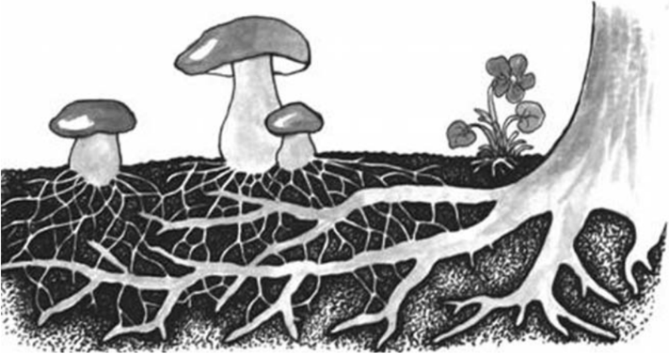
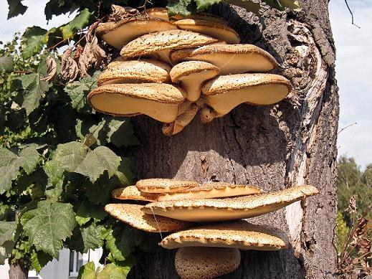
Любой живой организм в природе не существует один. Он постоянно испытывает влияние разных организмов –представителей своего или других видов, то есть испытывает влияние биотических факторов. Это влияние может быть дружественным–приносящим пользу взаимодействующим организмам. Такое взаимодействие называют симбиозом. Симбиотические отношения сложились, например, между клубеньковыми бактериями и бобовыми растениями. Клубеньковые бактерии перерабатывают азот воздуха, который затем поглощается растением, а сами бактерии используют выделения корней для своего питания. Грибы, поселяясь рядом с деревьями , образуют с ними микоризу .Нити подземной грибницы оплетают корни и помогают им всасывать воду с минеральными веществами, а растение за эту помощь делится с грибами питательными веществами, которые образует в процессе фотосинтеза. Крупные травоядные животные (слоны, буйволы, носороги) поедают огромное количество растений, в составе которых присутствует трудно перевариваемая клетчатка. Переработать её помогают одноклеточные инфузории, обитающие в желудке травоядных. Это взаимодействие тоже является взаимовыгодным .В морях обитает рак-отшельник, который водружает себе на раковину актинию .Передвигаясь сам, он перемещает и актинию, которая самостоятельно двигаться не может, но зато имеет средства защиты – щупальца со стрекательными клетками, которые обжигают, как крапива. С их помощью она разгоняет врагов рака-отшельника.
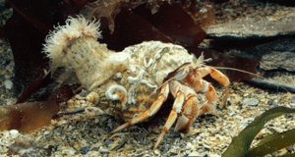
Существуют в природе и недружественные взаимоотношения. Это паразитизм и хищничество. Паразиты– это организмы, которые живут за счёт ресурсов других существ. Жить они могут, как на поверхности тела хозяина , так и внутри него. Паразиты есть среди бактерий, растений, животных и грибов. Широко распространены бактерии-паразиты, вызывающие различные заболевания. Например, чума, дизентерия, сибирская язва являются бактериальными заболеваниями. Большой вред наносят человеку и животным черви-паразиты, обитающие в желудочно-кишечном тракте – аскариды, острицы, власоглавы. Есть черви, вырастающие до 10 м длиной –это бычий и свиной цепни . Паразитические черви потребляют питательные вещества хозяина, вызывают у него малокровие, задержку роста и иногда даже гибель.
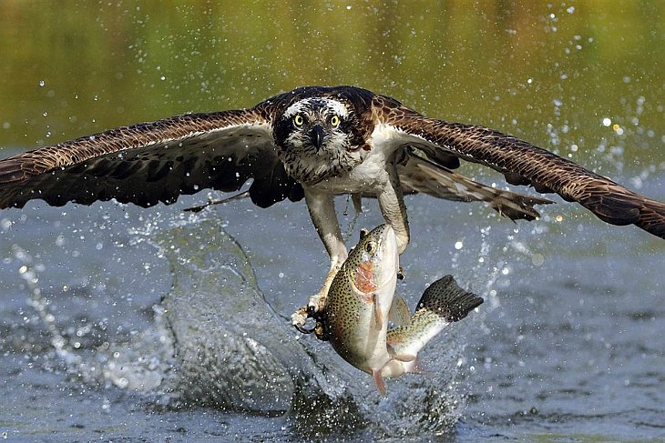
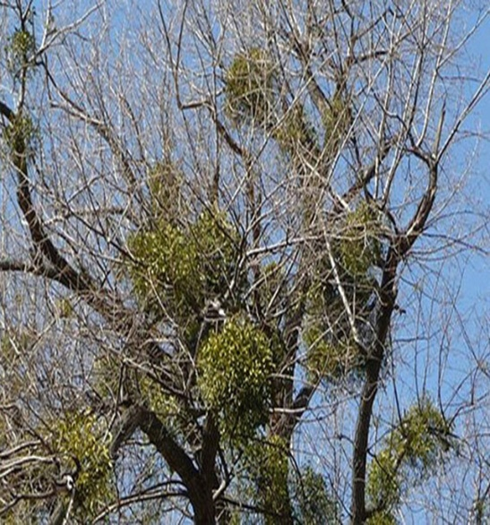
Растения-паразиты поселяются на других растениях, часто у них отсутствуют корни и листья. Они имеют приспособления, позволяющие получать питательные вещества растения-хозяина, тем самым разрушая его. Обратите внимание зимой на тополя, клёны и другие деревья, в кроне которых видны, похожие на гнездовья птиц, безлиственные растения. Это – омела Растения-паразиты могут выделять вредные вещества, которые действуют не на их «хозяина», а на «соседа», подавляя рост любых других растений. Тем самым они освобождают место для особей своего вида. Вероятно, вам приходилось видеть грибы, растущие на деревьях –это трутовики. Они тоже являются паразитами, которые могут разрушать не только деревья, но даже деревянные постройки.
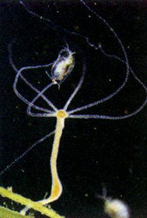
В отличие от паразитов, которые не стремятся уничтожить своего хозяина (их жизнь зависит от его жизни), хищники активно ловят, а затем съедают добычу-жертву. Вы хорошо знаете, каких животных относят к хищникам. Это волки, тигры, львы, орлы и даже некоторые медузы. Чтобы поймать добычу, хищнику надо иметь хорошо развитые органы чувств (зрение, слух, обоняние), а также органы передвижения и органы захвата жертвы (загнутые и острые когти и клювы, клыки). Однако и «сидячая» гидра, размером в 1 см, тоже хищник – жертву ловит и парализует своими щупальцами со стрекательными клетками. Рыбки, обжёгшись однажды, не подплывают к ней близко.
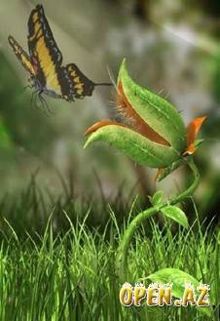
Среди растений тоже есть хищники. Это, в основном, болотные растения: росянки, венерина мухоловка, пузырчатки. На болотах мало питательных веществ и, чтобы восполнить их недостаток, у этих растений есть приспособления для ловли насекомых и других мелких животных. У росянки круглолистной это круглые листья, покрытые железистыми волосками, выделяющими капельки клейкой жидкости. Насекомое, попав на такой лист, освободиться уже не может, так как край листа заворачивается, и животное оказывается внутри. Под влиянием жидкости, выделяемой волосками, ткани животных растворяются, и клетки растения высасывают питательные растворы в течение 2-3 дней. После этого пластинка разворачивается, твёрдые, непереваренные остатки насекомого падают на землю, и лист опять готов принять следующую жертву. Венерина мухоловка имеет совершенный ловчий аппарат. Это лист, разделённый главной жилкой пополам. На поверхности листа имеются чувствительные волоски, и, если насекомое задевает, хотя бы один из них, половинки листа закрываются как книга, а добыча остается внутри. Пузырчатка обыкновенная полностью погружена в воду и некоторые листья у неё видоизменены в небольшие круглые пузырьки с отверстием, которое закрыто клапаном. Вблизи входного отверстия расположены волоски, которые задевают проплывающие мимо мелкие водные животные. Тогда клапан открывается и животные затягиваются внутрь, где и перевариваются.
.
Задания. Ответьте на вопросы
1. Какие дружественные отношения существуют у организмов? недружественные?
2. Приведите примеры симбиоза, паразитизма у организмов
3. Есть ли хищники среди растений, приведите примеры.
Выполните задание Выбери из текста названия животных и распредели по группам
паразиты___________________________________________
хищники___________________________________________
3. Заполните кластер «Взаимоотношения живых организмов», используя готовые термины.
Термины: дружественные, недружественные, симбиоз, паразитизм, хищничество.
Взаимоотношения

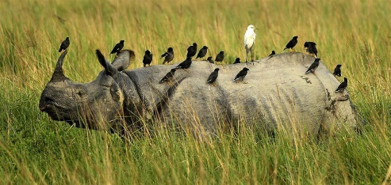
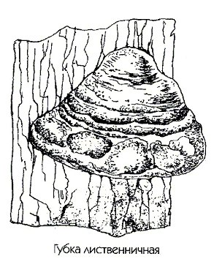
4. Рассмотрите рисунки. Расскажите в каких взаимоотношениях находятся изображённые на них организмы.
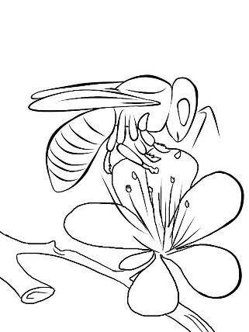
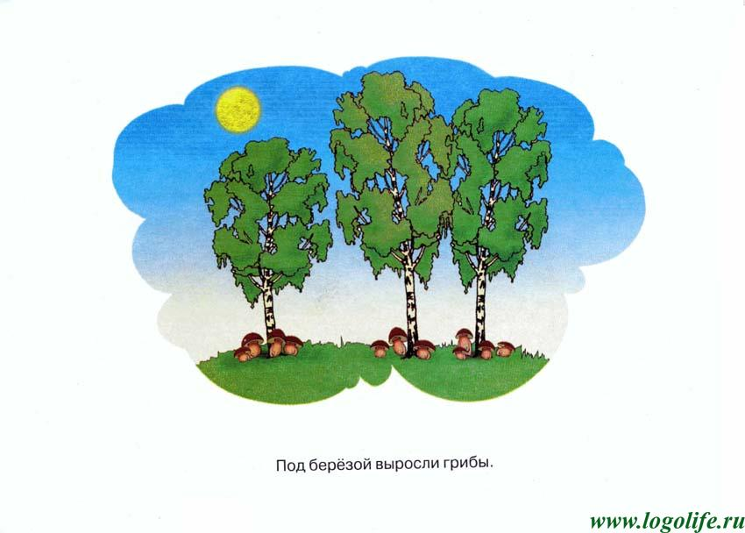

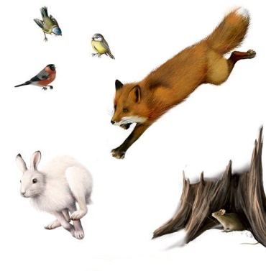
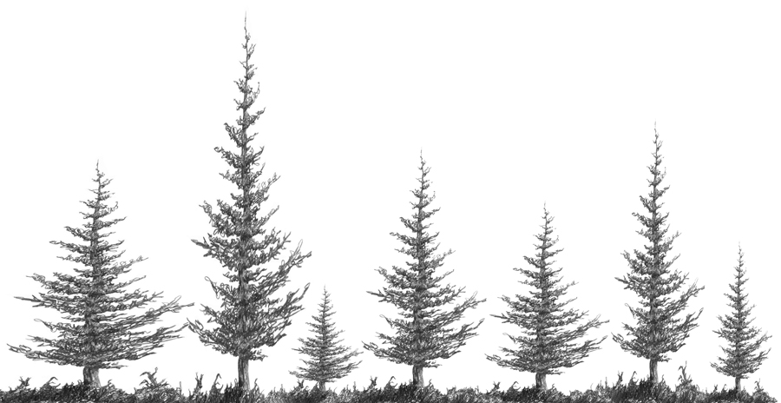
5. Прочитайте тексты и определите типы взаимоотношений между организмами.
1. Растение Кирказон ломоносовидный обладает запахом несвежего мяса, который привлекает некоторых насекомых. В каких взаимоотношениях находится кирказон с мухами?________________________________________
2. Ивы при поражении гусеницами американской белой бабочки выделяют химическое вещество, которое передаётся соседним деревьям и приводит в действие их защитные механизмы даже на расстоянии 60 м от повреждённого дерева.Определите вид взаимоотношений ивы с особями своего вида. _______________________________________________________
6. Раньше на домашних огородах было принято совместное выращивание двух культур, например, кукурузы и фасоли. При совместном выращивании получали урожай, как правило, больше, чем при раздельном. Попробуйте объяснить это явление. Какой вид взаимоотношений возникает между кукурузой и фасолью? _______________________________________________
7. Составьте возможные цепи питания из живых организмов леса.
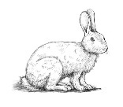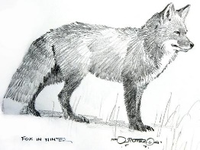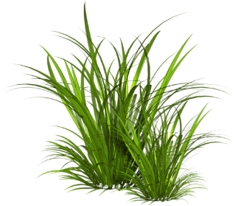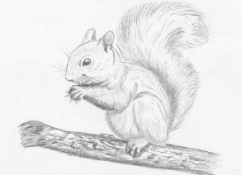

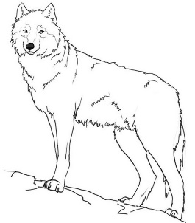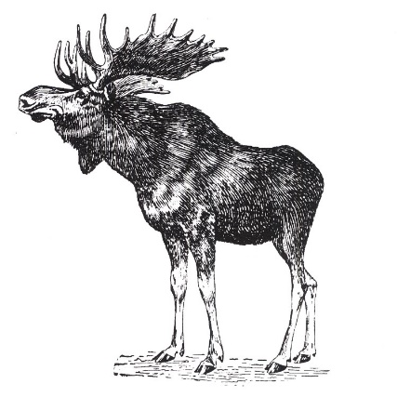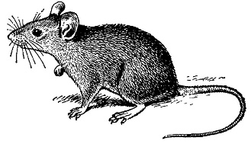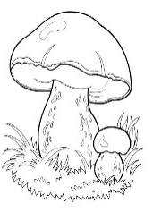
______________________________________________________________________________________________________________________________________________________________________________________________________
8. кто кого ест?
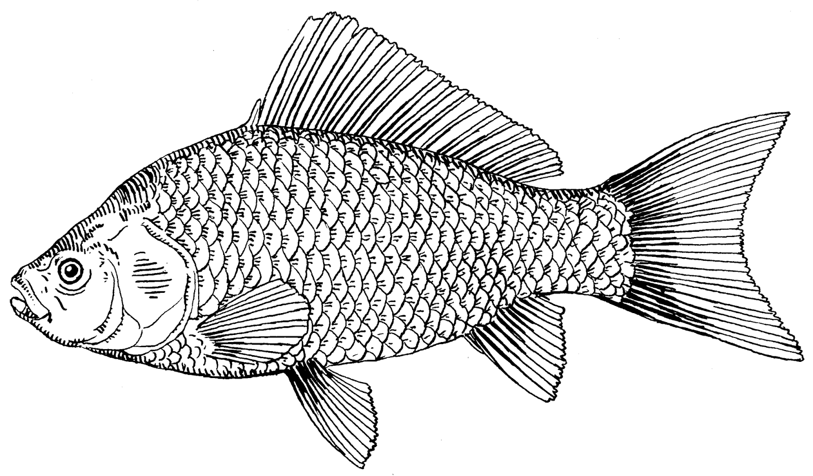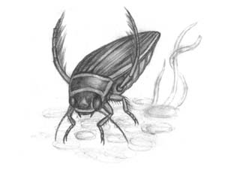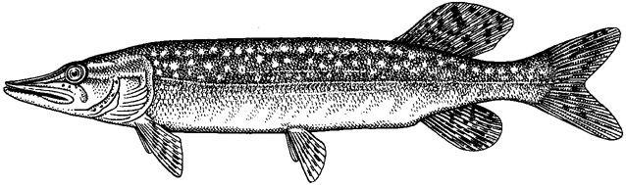
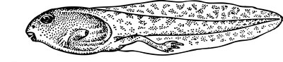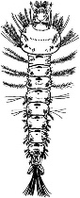

______________________________________________________________________________________________________________________________________________________________________________________________________

Задание на дом
- Что произойдет, если из леса исчезнут хищные птицы.
2.В каких отношениях находятся волк и блоха, обитающая на нем?
3. В каких отношениях находятся кошка и собака, обитающие в одном общем дворе.
4. . В каких отношениях находятся человек и комар
22. Сбережение почв
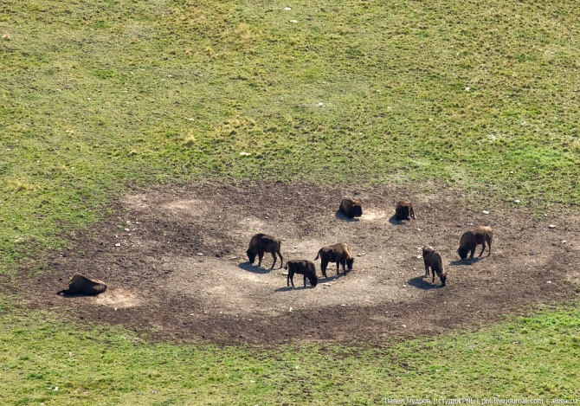
Почва – это плодородный слой земли, на котором растут растения и живут животные. Толщина почвенного слоя на земле небольшая от 20 – 40см до 2м. Было время, когда почвы на земле не было. Почва образовалось из остатков растений, погибших животных, которых переработали бактерии. Ученые подсчитали, что на образование плодородного слоя почвы в 2-см природе требуется от 300 до 1000 лет.
Человек использует почвы по-разному.Почвы тундры — это оленьи пастбища, почвы полупустынь — пастбища верблюдов и овец. А почвы степей используют дя выращивания продовольственных растений- пшеницы, кукурузы, подсолнечника, сахарной свеклы. В селах возле своего дома человек сажает огороды, сады.
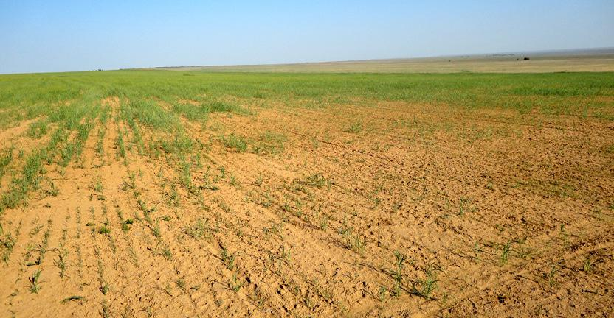
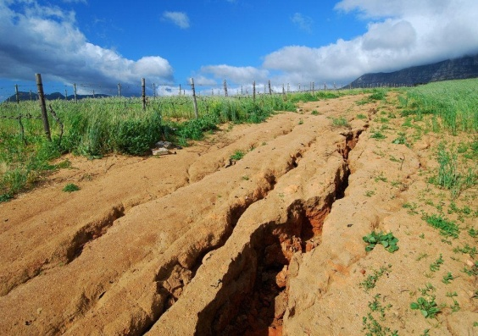
Почва бывает плодородной и не очень. Плодородные почвы обычно темные, черные. Их называют черноземами, на них получают хороший урожай. Чем светлее почвы, тем они менее плодородны и меньше дают урожая. В Дагестане черноземов почти нет, но есть коричневые, каштановые почвы, которые используют под сельхозугодия, а есть глинистые, засоленные, на которых урожая не получишь. Население Дагестана растет и надо всех кормить и хлебом и мясом. Для этого выращивают скот, используя земли, где много травы. Скот съедает траву, а заодно и вытаптывает почву. После вытаптывания погибают растения и их семена, на этих участках перестает расти трава. Происходит опустынивание (от слова пустота). Разрушает почвенный слой мусорные свалки,. выбросы сточных вод , неграмотное ведение хозяйства, когда не соблюдается чередование выращиваемых культур или внесение удобрений..Процесс разрушения почв называется эрозией. Эрозии почв способствует вырубка лесов. Леса регулируют влажность воздуха и почвы и не дают почве пересыхать, а корни служат каркасом для удерживания почвы .Эрозия, вызванная деятельностью человека, называется антропогенной.
Кроме антропогенной существует природная эрозия. Разрушает почву и ветер. Он выдувает частички почвы и разносит их повсюду. Ветровая эрозия может нанести непоправимый вред, как за длительное время, так и всего за несколько часов. Пыльные (черные) бури довольно быстро сметают верхний слой почвы, унося его порой за многие сотни километров. Порой такая пыль, оседая, засыпает целые водоемы. Иногда проявляются одновременно водная и ветровая эрозии (совместная). Весной потоки воды смывают почву. Далее она высыхает. Следующий этап – высохшая почва превращается в пыль. Затем происходит выдувание и перенос превратившейся в пыль почвы на другие территории Кроме того, ветер приносит частички соли с моря и делает почву соленой. Соленой почва может стать и из-за подъема соленых подземных вод.На разрушенной почве нельзя выращивать культурные растения. А если почва разрушится полностью, то нечем будет кормить людей. На вытоптанную почву не прибегут мелкие зверьки, чтобы поесть, а заодно удобрить почву. Опустынивание ценных земель идет в Кизлярском, Ногайском, Тарумовском районах, где часть пастбищ превращена в пески.
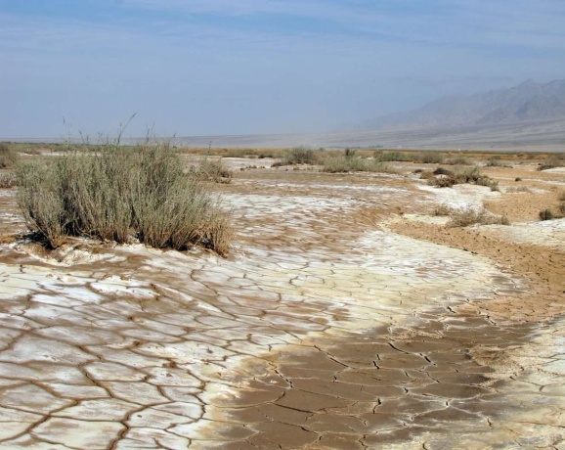
В настоящее время для защиты почвы от эрозии используются различные пути решения проблемы. Основными являются такие, как севообороты (чередование сельскохозяйственных культур), высаживание деревьев, а на смытых склонах травы, которая корнями будет укреплять почву. Кроме того, необходимо соблюдать правила выпаса скота и не держать его долго на одном месте. Вытоптанные участки нужно регулярно засевать новой травой и не выбрасывать, куда попало мусор. Положительный результат приносят и работы в зимних условиях. Это прикатывание снега полосами, использование щитов, обеспечивающих снегозадержание.
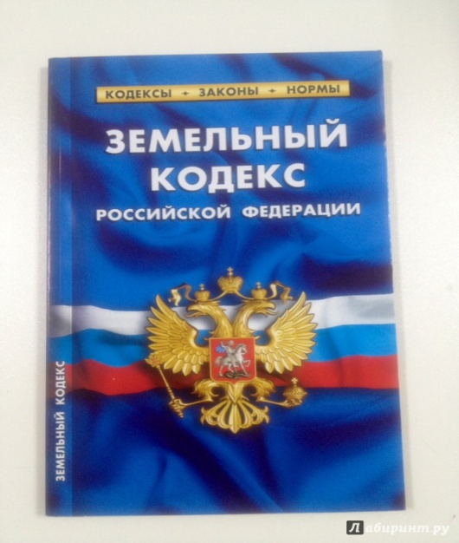
Для защиты почв от разрушения принят "Земельный кодекс Российской Федерации", который обязывает собственников земельных участков, проводить мероприятия по:1) воспроизводству плодородия земель сельскохозяйственного назначения;
2) защите земель от водной и ветровой эрозии, я и другого негативного воздействия;
Задание1
Экскурсия на участок парка, сквера, места выпаса скота и т.д.
Цель экскурсии__________________________________
Определение твердости почвы на 2-х участках, воткнув в почву длинную палочку или ветку.
На участке , где никто не ходит__________________________
На участке, где ходят или выпасают скот______________________
Вывод: через твердую почву не проникают_____________ и _________, поэтому на ней ничего не растет.
.. Задание 2. Вставить в текст пропущенные слова.
Для того, чтобы накормить растущее население необходимо выращивать______________, как для людей, так и на корм________________.
Для хорошего урожая нужны хорошие условия: ______, ___________, _________ и ___________. Почвы со временем разрушаются. Их разрушает как деятельность людей_- выпас__________, загрязнение бытовыми отходами, так и природные факторы, среди которых, первое место занимает-___________. Разрушение почвы называется ______________. Чтобы уменьшить эрозию почвы, ее надо укреплять, высаживая_____________.
Задание 3.Предложить меры по сохранению почвенного покрова в своей местности_______________________________________________________
Задание на дом. Найти на контурной карте Дагестана районы, в которых проходит опустынивание земель и закрасить их в красный цвет.
23.Все связано со всем
На Земле начитывается 500 тыс видов растений и около 2-х млн видов животных, т.е. количество видов животных больше количества видов растений в в 4раза. В то же время , если взвесить все растения Земли , то их масса составит больше 2400 млрд тонн, а масса всех животных -23 млрд тонн. Т.е. масса растений больше массы животных больше, чем в 10 раз. Для чего так много растений? Растения это «Кухня», на которой готовится пища для всех. Когда ты или кошка, да и любое животное, лежит на солнышке, то может только согреться, или загореть. А полежав долгое время, можно и проголодаться и надо будет искать себе еду У растений под солнечными лучами проходит фотосинтез и образуются все необходимые организмам вещества – белки, жиры, сахар, витамины и пр Растения – производят продукты- органические вещества из углекислого газа и воды, называются продуцентами. Кроме того, растения образуют кислород, который необходим для дыхания всех живых организмов. Съедают эти «продукты», т.е. растения, растительноядные животные. Это заяц, корова, слон, мышка, бабочки, кузнечики и даже слон и бегемот Волк траву не ест, ему мясо подавай, и он ищет мелких зверей, чтобы не остаться голодным. Волк- хищник. Животные, поедающие других животных – плотоядные Траву ест кузнечик Лягушки охотятся на насекомых, в том числе и на кузнечика , лягушек поедают цапли, а цаплю может съесть волк. Образуется цепочка, которая называется «цепь питания». В начале цепи – обязательно растения (продукты), потом – травоядные животные (мелкие и крупные), потом – хищники (мелкие и крупные). Все животные называются «потребителями» (по- научному - консументы). А едят животные и человек для получения энергии, которая содержится в пище А куда деваются погибшие животные? Для их утилизации есть животные - трупоеды. Это гиены, грифы и др. Навоз от животных перерабатывают разные жуки. Ничего в природе не пропадает А завершают всю переработку грибы и бактерии. Грибы поселяются на остатках деревьев, превращают их в труху, и высасывают из них питательные вещества. Большинство бактерий предпочитают животную пищу и тоже трудятся «не покладая рук». Через некоторое время от останков животных не остается и следа. Все, что переработано грибами и бактериями, возвращается в почву, а из почвы- в растения. Грибы и бактерии в этом круговороте выполняет роль восстановителей (по- научному - редуценты). Так и совершается круговорот под названием «жизнь». В этом круговороте вещества, которые образуют растения передаются от одного организма к другому, а вместе с веществами передается запасенная в них энергия. А теперь ответим на вопрос, почему масса всех растений на Земле больше в 10 раз массы всех животных. Только растения способны производить пищу, которую потребляют организмы- гетеротрофы. Гетеротрофы- организмы, которые не могут использовать энергию солнечного света для образования необходимых организму веществ Только растения производят из углекислого газа воздуха, воды и минеральных веществ почв органические вещества, на которых существует весь животный мир, а также большинство бактерий и грибов. Такие организмы называются автотрофы Вывод: каждое царство организмов играет определенную роль в природе. Растения – продуценты. Животные – потребители, консументы. Грибы и бактерии – восстановители (редуценты). Благодаря этому, на Земле происходит круговорот веществ. Масса растений больше массы всех других организмов, потому что они начинают «пищевую цепь» и должны «прокормить» все другие организмы.
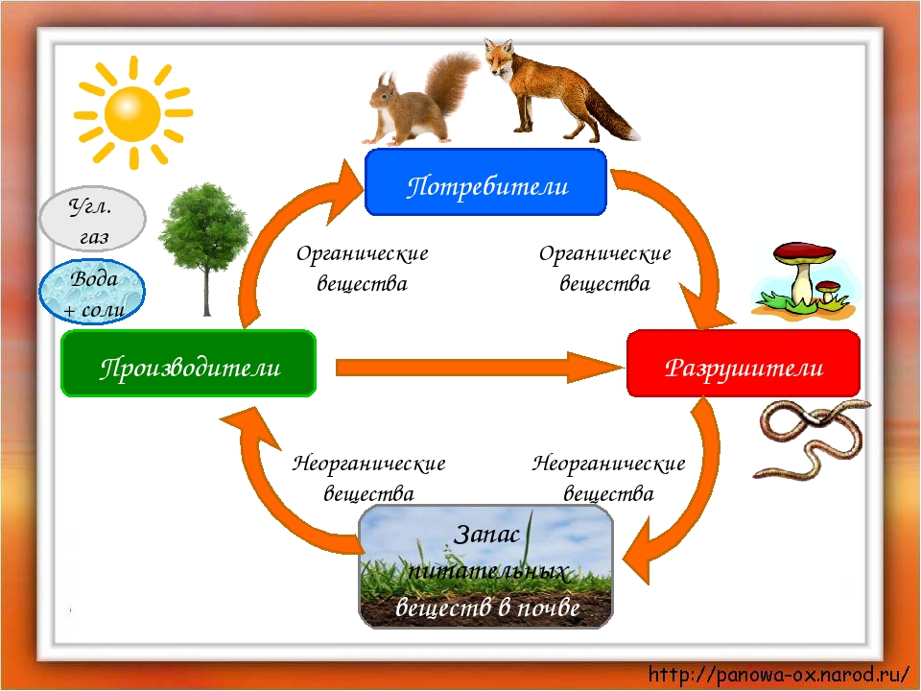

Задание1. Закончить предложения:
Растения в природе являются продуцентами, так как ____________________________________________________________________________________________________________________________________
Животных называют потребителями или консументами, так как_______________________________________________________________
Грибы и бактерии в природе являются восстановителями или редуцентами, так как____________________________________________________________
Задание 2. Составить цепь питания( кто кого ест?) Кто в этой цепи продуцент, а кто – консумент? Подчеркнуть продуценты красным карандашом, консументы –синим.
а) жуки, гусеница, совы, листья, землеройка.___________________________________________________
б) тушканчик, растения, лиса, песчаный удав.______________________________________________________
в) водоросли, рачки, маленькие рыбы.__________________________
г) Человек, продуцент или консумент?_____________________________
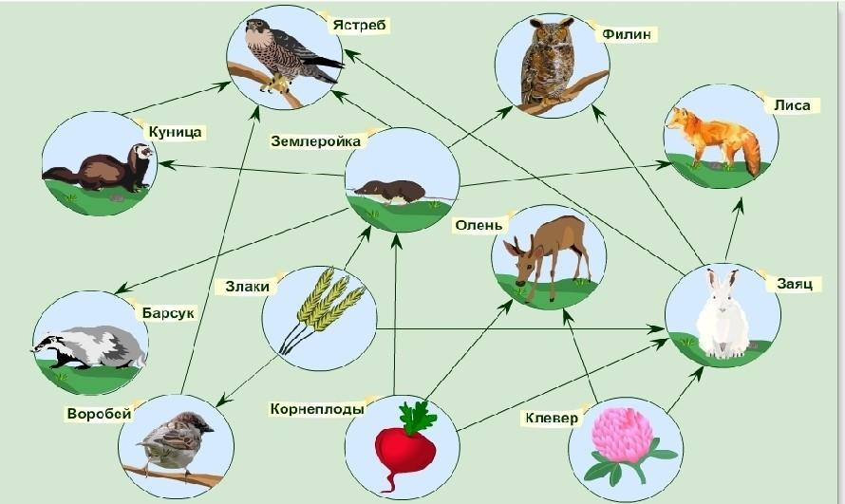
Задание 3. Выпиши всех продуцентов

24.Сбережение животных. Редкие и исчезающие животные Дагестана
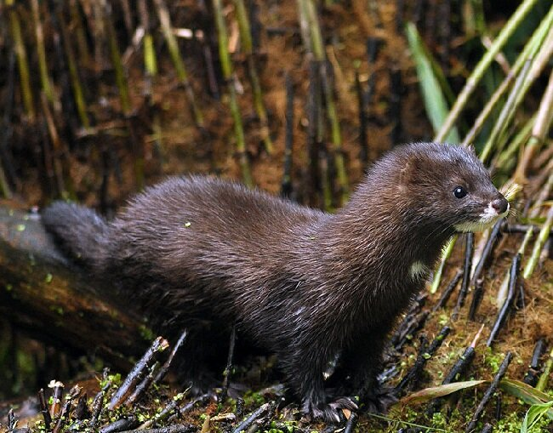
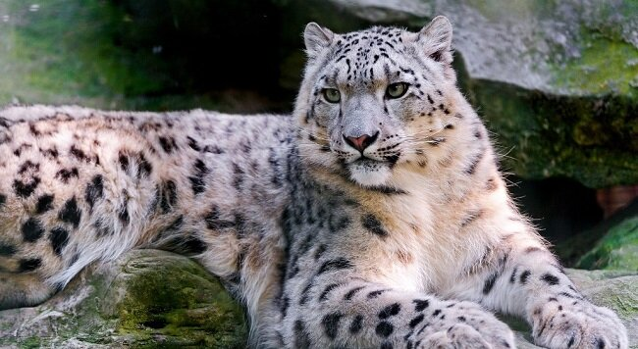
Современная пирода Дагестана возникла под влиянием особых, редко встречающихся вместе факторов. Здесь сформировалось удивительное разнообразие природных зон на небольшом участке . Это- высокогорье с растительностью, похожей на тундру, богатые альпийские луга, широколиственные предгорные леса и ковыльные степи, Каспийское море и полупустынные участки. Везде произрастают разнообразные растения, а среди них обитают различные животные, среди которых есть и редкие, которых надо особенно оберегать и охранять. Какие виды животных в Дагестане находятся под угрозой исчезновения? В первую очередь – хищники. Это связано с тем, что тех, кто находится на вершине пищевой цепочки, никогда не бывает много. Плюс, они нуждаются в больших ареалах, а люди уничтожают места их обитания, и всегда есть желающие на них поохотиться – ради шкурки или просто так.
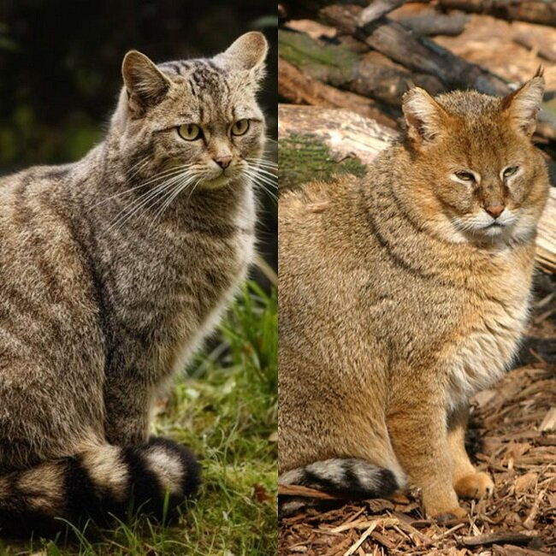
Самые большие опасения вызывает судьба переднеазиатского леопарда или кавказского барса. Эта крупный и удивительно красивый хищник встречается настолько редко, что за последние несколько лет его удалось сфотографировать только один раз – на границе «Тляратинского» заказника. Если не принять по его охране жесткие меры, скоро он останется только в народных сказках.
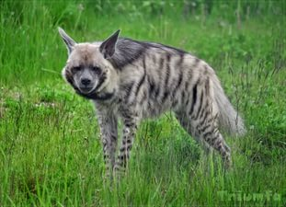
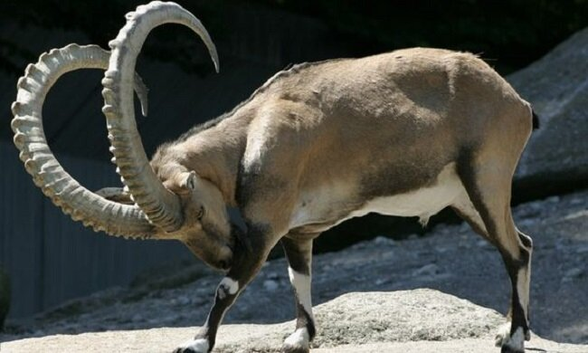
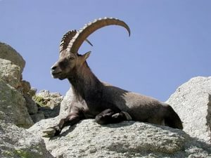
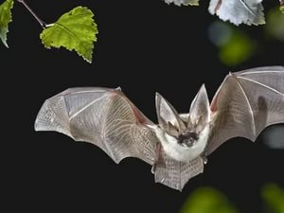
Другие дагестанские кошки — кавказская лесная и камышовый кот (хаус) гораздо мельче леопарда, но не менее изящны. Если барс предпочитает горы, то это жители предгорий и берегов Каспия, где обитает их основная добыча – птицы. Оба вида тоже нуждаются в защите, потому что их количество уменьшается с каждым годом. Есть в Дагестане и другие крайне редко встречающиеся хищники – горностай, перевязка, степной хорь, европейская норка, кавказская выдра и полосатая гиена. Часть из них почти перестала встречаться, на счет некоторых сохраняется надежда сберечь и даже восстановить поголовье. Из крупных диких животных Дагестана стоит вспомнить благородного оленя, серну и дагестанского тура. Тур – это великолепное животное может весить до 100 кг. и носить мощные рога длиной до 1-го метра, которые являются ценным трофеем. Несмотря на крупные размеры, он отлично передвигается по крутым скалам, легко преодолевает осыпи, совершает огромные прыжки. Живут они небольшими группами – по 10-12 особей, но изредка встречаются и сотенные стада, а всего их поголовье на Кавказе достигает, по последним данным, 10 тысяч голов. Они занесены в Красную Книгу, как уязвимый вид, подверженный исчезновению. Также туда внесен безоаровый козел, который тоже может похвастать весом до 95 кг. и увесистыми рогами.
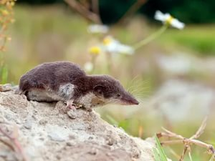
Из мелких диких животных Дагестана немало интереса у исследователей вызывают мало изученные крот малый и бурозубка Радде. Оба животных страдают от уничтожения привычной среды обитания и неграмотности населения, готового считать любое животное, напоминающее грызунов, вредителем. Н а самом деле, оба вида насекомоядные, а значит, пользы от них больше, чем вреда. Насекомыми питаются и летучие мыши – не менее интересные и тоже нуждающиеся в защите обитатели лесов и скал Дагестана. Это подковоносы, широкоушки, вечерницы и ночницы
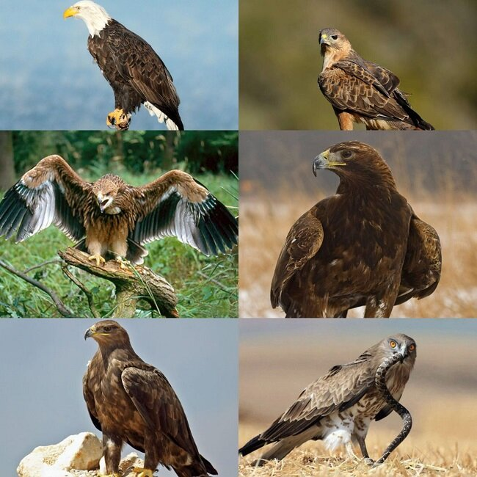
Хищные птицы – это традиционный символ Кавказа, тоже нуждающиеся в охране. Практически все пернатые хищники республики или близки к попаданию в Красную книгу или уже в ней, это: курганник; змееяд;степной орел;большой подорлик;могильник; беркут; орланы – долгохвост и белохвост;стервятник и т.д.
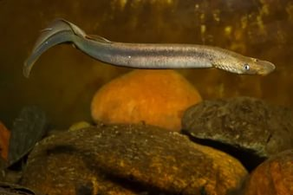
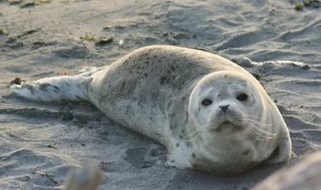
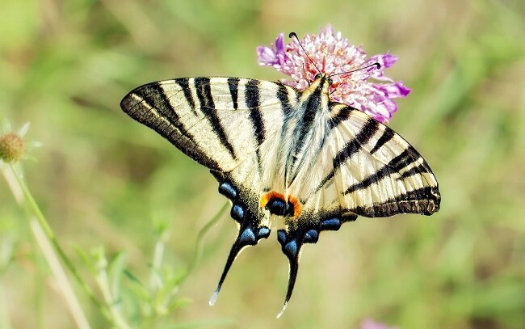
Много в республиканской Красной книге и насекомых. Это практически все крупные стрекозы – коромысла, дедки, лютки, стрелки и пр. Все меньше в природе жужелиц, красотелок, бронзовок, богомолов. Опасность угрожает многим крупным и красивым бабочкам – апполонам, махаону, подалирию, бр ажникам, медведицам, орденским лентам и т.д.Нельзя не упомянуть и о животном мире Каспийского моря, а это не только знаменитые на весь мир осетровые, но и другие виды рыб, раки, тритоны и настоящие реликты — каспийский тюлень и каспийская минога. Если эти виды исчезнут, животный мир Дагестана станет намного беднее. Кто-то скажет – ну и что такого в том, что исчезнет какое-то неизвестное и ненужное мне животное или растение? Что страшного в том, что редкие животные Дагестана останутся лишь на фото?
Для охраны растений и животных организованы специальные территории :заповедник и 3 заказника, на которых запрещены любые хозяйственные работы: строить дома, пасти скот, сажать огороды и сады и т.д
- Дагестанский государственный природный заповедник – это место нереста многих рыб, гнездовий таких крупных и красивых птиц как пеликан, фламинго, дрофа, стрепет, султанка.
- Заказник «Тляратинский» – его задача сохранение и воспроизведение горных исчезающих животных Дагестана, в том числе, имеющих охотничье значение.
- Заказник «Самурский» – здесь разводят рыбу, охраняют прибрежных животных и места их обитания.
- Заказник «Аграханский» – главное направление его деятельности-это охрана птиц, водных и околоводных видов.
25.Итоговый урок «День Земли»
Цель и задачи:
- Познакомить учащихся с праздником «День Земли»;
- Формировать интерес к окружающему миру и экологическое сознание;
- Воспитывать стремление бережного отношения к природе, активного участия в деле защиты окружающей среды.
- Преодолевать потребительское отношение к природе, формировать у детей экологическое сознание и соответствующие ценностные ориентиры.
- Углублять знания детей об окружающем мире и экологических
проблемах.
Оборудование:
компьютер и проектор.
Подготовительная работа:
Стихотворения, сценки, рисунки детей по теме, плакат.
Ход урока..

I. ♫ «Притяжение Земли»
II Планета – Земля.
1 Ведущий.
- Здравствуйте! Вы знаете на какой планете мы живём? Значит, у нас есть общее имя – мы – ЗЕМЛЯНЕ.
Живая планета Земля
Я - горячее пламя огня,
И белый холодный снег,
Я - маленькая капля дождя.
И вода всех морей и рек.
Я - извержение вулкана,
И тихий ветер, и пушистые облака,
Я - нераскрытая тайна океана,
Я - живая планета Земля.
УЧИТЕЛЬ
Земля – это планета, на которой мы живем. Это – наш дом. Она покрыта лесами и лугами, морями и реками. Её населяют рыбы, насекомые, птицы, звери.
22 апреля - Международный день Земли - праздник чистой Воды, Земли и Воздуха. День напоминания о страшных экологических катастрофах, день, когда каждый человек может задуматься над тем, что он может сделать в решении экологических проблем.
Чтец1: Опомнись, вздрогни человек:
Не долог на Земле твой век.
Но, что после себя оставим?
И чем себя мы здесь прославим?
Убитой птицей на заре?
Лесами черными в огне?
И свалкой мусора огромной?
Иль атмосферою зловонной?
Иль речкой с мертвою плотвой?
Полями с выжженной травой?
Чтец 2: Опомнись, вздрогни – человек!
Перед природой ты в долгу,
И славен будет пусть твой век
Травой душистой на лугу.
И трелью птиц веселой, звонкой
И шумным плеском родника,
И гроздьями рябины тонкой,
И свежим ароматом трав,
И рощи шумом, и дубрав.
2 Ведущий: 3десь знает каждый, ты и я!
Природу обижать нельзя!
Так скажем дружно раз, два, три,
Откроем праздник - День Земли!
3 Ведущий: Внимание! Внимание! Нашей планете грозит беда!
С тех пор, как появился человек, он старался покорить, подчинить себе природу.
Чего только не выдумал он, чтобы улучшить свою жизнь!

III Выступление юных экологов. ( дети с зелёными галстуками)
Мы затронули сейчас
Проблемы непростые.
Решить сегодня их должны
Просчеты б не простили:
Нам Землю нужно сохранить,
Чтоб жить, любить, работать,
Детей растить, в кино ходить
И не быть в заботах.
Льют кислотные дожди,
Шелестят по крышам
Скоро краска для волос
Вовсе станет лишней!
Раньше талою водою
Мыли люди головы.
А коль нынче кто помоет –
Сразу станут голыми!
Воду пить нельзя из крана
Из реки тем паче!
Через год «сыграешь в ящик» -
Как же быть иначе?
В городах дымят заводы
И гудят машины
Кислорода стало меньше,
В реках много тины.
Сажа, пыль, свинец и газы –
День чернее ночи.
Трудно стало жить на свете,
Терпеть не стало мочи.
На поля льют гербициды,
Мрут не только травы:
Избежать не могут птицы
Страшной той отравы.
Гербициды, пестициды,
Ртуть, свинец, фенол…
Сколько в мире разных ядов
Ученый изобрел?
• Человек! Создал страшные яды, которые убивают всё живое.
• Человек! Создал автомобили, которые отравляют воздух вредными газами.
• Человек! Вырубает лес, осушает болота, покрывает Землю огромным слоем мусора.
• Люди! Опомнитесь! Нашей планете грозит страшная беда!
♫ - СКАЗКА
1-я ВЕДУЩАЯ: На планете год от года
Человек вредит природе.
И не понял он, чудак,
Что природа – не пустяк!
2-я ВЕДУЩАЯ: Он привык все покорять!
И не может он понять:
Сам себе ведь он вредит, Об этом сказка говорит.
Звучат фанфары, появляются скоморохи.
1-й СКОМОРОХ: Внимание! Внимание!
Дорогие зрители!
2-й СКОМОРОХ: Мальчишки и девчонки!
Сказочку хотите ли?
3-й СКОМОРОХ: В море остров был чудной –
он природой звался.
1-й СКОМОРОХ: Весь в зеленых насажденьях!
Ах! Какое наслажденье
В чудных тех лесах гулять,
Чистым воздухом дышать.
2-й СКОМОРОХ: По лугам, полям бродить,
Ключевой воды испить!
Море вкруг него бурлит,
Рыбой, крабами кишит.
3-й СКОМОРОХ: Правил городом тем царь,
Распремудрый государь!
Выходит царь.
4-й СКОМОРОХ: Долго правил он, но вскоре
Приключилося с ним горе!
1-й СКОМОРОХ: Стало море засыхать!
Денег стало не хватать!
Царь садится на трон, скоморохи становятся по бокам.
ЦАРЬ: Что же делать? Вот так горе!
Так мы обнищаем вскоре!
Как же нарастить доход?
Может быть, завесть завод?
Нефть пусть из земли качает
Да в машины заправляет,
И деньжата день деньской
Будут течь ко мне рекой!
2-й СКОМОРОХ: Царь выносит свой указ
ЦАРЬ: «Возвести завод! Сей час!»
1-й СКОМОРОХ: И весь остров сотрясая,
Появилась буровая!
2-й СКОМОРОХ: Нефть из недр земли качают,
За границу отправляют.
3-й СКОМОРОХ: И деньжата день деньской
Потекли в казну рекой.
4-й СКОМОРОХ: Царь доходы все считает,
За хозяйством наблюдает.
1-й СКОМОРОХ: Тут бы сказку и закончить,
Да народ встревожен очень.
2-й СКОМОРОХ: И приходят на поклон,
Бьют царю они челом.
Входит НАРОД (две девочки и два мальчика, одетые в деревенские сарафаны и рубахи).
1-й РЕБЕНОК: Ой ты, наш премудрый царь!
Распремудрый государь!
Мглой окутан чудный остров,
Стало жить на нем не просто.
2-й РЕБЕНОК: Чахнут рощи день за днем,
Грязью залит водоем.
3-й РЕБЕНОК: Кислый дождь стучит по крыши,
Пенья птиц давно не слышно.
4-й РЕБЕНОК: Все живое погибает.
Царь! Наш остров пропадает!!!
1-й СКОМОРОХ: А за ними чередом
Рыбка шлет царю поклон.
ЗОЛОТАЯ РЫБКА: Грязь же в море всю сливают,
От нее все погибает.
Если в сеть не попадешься,
Так в отходах захлебнешься.
Жить здесь стало очень худо,
Надо плыть скорей отсюда.
Золотая рыбка уходит.
ЦАРЬ: Что же делать, как мне быть?
Остров как не погубить?
2-й СКОМОРОХ: И чтоб остров свой спасти,
К мудрецу решил пойти!
ЦАРЬ: Дорогой ты мой мудрец,
Подскажи же, наконец,
Остров чтобы не сгубить,
Что мне делать? Как мне быть?
МУДРЕЦ: Буровую ты закрой!
Очистные здесь построй.
Вылов рыбы ограничь,
Площадь леса увеличь!
Ёлок больше посади,
За отбросами следи,
Чтобы воздух и вода
Были чистыми всегда!
1-й СКОМОРОХ: Так как царь был очень мудрым,
Остров наш остался чудным!
2-й СКОМОРОХ: Сказка ложь, да в ней намек –
Добрым молодцам урок!
3-й СКОМОРОХ: Он летит над всей планетой:
«Берегите Землю эту!»
4-й СКОМОРОХ: Царь кричит всему народу:
ЦАРЬ: Надо всем беречь природу!
Коль беречь ее не будем,
Сами мы себя загубим!
Выступления детей
Чтец 1:
- Ребята! Оглянитесь-ка вокруг,
Родная природа так прекрасна!
Ей нужна забота ваших рук,
Чтобы красота её не гасла!
Чтец 2: Люди! Опомнитесь, мы здесь живём!
Россия – наша Родина! Дагестан – наш дом!
Чтец 3: Давайте заботиться дружно о нём,
Тогда от невзгод мы наш город спасём!
И будет родной Дагестан процветать,
А мы его в наших стихах прославлять!

Демонстрация слайдов: биоразнообразие Дагестана
Правила поведения на природе:
♫ - Лев Лещенко «Соловьиная роща»
( выходят дети в костюмах лесных животных)
Лиса: Если в лес пришёл гулять,
Свежим воздухом дышать.
Бегай, прыгай и играй,
Только, чур, не забывай!
Что в лесу нельзя шуметь,
Даже очень громко петь.
Испугаются зверушки,
Убегут с лесной опушки!
Заяц: Ветки дуба не ломай!
Никогда не забывай
Мусор с травки убирать,
Зря цветы не надо рвать!
Из рогатки не стрелять:
Ты пришёл не убивать!
Бабочки пускай летают,
Ну, кому они мешают?
Ёжик: Здесь не нужно всех ловить,
Топать, хлопать, палкой бить.
Ты в лесу – всего лишь гость.
Здесь хозяин – дуб и лось.
Их покой побереги,
Ведь они нам не враги!
Помоги лесным зверушкам,
Приготовь для них кормушки.
Медведь: И тогда любой зверёк-
Будь то ласка, иль хорёк,
Ёж лесной, речная рыба
Скажет: «Ты – мой друг! Спасибо!»
Правила поведения на природе
Чтец 1: Я речь свою веду о том,
Что вся Земля наш общий дом.
Наш добрый дом, просторный дом –
Мы все с рожденья в нём живём.
Чтец 2: Ещё о том веду я речь,
Что мы наш дом должны сберечь!
Давай докажем, что не зря
На нас надеется Земля!
(Дети по цепочке читают правила поведения на природе)
- Учись понимать природу, стань её другом и защитником!
- Радуйся красоте природы, не вреди ей своим небрежным отношением.
- На лоне природы веди себя тихо и незаметно. Смотри, не шуми!
- Пользуйся любым случаем, чтобы сделать для природы что-нибудь полезное.
- Будь другом всех живых существ, не мучай и не убивай животных.
- Охраняй чистоту вод, заботься о колодцах и родниках.
- Следи за чистотой природной среды, не оставляй после себя следов пребывания в ней.
- Помогай тем, кто заботится о природе, защищай её от вредителей и несознательных туристов.
♫ - И. Кобзон «Пока не поздно»
VIII Заключение.
Чтец 1: Сохраните планету живой!
Пусть поют и летают птицы,
Пусть луга прорастают травой,
Пусть вода в ручейке серебрится.
Сохраните планету живой!
Пусть родные леса год от года
Шелестят неопавшей листвой,
Пусть искрится от красок природа!
Сохраните планету живой!
IX Колокол мира.

По сложившейся традиции в «День Земли» принято звонить в колокол мира.
Этот звук должен призвать Всех жителей Земли задуматься о сохранении красоты нашей планеты.
Колокол Мира – символ мирной жизни на Земле.
Первый колокол Мира был отлит из монет, собранных детьми из 60 стран. И находится он в Японии. Так он выглядит
Акцию «Колокол Мира в День Земли» поддержали люди других стран и народов.
В России «Колокол Мира» был установлен в 1998 году в Москве, в музее Николая Константиновича Рериха.
Инициатором этой акции стал лётчик-космонавт, Герой Советского Союза Анатолий Николаевич Березовский.
Цель акции – объединение всех людей планеты в деле защиты окружающей среды.
Сегодня ребята мы присоединимся к этой акции КОЛОКОЛ МИРА.
X ♫ - звук Колокола Мира.
XI Учитель: Давайте обратимся к нашей планете и поздравим её с праздником!
УЧЕНИКИ (Читают вслух все вместе)
Дорогая планета, Земля! Поздравляем тебя с праздником! Прости нас за наши ошибки. Мы обещаем сохранить твою красоту!

Основная литература для учащихся
1. Муравьев А.Г., Пугал Н.А., Лаврова В.Н. Экологический практикум: Учебное пособие с комплектом карт-инструкций/Под ред. К.х.н. А.Г.Муравьева.-СПб.: Крисмас +, 2003.
2. Алексеев С.В.. Груздева Н.В., Гущина Э.В. Экологический практикум школьника: Справочное пособие для учащихся. – Самара: «Федоров», 2005.
3. Борзова З.В.,Сайпуева Э.Б. Обитатели Дома Земля .Учебное пособие. М.«Русское слово» 2017.
Основная литература для учителя
1.Алексеев А.В., Груздева Н.В., Муравьев А.Г. Практикум по экологии: Учебное пособие/Под ред. Алексеева С.В.- М.: АО МДС, 1996.
2.Афанасьев Ю.А., Фомин С.А. Мониторинг и методы контроля окружающей среды: Учебное пособие: В 2 ч. –М.: Изд-во МНЭПУ, 1998.
3. Демина Л., Гузман Г. Земля. Руководство-справочник для учителя: Приложение к основной книге экспериментального пособия «Земля». – М.:Ми-рос, 1994.
4. Комплексная экологическая практика школьника и студентов. Программа. Методики. Оснащение: Учебно-методическое пособие/Под ред. Проф. Л.А.Коробейниковой. 3-е изд., перераб. И доп. – СПб.: Крисмас + , 2002.
Дополнительная учебная и учебно-методическая литература
1. Алексеев С.В.. Груздева Н.В., Гущина Э.В. Экологический практикум школьника: Пособие для учащихся. – Самара: «Федоров», 2005.
2. Алексеев С.В.. Груздева Н.В., Гущина Э.В. Экологический практикум школьника: Методическое пособие для учителя. – Самара: «Федоров», 2005.
3. Алексеев С.В. Экология: Учебное пособие для учащихся 9 класса общеобразовательных учреждений разных видов - СПб.: СМИО Пресс,1997 и послед изд.
4.Борзова З.В.,Сайпуева Э.Б. Рабочая тетрадь по курсу Обитатели Дома Земля .Учебное пособие. М.«Русское слово» 2017.

5. Бродский А. К. Краткий курс общей экологии: Учебное пособие.- СПб.: Изд-во ДЕАН+ АДИА-М, 1996.
6. Войткевич Г.В., Вронский В.А. Основы учения о биосфере: Кн. Для учителя. – М.: Просвещение, 1989 и послед.изд.
7. Воронков Н.А. Экология общая, социальная, прикладная: Учебник для студентов высших учебных заведений. Пособие для учителей. М.: Агар, 1999.
8. Всемирное Культурное и Природное Наследие в образовании: Учебное пособие. – СПб.: Лениздат, 2001.
9. Дубнищева Т.Я. Концепции современного естествознания. Учебник под ред. Акад. РАН М.Ф. Жукова. - Новосибирск: ООО» Издательство ЮКЭА»,1997.
10. Камерилова Г.С. Экология города: урбоэкология: Учеб.для 10 – 11 кл. шк. естеств.- науч. профиля. – М.: Просвещение, 1997.
11. Келлер А.А., Кувакин В.И. Медицинская экология .- СПб.: «Петроградский и Ко»,1998.
12. Киселев В.н. Основы экологии: Учеб.пособие. – Мн.: Унiверсiтэцкае, 1998.
13. Корякина Н.И., Жевлакова М.А., Кириллов П.Н. Образование для устойчивого развития: поиск стратегии, подходов, технологий ( метод.пособие для учителя) / Общая ред. С.В. Алексеева, - СПб, 2000.
14. Лосев А.В., Провадкин Г.Г. Социальная экология: Учеб. пособие для вузов / Под ред. В.И.Жукова. - М.: Гуманит. Изд. Центр ВЛАДОС, 1998.
15. Мамедов Н.М., Суравегина И.Т. Экология. 9 – 11 классы. Учеб. пособие.–М.:Школа-Пресс, 1996.
16. Мамедов Н.М., Суравегина И.Т., Глазачев С.Н. Основы общей экологии. Федеральный учебник для старших классов общеобразовательной школы. – М.: «МДС», 1998.
17. Миркин Б.М., Наумова Л.Г. Экология России. Учебник из Федерального комплекта для 9 – 11 -х классов общеобразовательной школы,- М.: АО МДС, 1996.
18. Миткова М., Сиволоб Е.Н., Альбрехтсен К. Ресурсосбережение. Учебное пособие для школьников. - СПб.: Салит-Медкнига, 2003.
19. Новиков Ю.В. Экология, окружающая среда и человек: Учеб.пособие для вузов, средних школ и колледжей. - М.: ФАИР-ПРЕСС, 2000.
20. Основы геоэкологии: Учебник / Под ред. В.Г. Морачевского. – СПб: Изд-во С.-Петербург. Ун-та, 1994.
21. Петров К.М. Общая экология: Взаимодействие общества и природы: Учеб.пособие для вузов. – СПб: Химия, 1998.
22. Пономарева И.Н. Общая экология. Кн. для учителей и студентов пед. вузов. -Пермь, 1994.
23. Пономарева И.Н. Экология. – М.: Вентана-Графф,2001. – ( Библиотека учителя).
24. Розанов С.И. Общая экология: учебник для технических направлений и специальностей - СПб.: Изд-во «Лань», 2001.

